РОССИЙСКАЯ ФЕДЕРАЦИЯ

Кемеровская область - Кузбасс

Юргинский муниципальный округ

**П О С Т А Н О В Л Е Н И Е**

администрации Юргинского муниципального округа

|  |  |  |  |  |  |  |  |  |  |
| --- | --- | --- | --- | --- | --- | --- | --- | --- | --- |
| от « | 28 | » | 04 | 20 | 25 |  |  | № | 466 |

**Об утверждении актуализированной схемы теплоснабжения**

**Юргинского муниципального округа на 2026 год**

**до 2035 года**

Руководствуясь Федеральным законом от 06.10.2003 №131-ФЗ «Об общих принципах организации местного самоуправления в Российской Федерации», пунктом 6 части 1 статьи 6 Федерального закона от 27.07.2010 №190-ФЗ «О теплоснабжении», постановлением Правительства Российской Федерации от 22.02.2012 №154 «О требованиях к схемам теплоснабжения, порядку их разработки и утверждения», на основании заключения по результатам публичных слушаний по актуализации на 2026 год схемы теплоснабжения Юргинского муниципального округа от 21.04.2025:

1..Утвердить актуализированную схему теплоснабжения Юргинского муниципального округа на 2026 до 2035 года, согласно Приложению.

2..Настоящее постановление вступает в силу со дня подписания.

3..Разместить настоящее постановление в информационно-телекоммуникационной сети «Интернет» на официальном сайте администрации Юргинского муниципального округа.

4..Контроль за исполнением постановления возложить на заместителя главы Юргинского муниципального округа – начальника Управления по обеспечению жизнедеятельности и строительству П.А. Коржакова.

|  |  |
| --- | --- |
| Глава Юргинского  муниципального округа | Д.К. Дадашов |
|  |  |

Приложение

к постановлению администрации

Юргинского муниципального округа

от 28.04.2025 № 466

Утверждена

постановлением администрации

Юргинского муниципального округа от 28.04.2025 № 466

**АКТУАЛИЗИРОВАННАЯ СХЕМА ТЕПЛОСНАБЖЕНИЯ**

**ЮРГИНСКОГО МУНИЦИПАЛЬНОГО ОКРУГА**

**НА 2026 ГОД ДО 2035 ГОДА**

**г. Юрга**

**2025**

**Содержание**

|  |  |  |
| --- | --- | --- |
| Введение | | 9 |
| 1. | Показатели перспективного спроса на тепловую энергию (мощность) и теплоноситель в установленных границах территории поселения, городского округа | 25 |
| 1.1. | Общая часть | 25 |
| 1.2. | Величины существующей отапливаемой площади строительных фондов и приросты отапливаемой площади строительных фондов по расчетным элементам территориального деления с разделением объектов строительства на многоквартирные дома, индивидуальные жилые дома, общественные здания и производственные здания промышленных предприятий по этапам | 25 |
| 1.3. | Существующие и перспективные объемы потребления тепловой энергии (мощности) и теплоносителя с разделением по видам теплопотребления в каждом расчетном элементе территориального деления | 25 |
| 1.4. | Существующие и перспективные объемы потребления тепловой энергии (мощности) и теплоносителя объектами, расположенными в производственных зонах | 28 |
| 1.5. | Существующие и перспективные величины средневзвешенной плотности тепловой нагрузки в каждом расчетном элементе территориального деления, зоне действия каждого источника тепловой энергии, каждой системе теплоснабжения и по поселению, городскому округу, городу федерального значения | 28 |
| 2. | Существующие и перспективные балансы тепловой мощности источников тепловой энергии и тепловой нагрузки потребителей | 28 |
| 2.1. | Описание существующих и перспективных и перспективных зон действия систем теплоснабжения и источников тепловой энергии | 28 |
| 2.2. | Описание существующих и перспективных зон действия индивидуальных источников тепловой энергии | 52 |
| 2.3. | Существующие и перспективные балансы тепловой мощности и тепловой нагрузки потребителей в зонах действия источников тепловой энергии, в том числе работающих на единую тепловую сеть, на каждом этапе | 52 |
| 2.3.1. | Баланс располагаемой тепловой мощности по состоянию на 2026 год | 52 |
| 2.3.2. | Баланс располагаемой тепловой мощности по состоянию на 2031 год | 53 |
| 2.3.3. | Баланс располагаемой тепловой мощности по состоянию на 2035 год | 55 |
| 2.4. | Существующие и перспективные затраты тепловой мощности на хозяйственные нужды источников тепловой энергии | 56 |
| 2.5. | Перспективные балансы тепловой мощности источников тепловой энергии и тепловой нагрузки потребителей в случае, если зона действия источника тепловой энергии расположена в границах двух или более поселений, городских округов либо в границах городского округа (поселения) и города федерального значения или городских округов (поселений) и города федерального значения, с указанием величины тепловой нагрузки для потребителей каждого поселения, городского округа, города федерального значения | 59 |
| 2.6. | Радиус эффективного теплоснабжения, определяемый в соответствии с методическими указаниями по разработке схем теплоснабжения | 60 |
| 2.7. | Значение существующих и перспективных потерь тепловой энергии при ее передаче по тепловым сетям | 69 |
| 2.8. | Затраты существующей и перспективной тепловой мощности на хозяйственные нужды тепловых сетей | 74 |
| 2.9. | Значения существующей и перспективной резервной мощности источников теплоснабжения, в том числе источников тепловой энергии, принадлежащих потребителям, и источников тепловой теплоснабжающих организаций, с выделением аварийного резерва, резерва по договорам на поддержание резервной тепловой мощности | 74 |
| 2.10. | Значения существующей и перспективной тепловой нагрузки потребителей, устанавливаемые по договорам на поддержание резервной тепловой мощности, долгосрочным договорам теплоснабжения, в соответствии с которыми цена определяется по соглашению сторон, и по долгосрочным договорам, в отношении которых установлен долгосрочный тариф | 74 |
| 3. | Перспективные балансы производительности водоподготовительных установок | 74 |
| 3.1. | Существующие и перспективные балансы производительности водоподготовительных установок и максимального потребления теплоносителя теплопотребляющими установками потребителей | 74 |
| 3.2 | Существующие и перспективные балансы производительности водоподготовительных установок источников тепловой энергии для компенсации потерь теплоносителя в аварийных режимах работы систем теплоснабжения | 95 |
| 4. | Основные положения мастер – плана развития систем теплоснабжения поселения, городского округа, города федерального значения | 99 |
| 4.1. | Описание сценариев развития теплоснабжения поселения, городского округа, города федерального значения | 99 |
| 4.2. | Обоснование выбора приоритетного сценария развития теплоснабжения поселения, городского округа, города федерального значения | 100 |
| 5. | Предложения по строительству, реконструкции и техническому перевооружению источников тепловой энергии | 101 |
| 5.1. | Общие положения | 101 |
| 5.2. | Предложения по строительству источников тепловой энергии, обеспечивающих перспективную тепловую нагрузку на осваиваемых территориях поселения, городского округа, города федерального значения, для которых отсутствует возможность и (или) целесообразность передачи тепловой энергии от существующих или реконструируемых источников тепловой энергии, обоснованная расчетами ценовых (тарифных) последствий для потребителей, если реализацию товаров в сфере теплоснабжения с использованием такого источника тепловой энергии планируется осуществлять по регулируемым ценам (тарифам), и (или) обоснованная анализом индикаторов развития системы теплоснабжения поселения, городского округа, города федерального значения, если реализация товаров в сфере теплоснабжения с использованием такого источника тепловой энергии будет осуществляться по ценам, определяемым по соглашению сторон договора поставки тепловой энергии (мощности) и (или) теплоносителя) и радиуса эффективного теплоснабжения | 101 |
| 5.3. | Предложения по реконструкции источников тепловой энергии, обеспечивающих перспективную тепловую нагрузку в существующих и расширяемых зонах действия источников тепловой энергии | 101 |
| 5.4. | Предложения по техническому перевооружению и (или) модернизации источников тепловой энергии с целью повышения эффективности работы систем теплоснабжения | 102 |
| 5.5. | Предложения по реконструкции существующих источников тепловой энергии с использованием возобновляемых источников энергии, а также местных видов топлива | 102 |
| 5.6. | Графики совместной работы источников тепловой энергии, функционирующих в режиме комбинированной выработки электрической и тепловой энергии и котельных | 102 |
| 5.7. | Меры по выводу из эксплуатации, консервации и демонтажу избыточных источников тепловой энергии, а также источников тепловой энергии, выработавших нормативный срок службы | 103 |
| 5.8. | Меры по переоборудованию котельных в источники комбинированной выработки электрической и тепловой энергии | 103 |
| 5.9. | Меры по переводу котельных, размещенных в существующих и расширяемых зонах действия источников комбинированной тепловой и электрической энергии, в пиковый режим работы | 103 |
| 5.10. | Решения о загрузке источников тепловой энергии, распределении (перераспределении) тепловой нагрузки потребителей тепловой энергии | 103 |
| 5.11. | Оптимальные температурные графики отпуска тепловой энергии для каждого источника тепловой энергии систем теплоснабжения | 105 |
| 5.12. | Предложения по перспективной установленной тепловой мощности каждого источника тепловой энергии с учетом аварийного и перспективного резерва тепловой мощности с предложениями по утверждению срока ввода в эксплуатацию новых мощностей | 105 |
| 6. | Предложения по строительству, реконструкции и (или) модернизации тепловых сетей | 105 |
| 6.1. | Предложения по строительству и реконструкции тепловых сетей, обеспечивающих перераспределение тепловой нагрузки из зон с дефицитом располагаемой тепловой мощности источников тепловой энергии в зоны с резервом располагаемой тепловой мощности источников тепловой энергии (использование существующих резервов) | 105 |
| 6.2. | Предложения по строительству и реконструкции тепловых сетей для обеспечения перспективных приростов тепловой нагрузки под жилищную, комплексную или производственную застройку | 105 |
| 6.3. | Предложения по строительству и реконструкции тепловых сетей в целях обеспечения условий, при наличии которых существует возможность поставок тепловой энергии потребителям от различных источников тепловой энергии при сохранении надежности теплоснабжения | 105 |
| 6.4. | Предложения по строительству и реконструкции тепловых сетей для повышения эффективности функционирования системы теплоснабжения, в том числе за счет перевода котельных в пиковый режим работы или ликвидации котельных | 106 |
| 6.5. | Предложения по строительству и реконструкции тепловых сетей с увеличением диаметра трубопровода для обеспечения расчетных расходов теплоносителя | 106 |
| 6.6. | Предложения по строительству и реконструкции тепловых сетей для обеспечения нормативной надежности и безопасности теплоснабжения | 106 |
| 7. | Предложения по переводу открытых систем теплоснабжения (горячего водоснабжения) в закрытые системы горячего водоснабжения | 107 |
| 7.1. | Предложения по переводу существующих открытых систем теплоснабжения (горячего водоснабжения) в закрытые системы горячего водоснабжения, для осуществления которого необходимо строительство индивидуальных и (или) центральных тепловых пунктов при наличии у потребителей внутридомовых систем горячего водоснабжения | 107 |
| 7.2. | Предложения по переводу существующих открытых систем теплоснабжения (горячего водоснабжения) в закрытые системы горячего водоснабжения, для осуществления которого отсутствует необходимость строительства индивидуальных и (или) центральных тепловых пунктов по причине отсутствия у потребителей внутридомовых систем горячего водоснабжения | 107 |
| 8. | Перспективные топливные балансы | 108 |
| 8.1. | Перспективные топливные балансы для каждого источника тепловой энергии по видам основного, резервного и аварийного топлива на каждом этапе | 108 |
| 8.2. | Потребляемые источником тепловой энергии виды топлива, включая местные виды топлива, а также используемые возобновляемые источники энергии | 109 |
| 8.3. | Виды топлива (в случае, если топливом является уголь, - вид ископаемого угля в соответствии с Межгосударственным стандартом ГОСТ 25543-2013 «Угли бурые, каменные и антрациты. Классификация по генетическим и технологическим параметрам»), их долю и значение низшей теплоты сгорания топлива, используемые для производства тепловой энергии по каждой системе теплоснабжения | 109 |
| 8.4. | Преобладающий в поселении, городском округе вид топлива, определяемый по совокупности всех систем теплоснабжения, находящихся в соответствующем поселении, городском округе | 109 |
| 8.5. | Приоритетное направление развития топливного баланса поселения, городского округа | 109 |
| 9. | Инвестиции в строительство, реконструкцию и техническое перевооружение | 135 |
| 9.1. | Общие положения | 135 |
| 9.2. | Предложения по величине необходимых инвестиций в строительство, реконструкцию и техническое перевооружение источников тепловой энергии на каждом этапе | 135 |
| 9.3. | Предложения по величине необходимых инвестиций в строительство, реконструкцию и техническое перевооружение тепловых сетей и сооружений на них | 139 |
| 9.4. | Предложения по величине инвестиций в строительство, реконструкцию и техническое перевооружение в связи с изменениями температурного графика и гидравлического режима работы системы теплоснабжения | 139 |
| 10. | Решение об определении единой теплоснабжающей организации (организаций) | 139 |
| 10.1 | Решение о присвоении статуса единой теплоснабжающей организации (организациям) | 139 |
| 11. | Решение о распределении тепловой нагрузки между источниками тепловой энергии | 141 |
| 12. | Решение по бесхозным тепловым сетям | 143 |
| 13. | Синхронизация схемы теплоснабжения со схемой газоснабжения и газификации субъекта Российской Федерации и (или) поселения, схемой и программой развития, электроэнергетики, а также со схемой водоснабжения и водоотведения поселения, городского округа, города федерального значения | 143 |
| 13.1. | Описание решений (на основе утвержденной региональной (межрегиональной) программы газификации жилищно – коммунального хозяйства, промышленных и иных организаций) о развитии соответствующей системы газоснабжения в части обеспечения топливом источников тепловой энергии | 143 |
| 13.2. | Описание проблем организации газоснабжения источников тепловой энергии | 146 |
| 13.3 | Предложения по корректировке утвержденной (разработке) региональной (межрегиональной) программы газификации жилищно – коммунального хозяйства, промышленных и иных организаций для обеспечения согласованности такой программы с указанными в схеме теплоснабжения решениями о развитии источников тепловой энергии и систем теплоснабжения | 146 |
| 13.4. | Описание решений (вырабатываемых с учетом утвержденной схемы и программы развития Единой энергетической системы в России) о строительстве, реконструкции, техническом перевооружении и (или) модернизации, выводе из эксплуатации источников тепловой энергии и генерирующих объектов, включая входящее в их состав оборудование, функционирующих в режиме комбинированной выработки электрической и тепловой энергии, в части перспективных балансов тепловой мощности в схемах теплоснабжения | 146 |
| 13.5. | Предложения по строительству генерирующих объектов, функционирующих в режиме комбинированной выработки электрической и тепловой энергии, указанных в схеме теплоснабжения, для их учета при разработке схемы и программы перспективного развития электроэнергетики субъекта Российской Федерации, схемы и программы развития Единой энергетической системы Российской Федерации, схемы и программы развития Единой энергетической системы России, содержащие в том числе описание участия указанных объектов в перспективных балансах тепловой мощности и энергии | 147 |
| 13.6. | Описание решений (вырабатываемых с учетом положений утвержденной схемы водоснабжения поселения, городского округа, города федерального значения, утвержденной единой схемы водоснабжения и водоотведения Республики Крым) о развитии соответствующей системы водоснабжения в части, относящейся к системам теплоснабжения | 147 |
| 13.7. | Предложения по корректировке утвержденной (разработке) схемы водоснабжения поселения, городского округа, города федерального значения, единой схемы водоснабжения и водоотведения Республики Крым для обеспечения согласованности такой схемы и указанных в схеме теплоснабжения решений о развитии источников тепловой энергии и систем теплоснабжения | 147 |
| 14. | Индикаторы развития систем теплоснабжения поселения, городского округа, города федерального значения | 148 |
| 15. | Ценовые (тарифные) последствия | 148 |
| 15.1 | Расчеты ценовых последствий для потребителей при реализации программ строительства, реконструкции и технического перевооружения систем теплоснабжения | 148 |
| 16 | План мероприятий по локализации и ликвидации последствий аварий на теплотрассе | 150 |

# Введение

«Схема теплоснабжения Юргинского муниципального округа до 2035 г.» выполняется в соответствии с ФЗ №190 «О теплоснабжении» и ПП РФ № 154 от 22.02.2014 г. «О требованиях к схемам теплоснабжения, порядку их разработки и утверждения».

Схема теплоснабжения – документ, содержащий предпроектные материалы по обоснованию эффективного и безопасного функционирования системы теплоснабжения, ее развития с учетом правового регулирования в области энергосбережения и повышения энергетической эффективности. В схеме теплоснабжения обосновывается необходимость и экономическая целесообразность проектирования и строительства новых, расширения и реконструкции существующих энергетических источников и тепловых сетей, средств их эксплуатации и управления с целью обеспечения энергетической безопасности развития экономики поселения и надежности теплоснабжения потребителей.

В качестве исходной информации при выполнении работ используются данные предоставленные Администрацией муниципального округа, теплоснабжающей организацией МУП «Комфорт».

Юргинский муниципальный округ состоит из девяти территориальных управлений (рис.1):

1. Арлюкское территориальное управление.

2. Попереченское территориальное управление.

3. Зеледеевское территориальное управление.

4. Лебяжье-Асановское территориальное управление.

5. Мальцевское территориальное управление.

6. Новоромановское территориальное управление.

7. Проскоковское территориальное управление.

8. Тальское территориальное управление.

9. Юргинское территориальное управление.

Поселок Станции Арлюк (п. станции Арлюк) входит в состав Юргинского муниципального округа. В его состав входят восемь населенных пункта:

- поселок Станции Арлюк (является административным центром территориального управления);

- поселок Васильевка;

- деревня Глинковка;

- поселок Линейный;

- деревня Черный Падун;

- деревня Юльяновка;

- разъезд 31 км;

- разъезд 46 км.

На территории Арлюкского территориального управления находятся два централизованного источника тепловой энергии:

- котельная п. ст. Арлюк;

- котельная п. Линейный.

Село Поперечное входит в Попереченское территориальное управление Юргинского муниципального округа . В его состав входят шесть населенных пункта:

- село Поперечное (является административным центром территориального управления);

- деревня Большой Улус;

- деревня Каип;

- деревня Любаровка;

- поселок Марииновка;

- разъезд 54 км.

На территории Попереченского территориального управления находятся два централизованного источника тепловой энергии:

- с. Поперечное;

- с. Попереченое ДЭП.

В состав Зеледеевского территориального управления Юргинского муниципального округа входят населенные пункты:

- деревня Зеледеево (является административным центром территориального управления);

- деревня Алаево;

- село Варюхино;

- деревня Макурино.

На территории Зеледеевского территориального управления находятся три централизованных источника тепловой энергии:

- котельная д. Зеледеево (центральная);

- котельная д. Зеледеево (школа);

- котельная д. Варюхино.

Лебяжье-Асановское территориальное управление входит в состав Юргинского муниципального округа. В состав Лебяжье-Асановского территориального управления входят восемь населенных пункта:

- деревня Лебяжье-Асаново (является административным центром территориального управления);

- деревня Бжицкая;

- поселок Зеленая Горка;

- поселок Кленовка;

- поселок станции Таскаево;

- деревня Шитиково;

- поселок Юргинский;

- разъезд 139 км.

На территории Лебяжье-Асановского территориального управления находятся два централизованного источника тепловой энергии:

- котельная д. Лебяжье-Асаново;

- котельная п. поселок Юргинский.

В состав Мальцевского территориального управления входят 4 населенных пункта:

- село Мальцево (является административным центром территориального управления);

- деревня Елгино;

- деревня Милютино;

- деревня Томилово.

На территории Мальцевского территориального управления находятся четыре централизованного источника тепловой энергии:

- котельная д. Елгино;

- котельная с.Мальцево;

- котельная д. Томилово (центральная);

- котельная д. Томилово (приют).

Деревня Новороманово (д. Новороманово) входит в Новоромановское территориальное управление Юргинского муниципального округа. В его состав входят одиннадцать населенных пунктов:

- деревня Новороманово (является административным центром территориального управления);

- деревня Белянино;

- село Большеямное;

- село Верх-Тайменка;

- деревня Кирово;

- деревня Колбиха;

- деревня Колмаково;

- деревня Копылово;

- деревня Митрофаново;

- поселок Речной;

- деревня Юрманово.

На территории Новоромановского территориального управления находятся пять централизованных источников тепловой энергии:

- котельная д. Новороманово;

- котельная д. Белянино;

- котельная с. Большеямное;

- котельная с. Верх-Тайменка;

- котельная п. Речной.

Село Проскоково - административный центр Проскоковского территориального управления.

В состав управления входят одиннадцать населенных пунктов:

- с. Проскоково

- д. Алабучинка

- д. Безменово

- п. Заозерный

- д. Кожевниково

- п. Приречье

- п. Сокольники

- д. Филоново

- д. Чахлово

- д. Чутовка

- д. Ясная Поляна

На территории Проскоковского территориального управления находятся два централизованных источников тепловой энергии:

- котельная с. Проскоково

- котельная п. Заозерный

В состав Тальского территориального управления входит 2 населенных пункта: д.Пятково, д. Талая.

На территории Тальского территориального управления находятся два централизованных источников тепловой энергии:

- котельная д. Пятково

- котельная д.Талая.

В состав Юргинского территориального управления Юргинского муниципального округа входят населенные пункты:

- полустанок Юрга 2-я (является административным центром территориального управления);

- деревня Зимник;

- поселок Логовой;

- деревня Новоягодное;

- деревня Сарсаз;

- деревня Старый Шалай;

- разъезд 14 км;

- разъезд 23 км;

- населенный пункт Блок-Пост 149 км.

На территории Юргинского территориального управления находятся два централизованных источника тепловой энергии – котельная п. Юрга-2; котельная д. Зимник.

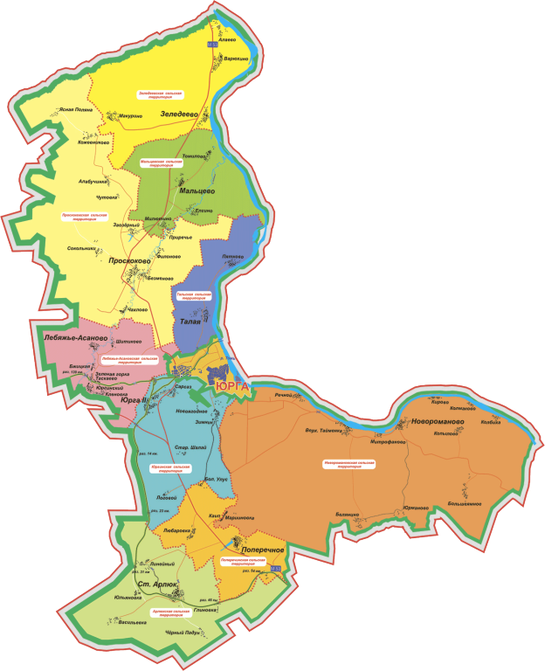

**Рис.1. Расположение населенных пунктов Юргинского муниципального округа**

Состав и техническая характеристика котельных приведены в таблице 1.

**Таблица 1. Состав и техническая характеристика оборудования котельных**

|  |  |  |  |  |  |  |  |  |
| --- | --- | --- | --- | --- | --- | --- | --- | --- |
| № | Наименование котельной | Состав и тип оборудования | Установленная тепловая мощность, Гкал/ч | Год ввода оборудования в эксплуата­цию | Присоединенная нагрузка, Гкал/ч | | | |
| Отопление | Вентиляция | ГВС | Всего |
| **МУП «Комфорт»** | | | | | | | | |
| 1 | Котельная п. ст. Арлюк | КВ - 106Э | 1,27 | 1999 | 1,79 | - | 0,09 | 1,88 |
| КВ - 106Э | 1,27 | 1999 |
| КВ - 106Э | 1,27 | 1999 |
| КВ - 106Э | 1,27 | 1999 |
| КВ - 106Э | 1,27 | 1999 |
| КВ - 106Э | 1,27 | 1999 |
| 2 | Котельная п. Линейный | НР - 18 | 0,35 | 2003 | 0,07 | - | 0,0004 | 0,07 |
| НР - 18 | 0,35 | 2003 |
| НР - 18 | 0,35 | 2003 |
| 3 | Котельная  c. Поперечное | КВр - 1,16 | 1,0 | 2020 | 0,81 | - | 0,03 | 0,84 |
| КВр- 1,16 | 1,0 | 2018 |
| КВр - 1,16 | 1,0 | 2020 |
| 4 | Котельная  c. Поперечное ДЭП | КВр - 0,35 | 0,34 | 2023 | 0,05 | - | 0,003 | 0,05 |
| КВр - 0,25 | 0,21 | 2022 |
| 5 | Котельная  д. Зеледеево  (центральная) | КВр - 0,93 | 0,8 | 2022 | 0,29 | - | 0,02 | 0,31 |
| КВр - 1,16 | 1,0 | 2020 |
| КВр - 1,16 | 1,0 | 2020 |
| 6 | Котельная д. Зеледеево (школа) | НР - 18 | 0,35 | 2001 | 0,09 | - | 0,002 | 0,09 |
| КВр - 0,35 | 0,35 | 2010 |
| 7 | Котельная д. Варюхино | КВТС - М | 0,8 | 2007 | 0,09 | - | 0,001 | 0,091 |
| КВр - 0,2 | 0,17 | 2012 |
| КВр - 0,2 | 0,17 | 2012 |
| 8 | Котельная  д. Лебяжье-Асаново | КВТС - М | 0,8 | 2007 | 0,20 | - | 0,004 | 0,20 |
| КВТС - М | 0,8 | 2007 |
| КВУ - 7 | 0,8 | 2006 |
| 9 | Котельная  п. Юргинский | КВР – 1,16 | 1,00 | 2023 | 0,997 | - | 0,03 | 1,03 |
| КВР - 1,16 | 1,00 | 2023 |
| КВР - 1,14 | 0,98 | 2012 |
| КВр - 1,16 | 1,00 | 2020 |
| КВр - 1,16 | 1,00 | 2020 |
| 10 | Котельная  д. Елгино | КВр - 0,8 | 0,69 | 2012 | 0,33 | - | 0,01 | 0,34 |
| КВТС - М | 0,8 | 2007 |
| КВТС - М | 0,8 | 2008 |
| 11 | Котельная  с. Мальцево | КВр - 1,16 | 0,99 | 2020 | 0,37 | - | 0,02 | 0,39 |
| КВр - 0,8 | 0,69 | 2022 |
| КВр - 0,93 | 0,8 | 2020 |
| 12 | Котельная  д. Томилово | НР - 18 | 0,35 | 2001 | 0,07 | - | 0,002 | 0,072 |
| НР - 18 | 0,35 | 2001 |
| 13 | Котельная  д. Томилово (приют) | КВЖТ - СЭМ | 0,26 | 2006 | 0,03 | - | 0,0 | 0,03 |
| КВЖТ - СЭМ | 0,26 | 2020 |
| 14 | Котельная д. Новороманово | КВр - 1,16 | 0,99 | 2018 | 0,62 | - | 0,02 | 0,64 |
| КВр - 1,16 | 0,99 | 2020 |
| КВр - 1,31 | 1,13 | 2014 |
| 15 | Котельная д. Большеямное | КВр - 0,6 | 0,54 | 2023 | 0,10 | - | 0,001 | 0,101 |
| КВр - 0,6 | 0,54 | 2023 |
| 16 | Котельная д. Верх-Тайменка | КВр - 0,8 | 0,69 | 2022 | 0,27 | - | 0,004 | 0,27 |
| КВр - 0,8 | 0,69 | 2022 |
| КВр - 0,8 | 0,69 | 2022 |
| 17 | Котельная п. Речной | КВр - 0,8 | 0,69 | 2021 | 0,29 | - | 0,01 | 0,3 |
| КВр - 0,8 | 0,69 | 2021 |
| 18 | Котельная д. Белянино | КВр - 1,31 | 1,13 | 2013 | 0,56 | - | 0,02 | 0,58 |
| КВр - 1,16 | 0,99 | 2020 |
| КВр - 1,16 | 0,99 | 2020 |
| 19 | Котельная  с. Проскоково | КВр - 1,5 - 95 | 1,29 | 2001 | 1,43 | - | 0,07 | 1,5 |
| КВр - 1,5 - 95 | 1,29 | 2001 |
| КВр - 1,5 - 95 | 1,29 | 2001 |
| 20 | Котельная  п. Заозерный | КВр - 0,8 | 0,69 | 2023 | 0,44 | - | 0,01 | 0,45 |
| КВр - 0,8 | 0,69 | 2012 |
| КВр - 0,8 | 0,69 | 2018 |
| КВр - 0,8 | 0,69 | 2018 |
| 21 | Котельная  д. Пятково | КВр - 0,8 | 0,69 | 2018 | 0,42 | - | 0,01 | 0,43 |
| КВр - 0,8 | 0,69 | 2023 |
| КВр - 0,8 | 0,69 | 2018 |
| 22 | Котельная  д.Талая | RTQ 2150T | 2,15 | 2010 | 1,44 | - | 0,06 | 1,50 |
| RTQ 2150T | 2,15 | 2010 |
| RTS 520 | 0,5 | 2010 |
| 23 | Котельная п.ст.Юрга-2 | КЕ - 10 - 14С | 6,0 | 2008 | 2,91 | - | 0,17 | 3,08 |
| КЕ - 10 - 14С | 6,0 | 2007 |
| 24 | Котельная д.Зимник | КВр - 1,3 | 1,0 | 2024 | 0,41 | - | 0,01 | 0,42 |
| КВр - 0,93 | 0,8 | 2018 |
| КВр - 0,93 | 0,8 | 2023 |
| **ИТОГО** | | | | | **14,077** |  | **0,60** | **14,68** |

Установленная мощность котельной п. ст. Арлюк – 7,62 Гкал/ч. На котельной имеется химводоподготовка. Котельная функционирует 5832 часа в год. Потребителями тепловой энергии для нужд отопления и горячего водоснабжения от вышеуказанного источника являются жилые здания и объекты социально-культурного назначения. Потребители подключены к тепловой сети по зависимой схеме, горячее водоснабжение потребителей осуществляется по открытой схеме. Система теплоснабжения – 2-х трубная. Прокладка трубопроводов тепловых сетей надземная, подземная. Тепловая изоляция трубопроводов выполнена из матов минеральной ваты. Тепловые сети запроектированы на работу при расчетных параметрах теплоносителя 95-70 °С. Общая протяженность тепловых сетей котельной в однотрубном исполнении – 9870 м.

Установленная мощность котельной п. Линейный – 1,05 Гкал/ч. Химводоподготовка на котельной не установлена. Котельная функционирует 5832 часа в год. Потребителями тепловой энергии для нужд отопления и горячего водоснабжения от вышеуказанного источника являются жилые здания и объекты социально-культурного назначения. Потребители подключены к тепловой сети по зависимой схеме, горячее водоснабжение потребителей осуществляется по открытой схеме. Система теплоснабжения – 2-х трубная. Прокладка трубопроводов тепловых сетей подземная. Тепловая изоляция трубопроводов выполнена из матов минеральной ваты. Тепловые сети запроектированы на работу при расчетных параметрах теплоносителя 95-70 °С. Общая протяженность тепловых сетей котельной в однотрубном исполнении – 140 м.

Установленная мощность котельной с. Поперечное – 2,99 Гкал/ч. Потребителями тепловой энергии для нужд отопления и горячего водоснабжения от вышеуказанного источника являются жилые здания и объекты социально-культурного назначения. Потребители подключены к тепловой сети по зависимой схеме, горячее водоснабжение потребителей осуществляется по открытой схеме. Система теплоснабжения – 2-х трубная. Прокладка трубопроводов тепловых сетей подземная. Тепловая изоляция трубопроводов выполнена из матов минеральной ваты. Тепловые сети запроектированы на работу при расчетных параметрах теплоносителя 95/70 °С. Общая протяженность тепловых сетей котельной в однотрубном исполнении – 3140 м. Котельная функционирует 5 832 часов в год.

Установленная мощность котельной с. Поперечное ДЭП – 0,55 Гкал/ч. Потребителями тепловой энергии для нужд отопления и горячего водоснабжения от вышеуказанного источника являются жилые здания и объекты социально-культурного назначения. Потребители подключены к тепловой сети по зависимой схеме, горячее водоснабжение потребителей осуществляется по открытой схеме. Система теплоснабжения – 2-х трубная. Прокладка трубопроводов тепловых сетей подземная. Тепловая изоляция трубопроводов выполнена из матов минеральной ваты. Тепловые сети запроектированы на работу при расчетных параметрах теплоносителя 95/70 °С. Общая протяженность тепловых сетей котельной в однотрубном исполнении – 507 м. Котельная функционирует 5 832 часов в год.

Установленная мощность котельной д. Зеледеево (центральная) – 2,79 Гкал/ч. Котельная функционирует 5832 часов в год. На котельной имеется химводоподготовка. Потребителями тепловой энергии для нужд отопления и горячего водоснабжения от вышеуказанного источника являются жилые здания и объекты социально-культурного назначения. Потребители подключены к тепловой сети по зависимой схеме, горячее водоснабжение потребителей осуществляется по открытой схеме. Система теплоснабжения – 2-х трубная. Прокладка трубопроводов тепловых сетей надземная, подземная. Тепловая изоляция трубопроводов выполнена из матов минеральной ваты. Тепловые сети запроектированы на работу при расчетных параметрах теплоносителя 95-70 °С. Общая протяженность тепловых сетей котельной в однотрубном исполнении – 3286 м.

Установленная мощность котельной д. Зеледеево (школа) – 0,65 Гкал/ч. Котельная функционирует 5832 часов в год. Потребителями тепловой энергии для нужд отопления и горячего водоснабжения от вышеуказанного источника являются жилые здания и объекты социально-культурного назначения. Потребители подключены к тепловой сети по зависимой схеме, горячее водоснабжение потребителей осуществляется по открытой схеме. Система теплоснабжения – 2-х трубная. Прокладка трубопроводов тепловых сетей подземная. Тепловая изоляция трубопроводов выполнена из матов минеральной ваты. Тепловые сети запроектированы на работу при расчетных параметрах теплоносителя 95-70 °С. Общая протяженность тепловых сетей котельной однотрубном исполнении – 350 м.

Установленная мощность котельной д. Варюхино – 1,1 Гкал/ч. Котельная функционирует 5832 часов в год. Потребителями тепловой энергии для нужд отопления и горячего водоснабжения от вышеуказанного источника являются жилые здания и объекты социально-культурного назначения. Потребители подключены к тепловой сети по зависимой схеме, горячее водоснабжение потребителей осуществляется по открытой схеме. Система теплоснабжения – 2-х трубная. Прокладка трубопроводов тепловых сетей подземная, надземная. Тепловая изоляция трубопроводов выполнена из матов минеральной ваты. Тепловые сети запроектированы на работу при расчетных параметрах теплоносителя 95-70 °С. Общая протяженность тепловых сетей котельной однотрубном исполнении – 823 м.

Установленная мощность котельной д. Лебяжье-Асаново – 2,4 Гкал/ч. На котельной отсутствует химводоподготовка. Котельная функционирует 5832 часов в год. Потребителями тепловой энергии для нужд отопления и горячего водоснабжения от вышеуказанного источника являются жилые здания и объекты социально-культурного назначения. Потребители подключены к тепловой сети по зависимой схеме, горячее водоснабжение потребителей осуществляется по открытой схеме. Система теплоснабжения – 2-х трубная. Тепловая изоляция трубопроводов выполнена из матов минеральной ваты. Тепловые сети запроектированы на работу при расчетных параметрах теплоносителя 95/70 °С. Общая протяженность тепловых сетей котельной в однотрубном исполнении – 2644 м.

Установленная мощность котельной п. Юргинский – 4,96 Гкал/ч. На котельной отсутствует химводоподготовка. Котельная функционирует 5832 часов в год. Потребителями тепловой энергии для нужд отопления и горячего водоснабжения от вышеуказанного источника являются жилые здания и объекты социально-культурного назначения. Потребители подключены к тепловой сети по зависимой схеме, горячее водоснабжение потребителей осуществляется по закрытой схеме. Система теплоснабжения – 2-х трубная. Тепловая изоляция трубопроводов выполнена из матов минеральной ваты. Тепловые сети запроектированы на работу при расчетных параметрах теплоносителя 95/70 °С. Общая протяженность тепловых сетей котельной в однотрубном исполнении – 4817,2 м.

Установленная мощность котельной д. Елгино – 2,29 Гкал/ч. Система теплоснабжения – 2-х трубная открытая. Прокладка трубопроводов тепловых сетей подземная. Тепловая изоляция трубопроводов выполнена из матов минеральной ваты. Общая протяженность тепловых сетей котельной в однотрубном исполнении – 1728,5 м.

Установленная мощность котельной котельная с. Мальцево – 2,48 Гкал/ч. Система теплоснабжения – 2-х трубная открытая. Прокладка трубопроводов тепловых сетей подземная, надземная. Тепловая изоляция трубопроводов выполнена из матов минеральной ваты. Общая протяженность тепловых сетей котельной в однотрубном исполнении – 3780 м.

Установленная мощность котельной д. Томилово – 0,7 Гкал/ч. Система теплоснабжения – 2-х трубная открытая. Прокладка трубопроводов тепловых сетей подземная. Тепловая изоляция трубопроводов выполнена из матов минеральной ваты. Общая протяженность тепловых сетей котельной в однотрубном исполнении – 608 м.

Установленная мощность котельной д. Томилово (приют) – 0,52 Гкал/ч. Система теплоснабжения – 2-х трубная открытая. Прокладка трубопроводов тепловых сетей подземная. Тепловая изоляция трубопроводов выполнена из матов минеральной ваты. Общая протяженность тепловых сетей котельной в однотрубном исполнении – 132 м.

Установленная мощность котельной д. Новороманово – 3,11 Гкал/ч. На котельной имеется химводоподготовка. Котельная функционирует 5832 часов в год. Потребителями тепловой энергии для нужд отопления и горячего водоснабжения от вышеуказанного источника являются жилые здания, административные здания, объекты социально-культурного назначения, прочие потребители и производственные здания теплоснабжающей организации. Потребители подключены к тепловой сети по зависимой схеме, горячее водоснабжение потребителей осуществляется по открытой схеме. Система теплоснабжения – 2-х трубная. Прокладка трубопроводов тепловых сетей подземная, надземная. Тепловая изоляция трубопроводов выполнена из матов минеральной ваты. Тепловые сети запроектированы на работу при расчетных параметрах теплоносителя 95-70 °С. Общая протяженность тепловых сетей от котельной в однотрубном исполнении – 6986 м.

Установленная мощность котельной д. Большеямное – 1,08 Гкал/ч. На котельной имеется химводоподготовка. Котельная функционирует 5832 часов в год. Потребителями тепловой энергии для нужд отопления и горячего водоснабжения от вышеуказанного источника являются жилые здания и объекты социально-культурного назначения. Потребители подключены к тепловой сети по зависимой схеме, горячее водоснабжение потребителей осуществляется по открытой схеме. Система теплоснабжения – 2-х трубная. Прокладка трубопроводов тепловых сетей выполнена в подземном исполнении. Тепловая изоляция трубопроводов выполнена из матов минеральной ваты. Тепловые сети запроектированы на работу при расчетных параметрах теплоносителя 95-70 °С. Общая протяженность тепловых сетей от котельной в однотрубном исполнении – 605 м.

Установленная мощность котельной д. Верх-Тайменка – 2,06 Гкал/ч. На котельной имеется химводоподготовка. Котельная функционирует 5832 часов в год. Потребителями тепловой энергии для нужд отопления и горячего водоснабжения от вышеуказанного источника являются жилые, административные здания, объекты социально-культурного назначения и прочие потребители. Потребители подключены к тепловой сети по зависимой схеме, горячее водоснабжение потребителей осуществляется по открытой схеме. Система теплоснабжения – 2-х трубная. Прокладка трубопроводов тепловых сетей подземная, надземная. Тепловая изоляция трубопроводов выполнена из матов минеральной ваты. Тепловые сети запроектированы на работу при расчетных параметрах теплоносителя 95-70 °С. Общая протяженность тепловых сетей от котельной в однотрубном исполнении – 2749,5 м.

Установленная мощность котельной п. Речной – 1,38 Гкал/ч. На котельной имеется химводоподготовка. Котельная функционирует 5832 часов в год. Потребителями тепловой энергии для нужд отопления и горячего водоснабжения от вышеуказанного источника являются жилые здания, объекты социально-культурного назначения и прочие потребители. Потребители подключены к тепловой сети по зависимой схеме, горячее водоснабжение потребителей осуществляется по открытой схеме. Система теплоснабжения – 2-х трубная. Прокладка трубопроводов тепловых сетей выполнена в подземном исполнении. Тепловая изоляция трубопроводов выполнена из матов минеральной ваты. Тепловые сети запроектированы на работу при расчетных параметрах теплоносителя 95-70 °С. Общая протяженность тепловых сетей от котельной в однотрубном исполнении – 1783 м.

Установленная мощность котельной д. Белянино – 3,11 Гкал/ч. На котельной имеется химводоподготовка. Котельная функционирует 5832 часов в год. Потребителями тепловой энергии для нужд отопления и горячего водоснабжения от вышеуказанного источника являются жилые, административные здания и объекты социально-культурного назначения. Потребителями тепловой энергии для нужд отопления и горячего водоснабжения от вышеуказанного источника являются жилые здания, объекты социально-культурного назначения и прочие потребители. Потребители подключены к тепловой сети по зависимой схеме, горячее водоснабжение потребителей осуществляется по открытой схеме. Система теплоснабжения – 2-х трубная. Прокладка трубопроводов тепловых сетей подземная, надземная. Тепловая изоляция трубопроводов выполнена из матов минеральной ваты. Тепловые сети запроектированы на работу при расчетных параметрах теплоносителя 95-70 °С. Общая протяженность тепловых сетей от котельной в однотрубном исполнении – 4936 м.

Установленная мощность котельной с. Проскоково – 3,87 Гкал/ч. Система теплоснабжения – 2-х трубная открытая. Прокладка трубопроводов тепловых сетей подземная и надземная. Тепловая изоляция трубопроводов выполнена из матов минеральной ваты. Общая протяженность тепловых сетей котельной в однотрубном исчислении – 11087,5 м.

Установленная мощность котельной п. Заозерный – 2,75 Гкал/ч. Система теплоснабжения – 2-х трубная открытая. Прокладка трубопроводов тепловых сетей подземная и надземная. Тепловая изоляция трубопроводов выполнена из матов минеральной ваты. Общая протяженность тепловых сетей котельной в однотрубном исчислении – 4251,5 м.

Установленная мощность котельной д. Пятково – 2,06 Гкал/ч. Система теплоснабжения – 2-х трубная открытая. Прокладка трубопроводов тепловых сетей подземная и надземная. Тепловая изоляция трубопроводов выполнена из матов минеральной ваты. Общая протяженность тепловых сетей котельной в однотрубном исчислении – 2241,5 м.

Установленная мощность котельной п. Талая – 4,8 Гкал/ч. Система теплоснабжения – 2-х трубная открытая. Прокладка трубопроводов тепловых сетей подземная и надземная. Тепловая изоляция трубопроводов выполнена из матов минеральной ваты. Общая протяженность тепловых сетей котельной в однотрубном исчислении – 10901,8 м.

Установленная мощность котельной п.ст. Юрга-2 – 12 Гкал/ч. Котельная функционирует 5832 часов в год. Потребителями тепловой энергии для нужд отопления от вышеуказанного источника являются жилые здания и объекты социально-культурного назначения. Потребители подключены к тепловой сети по не зависимой схеме. Система теплоснабжения – 2-х трубная. Прокладка трубопроводов тепловых сетей надземная, подземная. Тепловая изоляция трубопроводов выполнена из матов минеральной ваты. Тепловые сети запроектированы на работу при расчетных параметрах теплоносителя 95-70 °С. Общая протяженность тепловых сетей котельной в однотрубном исполнении – 19867 м.

Установленная мощность котельной д. Зимник – 2,60 Гкал/ч. Котельная функционирует 5832 часов в год. Потребителями тепловой энергии для нужд отопления от вышеуказанного источника являются жилые здания и объекты социально-культурного назначения. Потребители подключены к тепловой сети по зависимой схеме. Система теплоснабжения – 2-х трубная. Прокладка трубопроводов тепловых сетей надземная, подземная. Тепловая изоляция трубопроводов выполнена из матов минеральной ваты. Тепловые сети запроектированы на работу при расчетных параметрах теплоносителя 95-70 °С. Общая протяженность тепловых сетей котельной в однотрубном исполнении –3344,7 м.

Большинство жилых зданий усадебного типа обеспечены тепловой энергией от печного отопления.

# Показатели перспективного спроса на тепловую энергию (мощность) и теплоноситель в установленных границах территории поселения, городского округа

# Общая часть

В данном разделе представлен прогноз перспективного потребления тепловой энергии на цели теплоснабжения потребителей на период с 2026 г. до 2035 г. Прогноз спроса на тепловую энергию для перспективной застройки на период до 2035 г. определялся по данным Администрации Юргинского муниципального округа. В соответствии с представленными данными в период с 2025 г. до 2035 г. в Юргинском муниципальном округе не планируется строительство, расширение объектов перспективного строительства общественных зданий (детских садов, школ, общественных центров и т.п.).

Зона застройки индивидуальными жилыми домами не учитывается в расчетах перспективной нагрузки систем теплоснабжения.

# Величины существующей отапливаемой площади строительных фондов и приросты отапливаемой площади строительных фондов по расчетным элементам территориального деления с разделением объектов строительства на многоквартирные дома, индивидуальные жилые дома, общественные здания и производственные здания промышленных предприятий по этапам

# В соответствии с прогнозом перспективного спроса на тепловую энергию (мощность) и теплоноситель на период с 2026 г. до 2035 г. в Юргинском муниципальном округе не планируется строительство, расширение объектов перспективного строительства общественных зданий (детских садов, школ, общественных центров и т.п.).

# 1.3. Существующие и перспективные объемы потребления тепловой энергии (мощности) и теплоносителя с разделением по видам теплопотребления в каждом расчетном элементе территориального деления

На территории Юргинского муниципального округа, не планируется прирост потребления тепловой энергии.

**Таблица 2. Прогноз изменения тепловой нагрузки для объектов территориального управления в период до 2035 г.**

|  |  |  |  |  |  |  |  |  |  |  |  |  |
| --- | --- | --- | --- | --- | --- | --- | --- | --- | --- | --- | --- | --- |
| Наименование населенного пункта | Тепловая нагрузка, Гкал/ч | | | | Тепловая нагрузка, Гкал/ч | | | | Тепловая нагрузка, Гкал/ч | | | |
| Отопление | Вентиляция | ГВС | ИТОГО | Отопление | Вентиляция | ГВС | ИТОГО | Отопление | Вентиляция | ГВС | ИТОГО |
| 2026 | | | | 2031 | | | | 2035 | | | |
| Арлюкское территориальное  управление | 1,86 | - | 0,09 | 1,95 | 1,86 | - | 0,09 | 1,95 | 1,86 | - | 0,09 | 1,95 |
| Попереченское территориальное  управление | 0,86 | - | 0,03 | 0,89 | 0,86 | - | 0,03 | 0,89 | 0,86 | - | 0,03 | 0,89 |
| Зеледеевское территориальное  управление | 0,47 | - | 0,02 | 0,49 | 0,47 | - | 0,02 | 0,49 | 0,47 | - | 0,02 | 0,49 |
| Лебяжье-Асановское территориальное управление | 1,20 | - | 0,03 | 1,23 | 1,20 | - | 0,03 | 1,23 | 1,20 | - | 0,03 | 1,23 |
| Мальцевское территориальное  управление | 0,80 | - | 0,03 | 0,83 | 0,80 | - | 0,03 | 0,83 | 0,80 | - | 0,03 | 0,83 |
| Новоромановское территориальное  управление | 1,84 | - | 0,06 | 1,90 | 1,84 | - | 0,06 | 1,90 | 1,84 | - | 0,06 | 1,90 |
| Проскоковское территориальное  управление | 1,87 | - | 0,08 | 1,95 | 1,87 | - | 0,08 | 1,87 | 1,87 | - | 0,08 | 1,87 |
| Тальское территориальное  управление | 1,86 | - | 0,07 | 1,93 | 1,86 | - | 0,07 | 1,93 | 1,86 | - | 0,07 | 1,93 |
| Юргинское территориальное  управление | 3,32 | - | 0,18 | 3,50 | 3,32 | - | 0,18 | 3,50 | 3,32 | - | 0,18 | 3,50 |

# Существующие и перспективные объемы потребления тепловой энергии (мощности) и теплоносителя объектами, расположенными в производственных зонах

По данным Администрации Юргинского муниципального округа не планируется строительство промышленных объектов на территории Юргинского муниципального округа.

# Существующие и перспективные величины средневзвешенной плотности тепловой нагрузки в каждом расчетном элементе территориального деления, зоне действия каждого источника тепловой энергии, каждой системе теплоснабжения и по поселению, городскому округу, городу федерального значения

Объем потребления тепловой энергии (мощности), теплоносителя и приросты потребления тепловой энергии (мощности) и теплоносителя разбиты по этапам. Прогноз изменения тепловой нагрузки для объектов муниципального округа в период до 2035г. представлен в таблице 2.

# Существующие и перспективные балансы тепловой мощности источников тепловой энергии и тепловой нагрузки потребителей

# Описание существующих и перспективных зон действия систем теп­лоснабжения и источников тепловой энергии

Границы существующей зоны действия котельных Юргинского муниципального округа представлены на рисунках 2-2.21. Границы зоны действия котельных не показаны в связи с тем, что котельная находятся в непосредственной близости к потребителю.

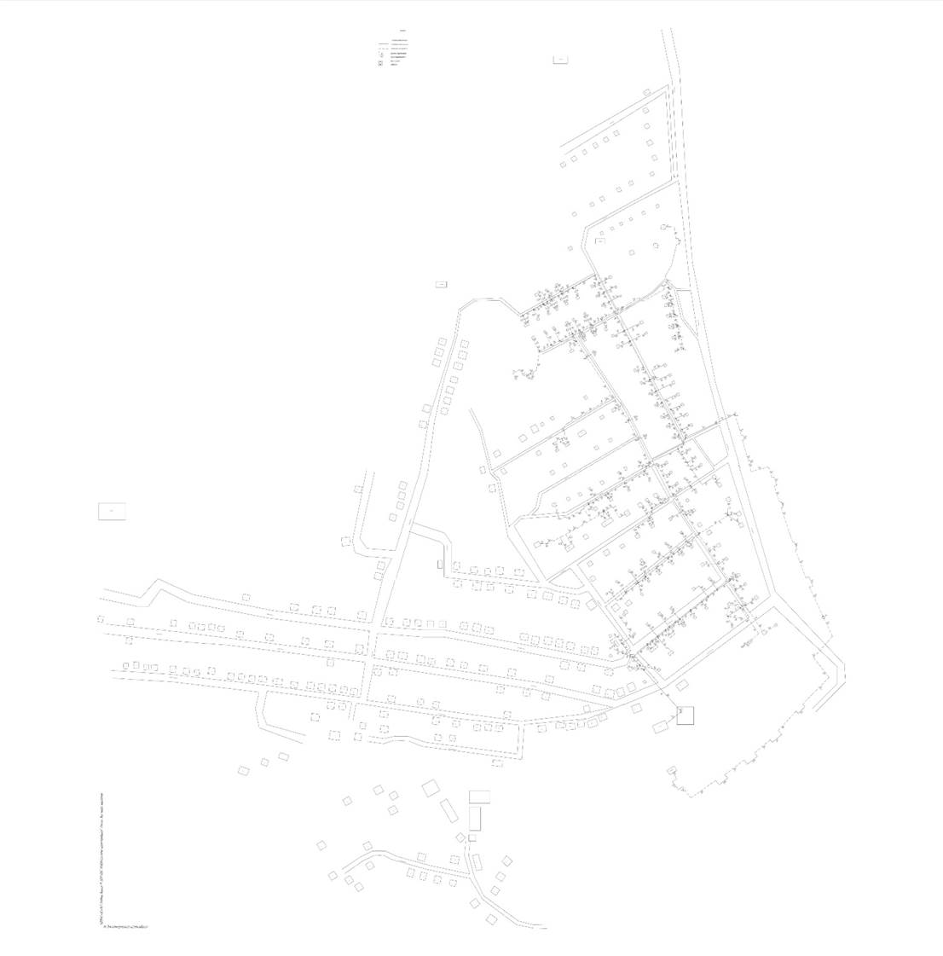

**Рис. 2. Существующая зона действия котельной п. ст. Арлюк**

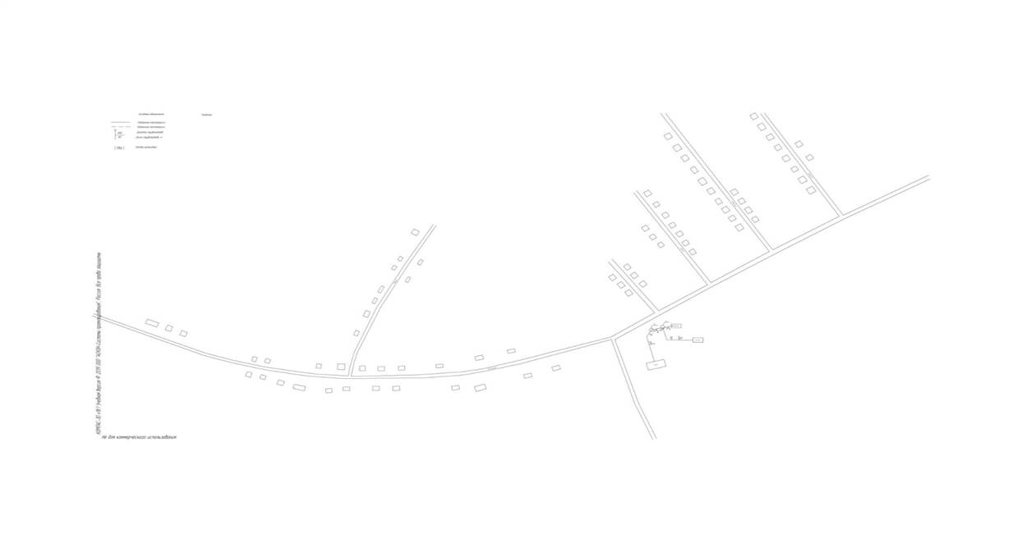

**Рис. 2.1. Существующая зона действия котельной п. Линейный**

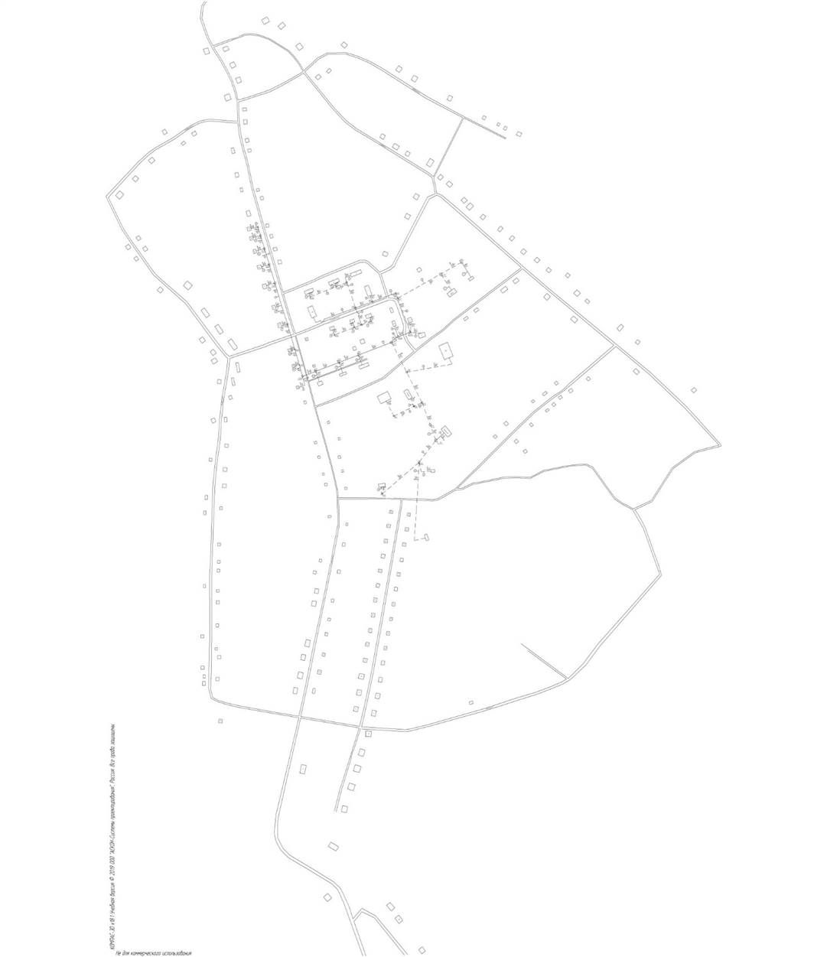

**Рис. 2.2. Существующая зона действия котельной с. Поперечное**

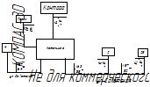

**Рис. 2.3. Существующая зона действия котельной с. Поперечное ДЭП**

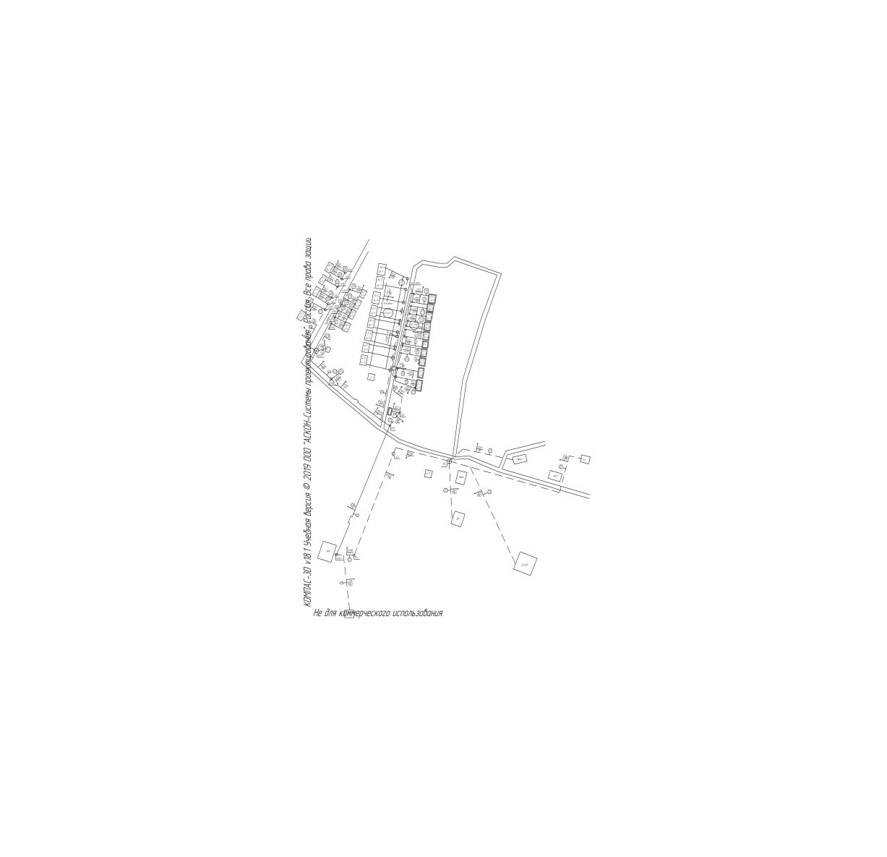

**Рис. 2.4. Существующая зона действия котельной п. Зеледеево (центральная)**



**Рис. 2.5. Существующая зона действия котельной п. Зеледеево (школа)**



**Рис. 2.6. Существующая зона действия котельной с. Варюхино**

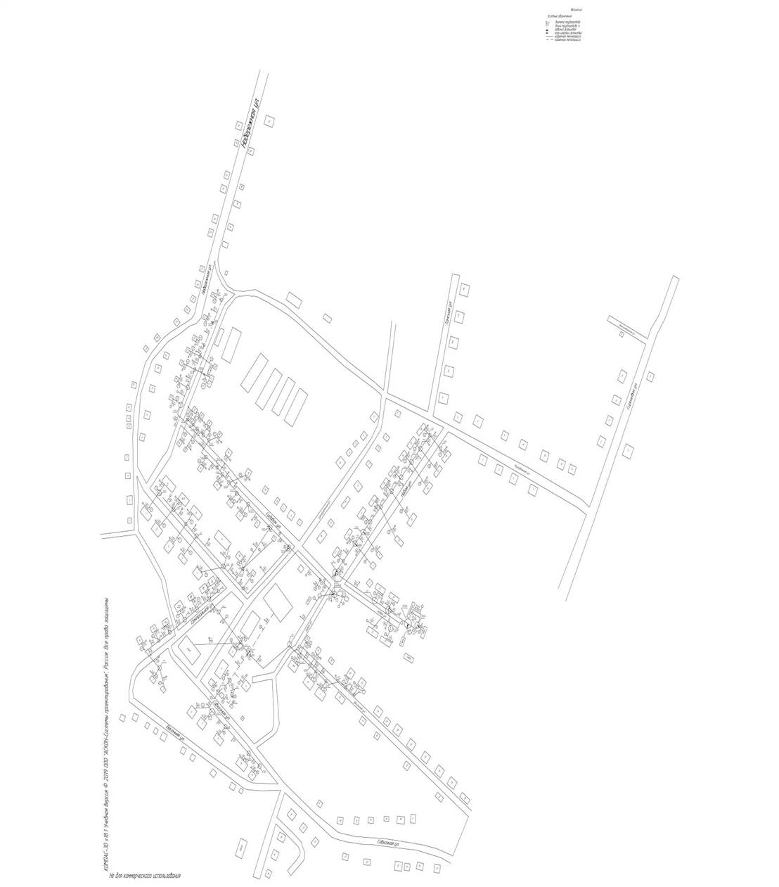

**Рис. 2.7. Существующая зона действия котельной п. Юргинский**

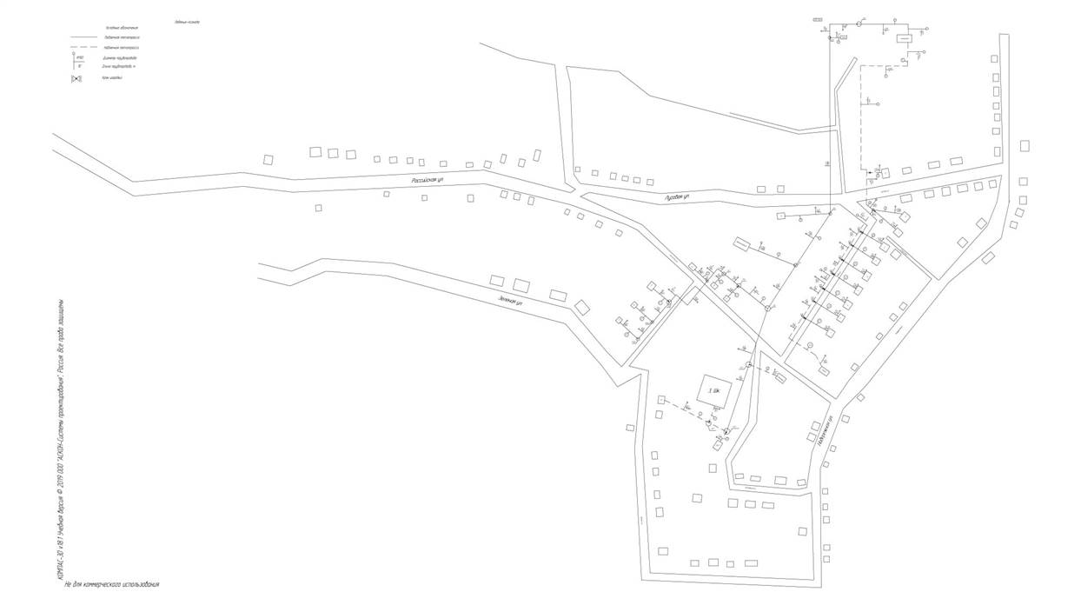

**Рис. 2.8. Существующая зона действия котельной д. Лебяжье-Асаново**

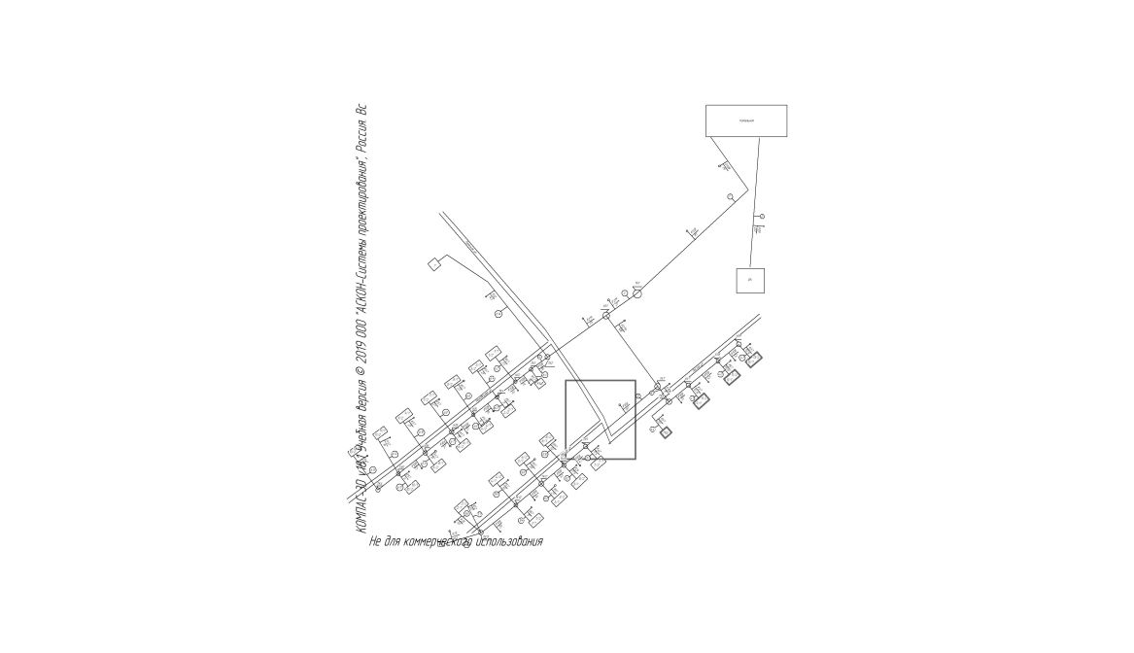

**Рис. 2.9. Существующая зона действия котельной д. Елгино**



**Рис. 2.10. Существующая зона действия котельной с. Мальцево**

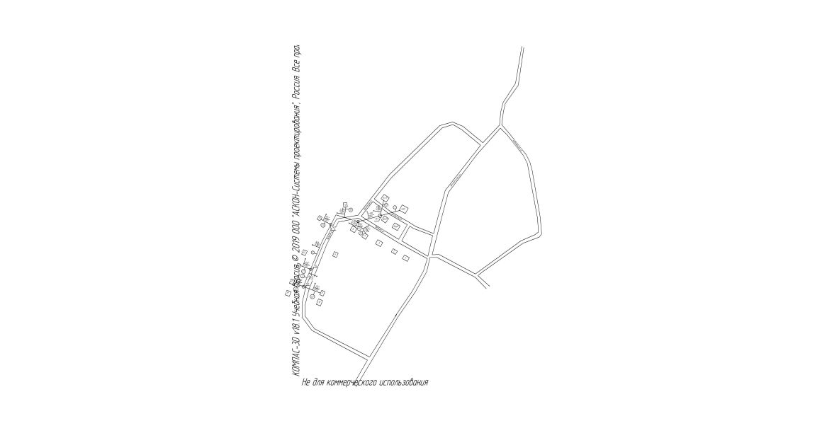

**Рис. 2.11. Существующая зона действия котельной д. Томилово**

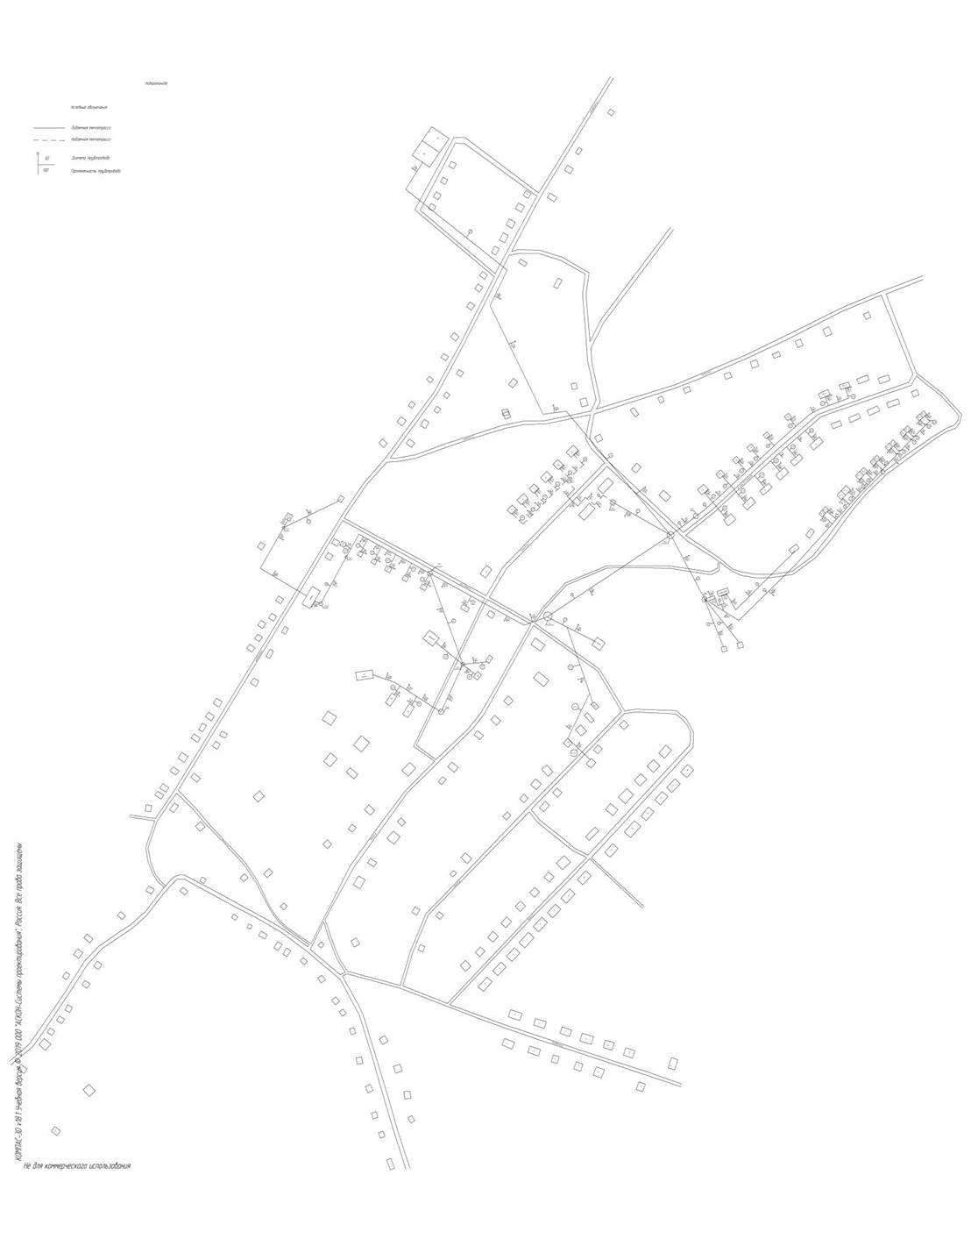

**Рис. 2.12. Существующая зона действия котельной с. Новороманово**

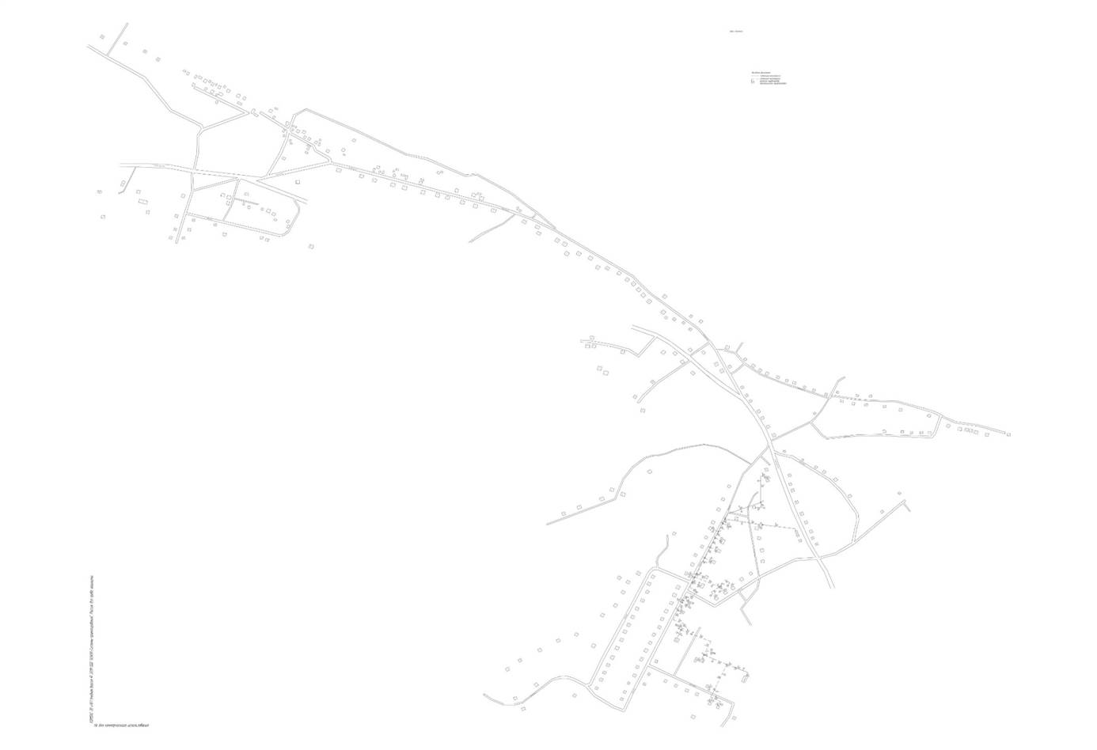

**Рис 2.13. Существующая зона действия котельной с. Верх-Тайменка**



**Рис 2.14. Существующая зона действия котельной д. Большеямное**

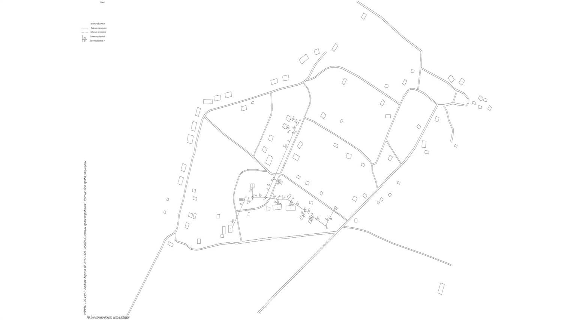

**Рис. 2.15. Существующая зона действия котельной п. Речной**

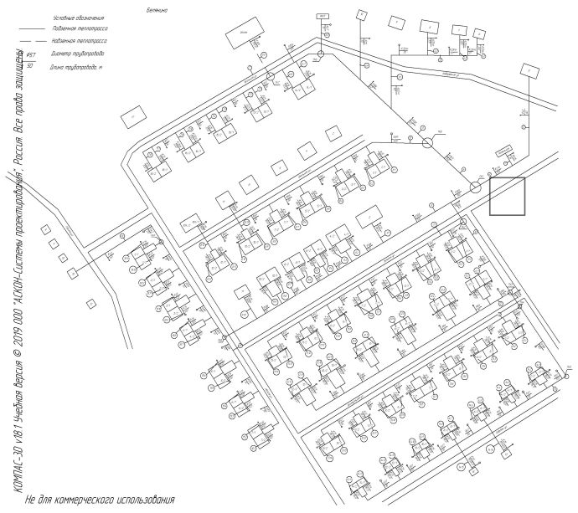

**Рис. 2.16. Существующая зона действия котельной д. Белянино**

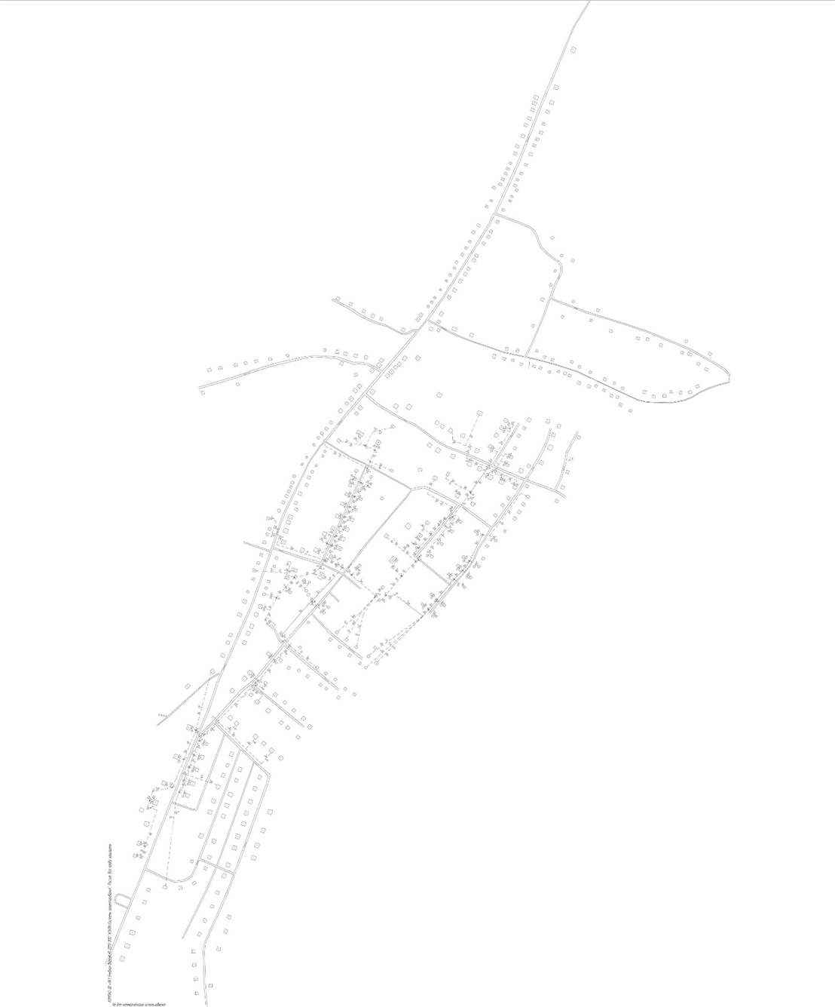

**Рис. 2.17. Существующая зона действия котельной с. Проскоково**

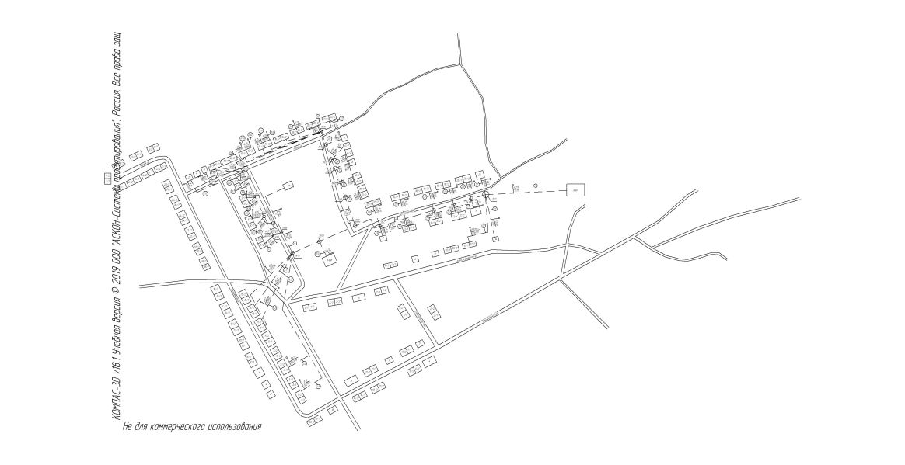

**Рис. 2.18. Существующая зона действия котельной п. Заозерный**

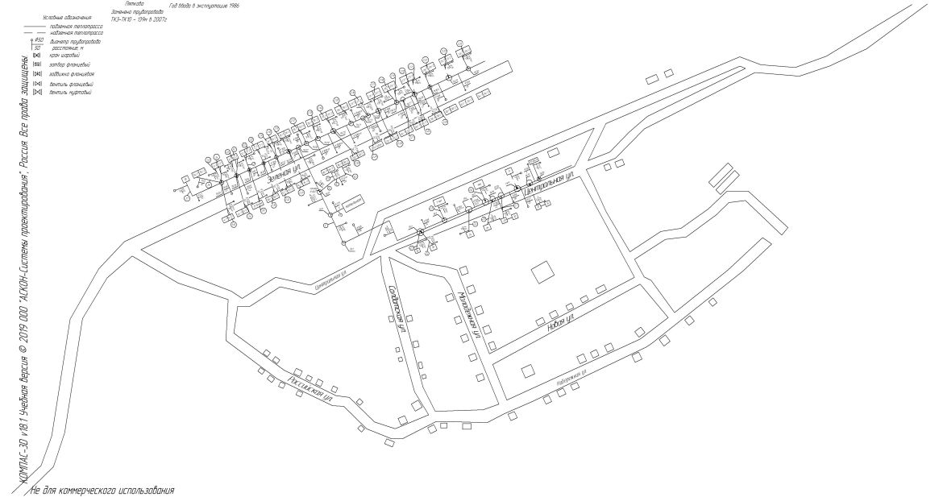

**Рис. 2.19. Существующая зона действия котельной д. Пятково**

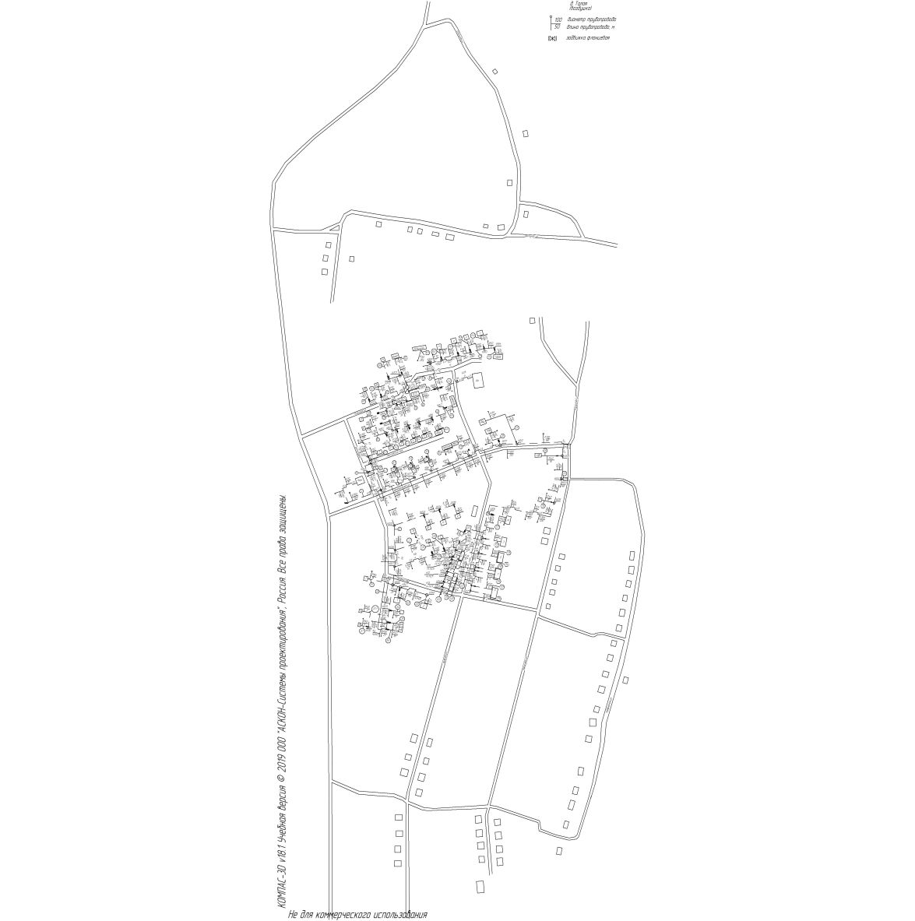

**Рис. 2.20. Существующая зона действия котельной д. Талая**

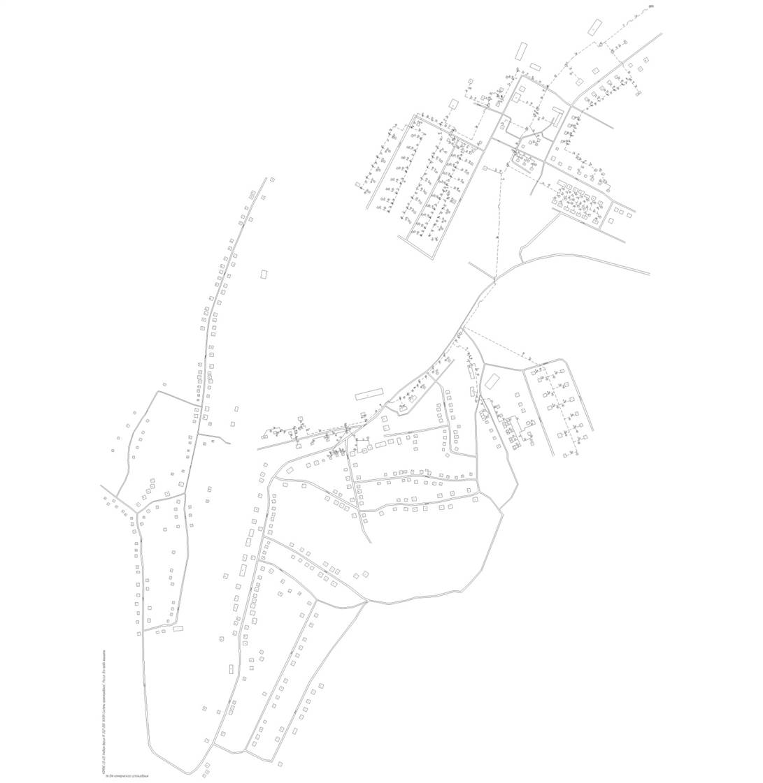

**Рис. 2.21. Существующая зона действия котельной п. ст. Юрга-2**



**Рис. 2.22. Существующая зона действия котельной д. Зимник**

# Описание существующих и перспективных зон действия индивидуальных источников тепловой энергии

Централизованное теплоснабжение предусмотрено для существующей застройки. Под индивидуальным теплоснабжением понимается, в частности, печное отопление и теплоснабжение от индивидуальных (квартирных) котлов. По существующему состоянию системы теплоснабжения индивидуальное теплоснабжение применяется в индивидуальном малоэтажном жилищном фонде. Поквартирное отопление в многоквартирных многоэтажных жилых зданиях по состоянию базового года разработки схемы теплоснабжения не применяется и на перспективу не планируется. Схемой теплоснабжения не предусмотрено использование индивидуального теплоснабжения.

# Существующие и перспективные балансы тепловой мощности и тепловой нагрузки потребителей в зонах действия источников тепловой энергии, в том числе работающих на единую тепловую сеть, на каждом этапе

# Баланс располагаемой тепловой мощности по состоянию на 2026 год

Балансы располагаемой тепловой мощности и присоединенной тепловой нагрузки по состоянию на 2026 г. представлены в таблице 3.

|  |  |  |  |  |  |  |
| --- | --- | --- | --- | --- | --- | --- |
| **Номер, наименование котельной** | **Установленная тепловая мощность, Гкал/ч** | **Располагаемая тепловая мощность, Гкал/ч** | **Собственные нужды источника, Гкал/ч** | **Тепловые потери в сетях, Гкал/ч** | **Тепловая нагрузка потреби-телей, Гкал/ч** | **Резерв/де-фицит тепловой мощности, Гкал/ч** |
| Котельная п.ст.Арлюк МУП «Комфорт» | 7,62 | 7,62 | 0,05 | 0,84 | 1,87 | 4,86 |
| Котельная п.Линейный МУП «Комфорт» | 1,05 | 1,05 | 0,01 | 0,01 | 0,11 | 0,92 |
| Котельная с.Поперечное МУП «Комфорт» | 2,99 | 2,99 | 0,02 | 0,24 | 0,77 | 1,96 |
| Котельная с.Поперечное МУП «Комфорт» ДЭП | 0,55 | 0,55 | 0,004 | 0,01 | 0,04 | 0,50 |
| Котельная д.Зеледеево (центральная) МУП «Комфорт» | 2,79 | 2,79 | 0,02 | 0,25 | 0,30 | 2,22 |
| Котельная д.Зеледеево (школа) МУП «Комфорт» | 0,65 | 0,65 | 0,01 | 0,02 | 0,09 | 0,53 |
| Котельная с.Варюхино МУП «Комфорт» | 1,1 | 1,1 | 0,01 | 0,07 | 0,09 | 0,93 |
| Котельная п.Юргинский МУП «Комфорт» | 4,96 | 4,96 | 0,03 | 0,30 | 1,01 | 3,62 |
| Котельная д. Лебяжье-Асаново МУП «Комфорт» | 2,4 | 2,4 | 0,02 | 0,22 | 0,21 | 1,95 |
| Котельная д.Елгино  МУП «Комфорт» | 2,29 | 2,29 | 0,02 | 0,15 | 0,35 | 1,77 |
| Котельная с.Мальцево  МУП «Комфорт» | 2,48 | 2,48 | 0,02 | 0,34 | 0,39 | 1,73 |
| Котельная д.Томилово  (центральная)  МУП «Комфорт» | 0,7 | 0,7 | 0,01 | 0,05 | 0,07 | 0,57 |
| Котельная д.Томилово  (приют)  МУП «Комфорт» | 0,52 | 0,52 | 0,004 | 0,003 | 0,04 | 0,48 |
| Котельная д. Новороманово МУП «Комфорт» | 3,11 | 3,11 | 0,02 | 0,49 | 0,70 | 1,90 |
| Котельная д. Верх-Тайменка МУП «Комфорт» | 2,06 | 2,06 | 0,01 | 0,27 | 0,29 | 1,49 |
| Котельная д.Большеямное МУП «Комфорт» | 1,08 | 1,08 | 0,01 | 0,05 | 0,08 | 0,94 |
| Котельная п. Речной МУП «Комфорт» | 1,38 | 1,38 | 0,01 | 0,07 | 0,26 | 1,04 |
| Котельная д. Белянино МУП «Комфорт» | 3,11 | 3,11 | 0,02 | 0,38 | 0,58 | 2,13 |
| Котельная с.Проскоково МУП «Комфорт» | 3,87 | 3,87 | 0,03 | 0,89 | 1,47 | 1,48 |
| Котельная п.Заозерный  МУП «Комфорт» | 2,76 | 2,76 | 0,02 | 0,28 | 0,45 | 2,01 |
| Котельная д. Пятково  МУП «Комфорт» | 2,07 | 2,07 | 0,02 | 0,18 | 0,44 | 1,43 |
| Котельная д. Талая  МУП «Комфорт» | 4,80 | 4,80 | 0,02 | 0,75 | 1,50 | 2,53 |
| Котельная п.ст.Юрга-2 МУП «Комфорт» | 12,00 | 12,00 | 0,18 | 1,75 | 3,08 | 6,99 |
| Котельная д.Зимник МУП «Комфорт» | 2,73 | 2,73 | 0,02 | 0,25 | 0,41 | 2,05 |
| **ИТОГО:** | 68,74 | 68,74 | 0,56 | 7,86 | 14,60 | 46,03 |

Дефицит тепловой мощности отсутствует.

# Баланс располагаемой тепловой мощности по состоянию на 2031 год

Балансы располагаемой тепловой мощности и присоединенной тепловой на­грузки по состоянию на 2031 год представлены в таблице 4.

**Таблица 4. Балансы располагаемой тепловой мощности и присоединенной тепловой нагрузки по состоянию на 2031 г.**

|  |  |  |  |  |  |  |
| --- | --- | --- | --- | --- | --- | --- |
| **Номер, наименование котельной** | **Установленная тепловая мощность, Гкал/ч** | **Располагаемая тепловая мощность, Гкал/ч** | **Собственные нужды источника, Гкал/ч** | **Тепловые потери в сетях, Гкал/ч** | **Тепловая нагрузка потреби-телей, Гкал/ч** | **Резерв/де-фицит тепловой мощности, Гкал/ч** |
| Котельная п.ст.Арлюк МУП «Комфорт» | 7,62 | 7,62 | 0,05 | 0,84 | 1,87 | 4,86 |
| Котельная п.Линейный МУП «Комфорт» | 1,05 | 1,05 | 0,01 | 0,01 | 0,11 | 0,92 |
| Котельная с.Поперечное МУП «Комфорт» | 2,99 | 2,99 | 0,02 | 0,24 | 0,77 | 1,96 |
| Котельная с.Поперечное МУП «Комфорт» ДЭП | 0,55 | 0,55 | 0,004 | 0,01 | 0,04 | 0,50 |
| Котельная д.Зеледеево (центральная) МУП «Комфорт» | 2,79 | 2,79 | 0,02 | 0,25 | 0,30 | 2,22 |
| Котельная д.Зеледеево (школа) МУП «Комфорт» | 0,65 | 0,65 | 0,01 | 0,02 | 0,09 | 0,53 |
| Котельная с.Варюхино МУП «Комфорт» | 1,1 | 1,1 | 0,01 | 0,07 | 0,09 | 0,93 |
| Котельная п.Юргинский МУП «Комфорт» | 4,96 | 4,96 | 0,03 | 0,30 | 1,01 | 3,62 |
| Котельная д. Лебяжье-Асаново МУП «Комфорт» | 2,40 | 2,40 | 0,02 | 0,22 | 0,21 | 1,95 |
| Котельная д.Елгино  МУП «Комфорт» | 2,29 | 2,29 | 0,02 | 0,15 | 0,35 | 1,77 |
| Котельная с.Мальцево  МУП «Комфорт» | 2,48 | 2,48 | 0,02 | 0,34 | 0,39 | 1,73 |
| Котельная д.Томилово  (центральная)  МУП «Комфорт» | 0,70 | 0,70 | 0,01 | 0,05 | 0,07 | 0,57 |
| Котельная д.Томилово  (приют)  МУП «Комфорт» | 0,52 | 0,52 | 0,004 | 0,003 | 0,04 | 0,48 |
| Котельная д. Новороманово МУП «Комфорт» | 3,11 | 3,11 | 0,02 | 0,49 | 0,70 | 1,90 |
| Котельная д. Верх-Тайменка МУП «Комфорт» | 2,06 | 2,06 | 0,01 | 0,27 | 0,29 | 1,49 |
| Котельная д.Большеямное МУП «Комфорт» | 1,08 | 1,08 | 0,01 | 0,05 | 0,08 | 0,94 |
| Котельная п. Речной МУП «Комфорт» | 1,38 | 1,38 | 0,01 | 0,07 | 0,26 | 1,04 |
| Котельная д. Белянино МУП «Комфорт» | 3,11 | 3,11 | 0,02 | 0,38 | 0,58 | 2,13 |
| Котельная с.Проскоково МУП «Комфорт» | 3,87 | 3,87 | 0,03 | 0,89 | 1,47 | 1,48 |
| Котельная п.Заозерный  МУП «Комфорт» | 2,76 | 2,76 | 0,02 | 0,28 | 0,45 | 2,01 |
| Котельная д. Пятково  МУП «Комфорт» | 2,07 | 2,07 | 0,02 | 0,18 | 0,44 | 1,43 |
| Котельная д. Талая  МУП «Комфорт» | 4,80 | 4,80 | 0,02 | 0,75 | 1,50 | 2,53 |
| Котельная п.ст.Юрга-2 МУП «Комфорт» | 12,00 | 12,00 | 0,18 | 1,75 | 3,08 | 6,99 |
| Котельная д.Зимник МУП «Комфорт» | 2,73 | 2,73 | 0,02 | 0,25 | 0,41 | 2,05 |
| **ИТОГО:** | 68,74 | 68,74 | 0,56 | 7,86 | 14,60 | 46,03 |

Дефицит тепловой мощности отсутствует.

# Баланс располагаемой тепловой мощности по состоянию на 2035 год

Балансы располагаемой тепловой мощности и присоединенной тепловой на­грузки по состоянию на 2035 год представлены в таблице 5.

**Таблица 5. Балансы располагаемой тепловой мощности и присоединенной тепловой нагрузки по состоянию на 2035г.**

|  |  |  |  |  |  |  |
| --- | --- | --- | --- | --- | --- | --- |
| **Номер, наименование котельной** | **Установленная тепловая мощность, Гкал/ч** | **Располагаемая тепловая мощность, Гкал/ч** | **Собственные нужды источника, Гкал/ч** | **Тепловые потери в сетях, Гкал/ч** | **Тепловая нагрузка потреби-телей, Гкал/ч** | **Резерв/де-фицит тепловой мощности, Гкал/ч** |
| Котельная п.ст.Арлюк МУП «Комфорт» | 7,62 | 7,62 | 0,05 | 0,84 | 1,87 | 4,86 |
| Котельная п.Линейный МУП «Комфорт» | 1,05 | 1,05 | 0,01 | 0,01 | 0,11 | 0,92 |
| Котельная с.Поперечное МУП «Комфорт» | 2,99 | 2,99 | 0,02 | 0,24 | 0,77 | 1,96 |
| Котельная с.Поперечное МУП «Комфорт» ДЭП | 0,55 | 0,55 | 0,004 | 0,01 | 0,04 | 0,50 |
| Котельная д.Зеледеево (центральная) МУП «Комфорт» | 2,79 | 2,79 | 0,02 | 0,25 | 0,30 | 2,22 |
| Котельная д.Зеледеево (школа) МУП «Комфорт» | 0,65 | 0,65 | 0,01 | 0,02 | 0,09 | 0,53 |
| Котельная с.Варюхино МУП «Комфорт» | 1,1 | 1,1 | 0,01 | 0,07 | 0,09 | 0,93 |
| Котельная п.Юргинский МУП «Комфорт» | 4,96 | 4,96 | 0,03 | 0,30 | 1,01 | 3,62 |
| Котельная д. Лебяжье-Асаново МУП «Комфорт» | 2,40 | 2,40 | 0,02 | 0,22 | 0,21 | 1,95 |
| Котельная д.Елгино  МУП «Комфорт» | 2,29 | 2,29 | 0,02 | 0,15 | 0,35 | 1,77 |
| Котельная с.Мальцево  МУП «Комфорт» | 2,48 | 2,48 | 0,02 | 0,34 | 0,39 | 1,73 |
| Котельная д.Томилово  (центральная)  МУП «Комфорт» | 0,70 | 0,70 | 0,01 | 0,05 | 0,07 | 0,57 |
| Котельная д.Томилово  (приют)  МУП «Комфорт» | 0,52 | 0,52 | 0,004 | 0,003 | 0,04 | 0,48 |
| Котельная д. Новороманово МУП «Комфорт» | 3,11 | 3,11 | 0,02 | 0,49 | 0,70 | 1,90 |
| Котельная д. Верх-Тайменка МУП «Комфорт» | 2,06 | 2,06 | 0,01 | 0,27 | 0,29 | 1,49 |
| Котельная д.Большеямное МУП «Комфорт» | 1,08 | 1,08 | 0,01 | 0,05 | 0,08 | 0,94 |
| Котельная п. Речной МУП «Комфорт» | 1,38 | 1,38 | 0,01 | 0,07 | 0,26 | 1,04 |
| Котельная д. Белянино МУП «Комфорт» | 3,11 | 3,11 | 0,02 | 0,38 | 0,58 | 2,13 |
| Котельная с.Проскоково МУП «Комфорт» | 3,87 | 3,87 | 0,03 | 0,89 | 1,47 | 1,48 |
| Котельная п.Заозерный  МУП «Комфорт» | 2,76 | 2,76 | 0,02 | 0,28 | 0,45 | 2,01 |
| Котельная д. Пятково  МУП «Комфорт» | 2,07 | 2,07 | 0,02 | 0,18 | 0,44 | 1,43 |
| Котельная д. Талая  МУП «Комфорт» | 4,80 | 4,80 | 0,02 | 0,75 | 1,50 | 2,53 |
| Котельная п.ст.Юрга-2 МУП «Комфорт» | 12,00 | 12,00 | 0,18 | 1,75 | 3,08 | 6,99 |
| Котельная д.Зимник МУП «Комфорт» | 2,72 | 2,72 | 0,02 | 0,25 | 0,41 | 2,05 |
| **ИТОГО:** | 68,74 | 68,74 | 0,56 | 7,86 | 14,60 | 46,03 |

Дефицит тепловой мощности отсутствует.

# Существующие и перспективные затраты тепловой мощности на хозяйственные нужды источников тепловой энергии

Существующие и перспективные затраты тепловой мощности на хозяйственные нужды источников тепловой энергии рассчитаны как отношение расхода тепловой энергии на хозяйственно-бытовые нужды каждой котельной к суммарному расходу собственных нужд рассчитанным согласно Порядку определения нормативов удельного расхода топлива при производстве электрической и тепловой энергии, зарегистрированной в Минюсте РФ за № 13512 от 16 марта 2009 г., утвержденную Приказом Минэнерго России от 30 декабря 2008 г. № 323.

В ходе проведения расчетов, доля затрат тепловой мощности на хозяйственные нужды источников тепловой энергии составила следующие значения:

-котельная п.ст.Арлюк – 5,23%,

-котельная п.Линейный – 3,27 %,

-котельная д. Зеледеево (центральная) – 3,99%,

-котельной д. Зеледеево (школьная) – 3,38%,

-котельная д. Варюхино – 3,38 %,

-котельная д. Елгино – 4,10 %,

-котельная с. Мальцево – 4,10 %,

-котельная д. Томилово – 3,38 %,

-котельная д. Томилово (приют) – 3,28 %,

-котельная д. Новороманово – 4,35 %;

-котельная д. Большеямное – 3,50 %;

-котельная д. Верх-Тайменка – 4,25 %;

-котельная п. Речной – 3,50 %;

-котельная д. Белянино – 4,10 %;

-котельная с. Поперечное – 6,46 %;

-котельная с. Поперечное ДЭП - 3,50 %;

-котельная с. Проскоково – 5,74 %;

-котельная п. Заозерный – 4,00 %;

-котельная д. Пятково – 4,10 %;

-котельная д. Талая – 3,48 %;

-котельная п.ст. Юрга-2 – 7,23 %;

-котельная д. Зимник – 3,50 %.

**Таблица 7. Затраты тепловой мощности на хозяйственные нужды источников**

**тепловой энергии**

| **Номер, на­имено­вание**  **котельной** | **Затраты тепловой мощности на хозяйственные нужды источников теп­ловой энергии, Гкал/ч** | | |
| --- | --- | --- | --- |
| **2026 год** | **2031 год** | **2035 год** |
| Котельная п.ст.Арлюк МУП «Комфорт» | 0,003 | 0,003 | 0,003 |
| Котельная п.Линейный МУП «Комфорт» | 0,002 | 0,002 | 0,002 |
| Котельная д. Зеледеево  (центральная) | 0,002 | 0,002 | 0,002 |
| Котельная д. Зеледеево  (школа) | 0,002 | 0,002 | 0,002 |
| Котельная д. Варюхино | 0,002 | 0,002 | 0,002 |
| Котельная п.Юргинский МУП «Комфорт» | 0,002 | 0,002 | 0,002 |
| Котельная д. Лебяжье-Асаново МУП «Комфорт» | 0,002 | 0,002 | 0,002 |
| Котельная д. Елгино | 0,002 | 0,002 | 0,002 |
| Котельная с. Мальцево | 0,002 | 0,002 | 0,002 |
| Котельная д. Томилово (центральная) | 0,002 | 0,002 | 0,002 |
| Котельная д. Томилово (приют) | 0,002 | 0,002 | 0,002 |
| Котельная д. Новороманово МУП «Комфорт» | 0,002 | 0,002 | 0,002 |
| Котельная д. Верх-Тайменка МУП «Комфорт» | 0,002 | 0,002 | 0,002 |
| Котельная д.Большеямное МУП «Комфорт» | 0,002 | 0,002 | 0,002 |
| Котельная п. Речной МУП «Комфорт» | 0,002 | 0,002 | 0,002 |
| Котельная д. Белянино МУП «Комфорт» | 0,002 | 0,002 | 0,002 |
| Котельная с.Поперечное МУП «Комфорт» | 0,003 | 0,003 | 0,003 |
| Котельная с.Поперечное МУП «Комфорт» ДЭП | 0,002 | 0,002 | 0,002 |
| Котельная с. Проскоково | 0,003 | 0,003 | 0,003 |
| Котельная п. Заозерный | 0,002 | 0,002 | 0,002 |
| Котельная д. Пятково  МУП «Комфорт» | 0,002 | 0,002 | 0,002 |
| Котельная д. Талая  МУП «Комфорт» | 0,002 | 0,002 | 0,002 |
| Котельная п.ст.Юрга-2  МУП «Комфорт» | 0,004 | 0,004 | 0,004 |
| Котельная д.Зимник | 0,002 | 0,002 | 0,002 |

# 

# Перспективные балансы тепловой мощности источников тепловой энергии и тепловой нагрузки потребителей в случае, если зона действия источника тепловой энергии расположена в границах двух или более поселений, городских округов либо в границах городского округа (поселения) и города федерального значения или городских округов (поселений) и города федерального значения, с указанием величины тепловой нагрузки для потребителей каждого поселения, городского округа, города федерального значения

В таблице 8 приведены значения существующей и перспективной тепловой мощности котельных нетто, то есть располагаемой мощности котельной без учета затрат тепловой энергии на собственные нужды.

**Таблица 8. Тепловая мощность котельных нетто**

| **Номер, наимено­вание котельной** | **Тепловая мощность котельных нетто, Гкал/ч** | | |
| --- | --- | --- | --- |
| **2026 год** | **2031 год** | **2035 год** |
| Котельная п.ст.Арлюк МУП «Комфорт» | 7,57 | 7,57 | 7,57 |
| Котельная п.Линейный МУП «Комфорт» | 1,04 | 1,04 | 1,04 |
| Котельная д. Зеледеево  (центральная) | 2,77 | 2,77 | 2,77 |
| Котельная д. Зеледеево  (школа) | 0,64 | 0,64 | 0,64 |
| Котельная д. Варюхино | 1,09 | 1,09 | 1,09 |
| Котельная п.Юргинский МУП «Комфорт» | 4,93 | 4,93 | 4,93 |
| Котельная д. Лебяжье-Асаново МУП «Комфорт» | 2,38 | 2,38 | 2,38 |
| Котельная д. Елгино | 2,27 | 2,27 | 2,27 |
| Котельная с. Мальцево | 2,46 | 2,46 | 2,46 |
| Котельная д. Томилово (центральная) | 0,69 | 0,69 | 0,69 |
| Котельная д. Томилово (приют) | 0,516 | 0,516 | 0,516 |
| Котельная д. Новороманово МУП «Комфорт» | 3,09 | 3,09 | 3,09 |
| Котельная д. Верх-Тайменка МУП «Комфорт» | 2,05 | 2,05 | 2,05 |
| Котельная д.Большеямное МУП «Комфорт» | 1,07 | 1,07 | 1,07 |
| Котельная п. Речной МУП «Комфорт» | 1,37 | 1,37 | 1,37 |
| Котельная д. Белянино МУП «Комфорт» | 3,09 | 3,09 | 3,09 |
| Котельная с.Поперечное МУП «Комфорт» | 2,97 | 2,97 | 2,97 |
| Котельная с.Поперечное МУП «Комфорт» ДЭП | 0,546 | 0,546 | 0,546 |
| Котельная с. Проскоково | 3,84 | 3,84 | 3,84 |
| Котельная п. Заозерный | 2,74 | 2,74 | 2,74 |
| Котельная д. Пятково  МУП «Комфорт» | 2,05 | 2,05 | 2,05 |
| Котельная д. Талая  МУП «Комфорт» | 4,78 | 4,78 | 4,78 |
| Котельная п.ст.Юрга-2  МУП «Комфорт» | 11,82 | 11,82 | 11,82 |
| Котельная д.Зимник  МУП «Комфорт» | 2,71 | 2,71 | 2,71 |

# Радиус эффективного теплоснабжения, определяемый в соответствии с методическими указаниями по разработке схем теплоснабжения

Максимальное расстояние в системе теплоснабжения от ближайшего источника тепловой энергии до теплопотребляющей установки, при превышении которого подключение потребителя к данной системе теплоснабжения экономически нецелесообразно по причине увеличения совокупных расходов в системе теплоснабжения, носит название радиуса эффективного теплоснабжения. Расширение зоны теплоснабжения с увеличением радиуса действия источника тепловой энергии приводит к возрастанию затрат на производство и транспорт тепловой энергии. С другой стороны подключение дополнительной тепловой нагрузки приводит к увеличению доходов от дополнительного объема ее реализации. При этом понятием радиуса эффективного теплоснабжения является то расстояние, при котором вероятный рост доходов от дополнительной реализации тепловой энергии компенсирует возрастание расходов при подключении удаленного потребителя.

Эффективный радиус теплоснабжения рассчитан для действующего источника тепловой энергии путем применения фактических удельных затрат на единицу отпущенной потребителям тепловой энергии.

В основу расчетов радиуса эффективного теплоснабжения от теплового источника положены полуэмпирические соотношения, которые впервые были приведены в «Нормы по проектированию тепловых сетей» (Энергоиздат, М., 1938 г.). Для приведения указанных зависимостей к современным условиям функционирования системы теплоснабжения использован эмпирический коэффициент, предложенный В.Н. Папушкиным (ВТИ, Москва), К = 563.

Эффективный радиус теплоснабжения определялся из условия минимизации удельных стоимостей сооружения тепловых сетей и источников:



где  - удельная стоимость сооружения тепловой сети, руб./Гкал/ч;

 - удельная стоимость сооружения котельной, руб./Гкал/ч.

Для связи себестоимости производства и транспорта теплоты с минимальным радиусом теплоснабжения использовались следующие аналитические выражения:



 - максимальный радиус действия тепловой сети (длина главной тепловой магистрали самого протяженного вывода от источника), км;

 - потери напора на гидравлическое сопротивление при транспорте теплоносителя по тепловой магистрали, м.вод.ст.;

 - эмпирический коэффициент удельных затрат в единицу тепловой мощности котельной, руб./Гкал/ч;

 - удельная стоимость материальной характеристики тепловой сети, руб./м²;

 - среднее количество абонентов на единицу площади зоны действия источника теплоснабжения, шт./км²;

 - тепловая плотность района, Гкал/ч*км²;

 - расчетный перепад температур теплоносителя в тепловой сети, ºС;

 - поправочный коэффициент, принимаемый равным 1,0 для котельных.

С учетом уточненных эмпирических коэффициентов связь между удельными затратами на производство и транспорт тепловой энергии с максимальным радиусом теплоснабжения определялась по следующей полуэмпирической зависимости, выраженной формулой:



Для выполнения условия по минимизации удельных стоимостей сооружения тепловых сетей и источника, полученная зависимость была продифференцирована по параметру  и ее производная приравнена к нулю:



По полученной формуле определен эффективный радиус теплоснабжения для Юргинского муниципального округа. Результаты расчетов приведены в таблице 9.

Полученные значения радиусов носят ориентировочный характер и не отражают реальную картину экономической эффективности, так как критерием выбора решения о трансформации зоны является не просто увеличение совокупных затрат, а анализ возникающих в связи с этим действием эффектов и необходимых для осуществления этого действия затрат.

**Таблица 9. Расчет эффективного радиуса теплоснабжения котельных на 2026г.**

|  |  |  |  |  |  |  |  |  |  |  |  |  |  |
| --- | --- | --- | --- | --- | --- | --- | --- | --- | --- | --- | --- | --- | --- |
| **Параметр** | **Обозначение** | **Ед. изм.** | Котельная п. ст. Арлюк | Котельная п. Линейный | Котельная  д. Зеледеево (центральная) | Котельная  д. Зеледеево (школа) | Котельная  с. Варюхино | Котельная  д. Лебяжье-Асаново | Котельная  п. Юргинский | Котельная  д. Елгино | Котельная  с. Мальцево | Котельная  д. Томилово | Котельная д. Томилово (приют) |
| Поправочный коэффициент «фи» |  | - | 1 | 1 | 1 | 1 | 1 | 1 | 1 | 1 | 1 | 1 | 1 |
| Удельная стоимость материальной  характеристики тепловой сети |  | руб./м² | 131149 | 142623 | 122825 | 106745 | 106745 | 122825 | 106745 | 174740 | 128985 | 149350 | 139549 |
| Потери давления в тепловой сети |  | м.вод.ст. | 31,0 | 13,0 | 15 | 15 | 10 | 20,0 | 10,0 | 10,0 | 14,0 | 10,0 | 7,5 |
| Среднее число абонентов на единицу площади зоны действия источника теплоснабжения |  | шт./км² | 2543 | 2857 | 304,878 | 1052,7 | 500,00 | 355,33 | 356,23 | 429,45 | 481,28 | 1090,9 | 1428,6 |
| Теплоплотность района |  | Гкал/ч/км² | 16,99 | 36,57 | 6,3415 | 33,368 | 7,6625 | 7,3801 | 18,066 | 16,049 | 7,4706 | 4,2909 | 71,429 |
| Площадь зоны действия источника | - | км² | 0,0818 | 0,0014 | 0,0328 | 0,0019 | 0,008 | 0,0197 | 0,0393 | 0,0163 | 0,0374 | 0,0055 | 0,0007 |
| Количество абонентов в зоне действия источника | - | шт. | 280 | 4 | 10 | 2 | 4 | 7 | 14 | 7 | 18 | 6 | 1 |
| Суммарная присоединенная нагрузка всех потребителей | - | Гкал/ч | 1,88 | 0,07 | 0,31 | 0,09 | 0,091 | 0,20 | 1,03 | 0,34 | 0,39 | 0,072 | 0,03 |
| Расстояние от источника тепла до наиболее удаленного потребителя вдоль главной магистрали | - | м | 2398 | 160 | 640 | 210 | 570 | 837 | 968 | 567 | 1516 | 351 | 55,3 |
| Расчетная температура в подающем  трубопроводе | - | ºС | 95 | 95 | 95 | 95 | 95 | 95 | 95 | 95 | 95 | 95 | 95 |
| Расчетная температура в обратном  трубопроводе | - | ºС | 70 | 70 | 70 | 70 | 70 | 70 | 70 | 70 | 70 | 70 | 70 |
| Расчетный перепад температур теплоносителя в тепловой сети |  | ºС | 25 | 25 | 25 | 25 | 25 | 25 | 25 | 25 | 25 | 25 | 25 |
| Эффективный радиус |  | км | 0,545 | 0,461 | 0,701 | 0,416 | 0,688 | 0,654 | 0,560 | 0,482 | 0,635 | 0,532 | 0,471 |

|  |  |  |  |  |  |  |  |  |  |  |  |  |  |  |  |
| --- | --- | --- | --- | --- | --- | --- | --- | --- | --- | --- | --- | --- | --- | --- | --- |
| **Параметр** | **Обозна-чение** | **Ед. изм.** | Котельная  д. Новороманово | Котельная  д. Большеямное | Котельная  д. Верх-Тайменка | Котельная  п. Речной | Котельная  д. Белянино | Котельная с. Поперечное | Котельная с. Поперечное ДЭП | Котельная с. Проскоково | Котельная п. Заозерный | Котельная д. Пятково | Котельная д. Талая | Котельная  п. Юрга-2 | Котельная  д. Зимник |
| Поправочный коэффициент «фи» |  | - | 1 | 1 | 1 | 1 | 1 | 1 | 1 | 1 | 1 | 1 | 1 | 1 | 1 |
| Удельная стоимость материальной  характеристики тепловой сети |  | руб./м² | 131947 | 144193 | 79218 | 118692 | 146227 | 118395 | 142623 | 112607 | 124221 | 120575 | 115120 | 58351 | 127830 |
| Потери давления в тепловой сети |  | м.вод.ст. | 24,0 | 20,0 | 20,0 | 20,0 | 20,0 | 20,0 | 13,0 | 13,0 | 10,0 | 8 | 14 | 50,0 | 17,0 |
| Среднее число абонентов на единицу площади зоны действия источника теплоснабжения |  | шт./км² | 287,8 | 3200 | 550,00 | 649,2 | 83,51 | 637,45 | 2857 | 1963 | 1266 | 216,05 | 273 | 181,1 | 486,1 |
| Теплоплотность района |  | Гкал/ч/км² | 8,863 | 29,09 | 10,625 | 22,43 | 8,702 | 24,167 | 36,57 | 65,5 | 36,48 | 9,5062 | 18,2 | 14,19 | 20,04 |
| Площадь зоны действия источника | - | км² | 0,056 | 0,003 | 0,02 | 0,008 | 0,048 | 0,0251 | 0,001 | 0,0479 | 0,028 | 0,03 | 0,03 | 0,177 | 0,014 |
| Количество абонентов в зоне действия источника | - | шт. | 16 | 8 | 11 | 5 | 4 | 16 | 4 | 24 | 11 | 7 | 15 | 32 | 7 |
| Суммарная присоединенная нагрузка всех потребителей | - | Гкал/ч | 0,64 | 0,101 | 0,27 | 0,30 | 0,58 | 0,84 | 0,05 | 1,50 | 0,45 | 0,43 | 1,50 | 3,08 | 0,42 |
| Расстояние от источника тепла до наиболее удаленного потребителя вдоль главной магистрали | - | м | 1284 | 140 | 1195,5 | 630 | 750 | 1074,0 | 160 | 1268,5 | 1020 | 1268,5 | 1020 | 3234 | 1120 |
| Расчетная температура в подающем  трубопроводе | - | ºС | 95 | 95 | 95 | 95 | 95 | 95 | 95 | 95 | 95 | 95 | 95 | 105 | 95 |
| Расчетная температура в обратном  трубопроводе | - | ºС | 70 | 70 | 70 | 70 | 70 | 70 | 70 | 70 | 70 | 70 | 70 | 70 | 70 |
| Расчетный перепад температур теплоносителя в тепловой сети |  | ºС | 25 | 25 | 25 | 25 | 25 | 25 | 25 | 25 | 25 | 25 | 25 | 35 | 25 |
| Эффективный радиус |  | км | 0,635 | 0,476 | 0,748 | 0,564 | 0,587 | 0,546 | 0,461 | 0,541 | 0,594 | 0,697 | 0,448 | 0,891 | 0,509 |

# Значения существующих и перспективных потерь тепловой энергии при ее передаче по тепловым сетям

Существующие и перспективные значения потерь тепловой энергии в тепловых сетях теплопередачей через теплоизоляционные конструкции теплопроводов и потери теплоносителя, с указанием затрат теплоносителя на компенсацию этих потерь рассчитаны согласно Порядку определения нормативов технологических потерь при передаче тепловой энергии, теплоносителя, утвержденным Приказом Минэнерго России от 30 декабря 2008 г. № 325 (зарегистрирован в Минюсте России 16 марта 2009 г. № 13513).

В ходе проведения расчетов, значение доли потерь тепловой энергии в тепловых сетях теплопередачей через теплоизоляционные конструкции теплопроводов и доли потерь с утечкой теплоносителя от общих потерь составило:

- котельная п.ст.Арлюк – 10,11 % и 0,51 %;

- котельная п.Линейный – 0,16 % и 0,004 %

- котельная д. Зеледеево (центральная) – 3,17 % и 0,07 %;

- котельная д. Зеледеево (школьная) – 0,31 % и 0,005 %;

- котельная д. Варюхино – 0,9 % и 0,03 %;

- котельная п.Юргинский – 3,54 % и 0,2 %;

- котельная д.Лебяжье-Асаново – 2,72 % и 0,08 %;

- котельная д. Елгино – 1,81 % и 0,06 %;

- котельная с. Мальцево – 4,28 % и 0,13 %;

- котельная д. Томилово – 0,60% и 0,01 %;

- котельная д. Томилово (приют) – 0,04 % и 0,002 %.

- котельная д. Новороманово – 6,01 % и 0,18 %;

- котельная д. Большеямное – 0,59 % и 0,01 %;

- котельная д. Верх-Тайменка – 3,23 % и 0,16 %;

- котельная п. Речной – 0,80 % и 0,05 %;

- котельная д. Белянино – 4,75 % и 0,12 %.

- котельная с. Поперечное – 3,15 % и 0,11 %.

- котельная с. Поперечное ДЭП – 0,16 % и 0,004 %;

- котельная с. Проскоково – 10,97 % и 0,36 %;

- котельная п. Заозерный – 3,50 % и 0,08 %;

- котельная д. Пятково – 2,20 % и 0,05 %;

- котельная д. Талая – 8,84 % и 0,71 %;

- котельная п.ст. Юрга – 20,93 % и 1,37 %;

- котельная д. Зимник – 3,09 % и 0,06 %;

Полученные существующие и перспективные значения потерь тепловой энергии в тепловых сетях теплопередачей через теплоизоляционные конструкции теплопроводов и потери теплоносителя, с указанием затрат теплоносителя на компенсацию этих потерь сведены в таблицу 10.

| Номер, на­именова­ние котельной | Существующие и перспективные потери тепловой энергии при ее передаче по тепловым сетям, Гкал/ч | | | | | | | | |
| --- | --- | --- | --- | --- | --- | --- | --- | --- | --- |
| 2026 год | | | 2031 год | | | 2035 год | | |
| через изоля­цию | с затра­тами тепло­носи­теля | всего | через изоля­цию | с затра­тами тепло­носи­теля | всего | через изоля­цию | с затра­тами тепло­носи­теля | всего |
| Котельная п.ст.Арлюк МУП «Комфорт» | 0,79 | 0,04 | 0,83 | 0,79 | 0,04 | 0,83 | 0,79 | 0,04 | 0,83 |
| Котельная п.Линейный МУП «Комфорт» | 0,01 | 0,0003 | 0,010 | 0,01 | 0,0003 | 0,010 | 0,01 | 0,0003 | 0,010 |
| Котельная д.Зеледеево (центральная)  МУП «Комфорт» | 0,25 | 0,006 | 0,26 | 0,25 | 0,006 | 0,26 | 0,25 | 0,006 | 0,26 |
| Котельная д.Зеледеево (школа)  МУП «Комфорт» | 0,02 | 0,0004 | 0,02 | 0,02 | 0,0004 | 0,02 | 0,02 | 0,0004 | 0,02 |
| Котельная с.Варюхино  МУП «Комфорт» | 0,07 | 0,002 | 0,07 | 0,07 | 0,002 | 0,07 | 0,07 | 0,002 | 0,07 |
| Котельная п.Юргинский МУП «Комфорт» | 0,28 | 0,02 | 0,30 | 0,28 | 0,02 | 0,30 | 0,28 | 0,02 | 0,30 |
| Котельная д. Лебяжье-Асаново МУП «Комфорт» | 0,21 | 0,007 | 0,22 | 0,21 | 0,007 | 0,22 | 0,21 | 0,007 | 0,22 |
| Котельная д. Елгино | 0,14 | 0,005 | 0,15 | 0,14 | 0,005 | 0,15 | 0,14 | 0,005 | 0,15 |
| Котельная  с. Мальцево | 0,33 | 0,01 | 0,34 | 0,33 | 0,01 | 0,34 | 0,33 | 0,01 | 0,34 |
| Котельная  д. Томилово (центральная) | 0,05 | 0,001 | 0,05 | 0,05 | 0,001 | 0,05 | 0,05 | 0,001 | 0,05 |
| Котельная  д. Томилово (приют) | 0,003 | 0,0002 | 0,003 | 0,003 | 0,0002 | 0,003 | 0,003 | 0,0002 | 0,003 |
| Котельная д. Новороманово  МУП «Комфорт» | 0,47 | 0,01 | 0,48 | 0,47 | 0,01 | 0,48 | 0,47 | 0,01 | 0,48 |
| Котельная д. Верх-Тайменка  МУП «Комфорт» | 0,25 | 0,01 | 0,26 | 0,26 | 0,01 | 0,26 | 0,25 | 0,01 | 0,26 |
| Котельная д.Большеямное  МУП «Комфорт» | 0,05 | 0,001 | 0,05 | 0,05 | 0,001 | 0,05 | 0,05 | 0,001 | 0,05 |
| Котельная п. Речной МУП «Комфорт» | 0,06 | 0,004 | 0,064 | 0,06 | 0,004 | 0,064 | 0,06 | 0,004 | 0,064 |
| Котельная д. Белянино МУП «Комфорт» | 0,37 | 0,01 | 0,38 | 0,37 | 0,01 | 0,38 | 0,37 | 0,01 | 0,38 |
| Котельная с.Поперечное МУП «Комфорт» | 0,25 | 0,01 | 0,26 | 0,25 | 0,01 | 0,26 | 0,25 | 0,01 | 0,26 |
| Котельная с.Поперечное МУП «Комфорт» ДЭП | 0,01 | 0,0003 | 0,01 | 0,01 | 0,0003 | 0,01 | 0,01 | 0,0003 | 0,01 |
| Котельная с. Проскоково | 0,86 | 0,03 | 0,89 | 0,86 | 0,03 | 0,89 | 0,86 | 0,03 | 0,89 |
| Котельная п. Заозерный | 0,27 | 0,01 | 0,28 | 0,27 | 0,01 | 0,28 | 0,27 | 0,01 | 0,28 |
| Котельная д. Пятково  МУП «Комфорт» | 0,17 | 0,004 | 0,17 | 0,17 | 0,004 | 0,17 | 0,17 | 0,004 | 0,17 |
| Котельная д. Талая  МУП «Комфорт» | 0,69 | 0,06 | 0,75 | 0,69 | 0,06 | 0,75 | 0,69 | 0,06 | 0,75 |
| Котельная п.ст.Юрга-2  МУП «Комфорт» | 1,65 | 0,11 | 1,76 | 1,65 | 0,11 | 1,76 | 1,65 | 0,11 | 1,76 |
| Котельная д.Зимник  МУП «Комфорт» | 0,24 | 0,005 | 0,25 | 0,24 | 0,005 | 0,25 | 0,24 | 0,005 | 0,25 |

# 2.8. Затраты существующей и перспективной тепловой мощности на хозяйственные нужды тепловых сетей

Данные по затратам тепловой мощности на хозяйственные нужды тепловых сетей отсутствуют.

# 2.9. Значения существующей и перспективной резервной тепловой мощности источников теплоснабжения, в том числе источников тепловой энергии, принадлежащих потребителям, и источников тепловой энергии теплоснабжающих организаций, с выделением аварийного резерва, резерва по договорам на поддержание резервной тепловой мощности

Значения резерва тепловой мощности источников теплоснабжения представлено в таблицах 3-7.

Резервы тепловой мощности сохраняется при развитии системы теплоснабжения на всех этапах реализации схемы теплоснабжения Юргинского муниципального округа.

Аварийный резерв тепловой мощности источников тепловой энергии достаточен для поддержания котельных в работоспособном состоянии. Договоры с потребителями на поддержание резервной тепловой мощности отсутствуют.

# 2.10. Значения существующей и перспективной тепловой нагрузки потребителей, устанавливаемые по договорам на поддержание резервной тепловой мощности, долгосрочным договорам теплоснабжения, в соответствии с которыми цена определяется по соглашению сторон, и по долгосрочным договорам, в отношении которых установлен долгосрочный тариф

Потребители с заключенными договорами на поддержание резервной тепловой мощности, с долгосрочными договорами теплоснабжения, в соответствии с которыми цена определяется по соглашению сторон, с долгосрочными договорами, в отношении которых установлен долгосрочный тариф отсутствуют.

# Перспективные балансы производительности водоподготовительных установок

# 3.1. Существующие и перспективные балансы производительности водоподготовительных установок и максимального потребления теплоносителя теплопотребляющими установками потребителей

Расчет перспективных балансов производительности водоподготовительных установок и максимального потребления теплоносителя теплопотребляющими установками, в том числе в аварийных режимах на котельных был выполнен с учетом перспективного развития потребителей тепловой энергии.

Перспективный годовой расход объема теплоносителя приведен в таблице 11.

**Таблица 11. Годовой расход теплоносителя в зонах действия котельных**

| **Параметры** | **Единицы измерения** | **2026** | **2031** | **2035** |
| --- | --- | --- | --- | --- |
| **МУП «Комфорт»** | | | | |
| **Котельная п. ст. Арлюк** | | | | |
| Всего подпитка тепловой сети, в том числе: | тыс. м3/год | 17,18 | 17,18 | 17,18 |
| нормативные утечки теплоносителя | тыс. м3/год | 4,596 | 4,596 | 4,596 |
| сверхнормативные утечки теплоносителя* | тыс. м3/год | 0 | 0 | 0 |
| отпуск теплоносителя из тепловых сетей на цели горячего водоснабжения (для открытых систем теплоснабжения) | тыс. м3/год | 12,584 | 12,584 | 12,584 |
| **Котельная п. Линейный** | | | | |
| Всего подпитка тепловой сети, в том числе: | тыс. м3/год | 0,0715 | 0,0715 | 0,0715 |
| нормативные утечки теплоносителя | тыс. м3/год | 0,0305 | 0,0305 | 0,0305 |
| сверхнормативные утечки теплоносителя* | тыс. м3/год | 0 | 0 | 0 |
| отпуск теплоносителя из тепловых сетей на цели горячего водоснабжения (для открытых систем теплоснабжения) | тыс. м3/год | 0,041 | 0,041 | 0,041 |
| **Котельная д. Зеледеево (центральная)** | | | | |
| Всего подпитка тепловой сети, в том числе: | тыс. м3/год | 2,659 | 2,659 | 2,659 |
| нормативные утечки теплоносителя | тыс. м3/год | 0,519 | 0,519 | 0,519 |
| сверхнормативные утечки теплоносителя* | тыс. м3/год | 0 | 0 | 0 |
| отпуск теплоносителя из тепловых сетей на цели горячего водоснабжения (для открытых систем теплоснабжения) | тыс. м3/год | 2,14 | 2,14 | 2,14 |
| **Котельная д. Зеледеево (школа)** | | | | |
| Всего подпитка тепловой сети, в том числе: | тыс. м3/год | 0,154 | 0,154 | 0,154 |
| нормативные утечки теплоносителя | тыс. м3/год | 0,08 | 0,08 | 0,08 |
| сверхнормативные утечки теплоносителя* | тыс. м3/год | 0 | 0 | 0 |
| отпуск теплоносителя из тепловых сетей на цели горячего водоснабжения (для открытых систем теплоснабжения) | тыс. м3/год | 0,074 | 0,074 | 0,074 |
| **Котельная д. Варюхино** | | | | |
| Всего подпитка тепловой сети, в том числе: | тыс. м3/год | 0,268 | 0,268 | 0,268 |
| нормативные утечки теплоносителя | тыс. м3/год | 0,266 | 0,266 | 0,266 |
| сверхнормативные утечки теплоносителя* | тыс. м3/год | 0 | 0 | 0 |
| отпуск теплоносителя из тепловых сетей на цели горячего водоснабжения (для открытых систем теплоснабжения) | тыс. м3/год | 0,002 | 0,002 | 0,002 |
| **Котельная п. Юргинский** | | | | |
| Всего подпитка тепловой сети, в том числе: | тыс. м3/год | 5,485 | 5,485 | 5,485 |
| нормативные утечки теплоносителя | тыс. м3/год | 1,951 | 1,951 | 1,951 |
| сверхнормативные утечки теплоносителя* | тыс. м3/год | 0 | 0 | 0 |
| отпуск теплоносителя из тепловых сетей на цели горячего водоснабжения (для открытых систем теплоснабжения) | тыс. м3/год | 3,534 | 3,534 | 3,534 |
| **Котельная д. Лебяжье-Асаново** | | | | |
| Всего подпитка тепловой сети, в том числе: | тыс. м3/год | 0,973 | 0,973 | 0,973 |
| нормативные утечки теплоносителя | тыс. м3/год | 0,521 | 0,521 | 0,521 |
| сверхнормативные утечки теплоносителя* | тыс. м3/год | 0 | 0 | 0 |
| отпуск теплоносителя из тепловых сетей на цели горячего водоснабжения (для открытых систем теплоснабжения) | тыс. м3/год | 0,452 | 0,452 | 0,452 |
| **Котельная д. Елгино** | | | | |
| Всего подпитка тепловой сети, в том числе: | тыс. м3/год | 2,524 | 2,524 | 2,524 |
| нормативные утечки теплоносителя | тыс. м3/год | 0,498 | 0,498 | 0,498 |
| сверхнормативные утечки теплоносителя* | тыс. м3/год | 0 | 0 | 0 |
| отпуск теплоносителя из тепловых сетей на цели горячего водоснабжения (для открытых систем теплоснабжения) | тыс. м3/год | 2,026 | 2,026 | 2,026 |
| **Котельная с. Мальцево** | | | | |
| Всего подпитка тепловой сети, в том числе: | тыс. м3/год | 2,878 | 2,878 | 2,878 |
| нормативные утечки теплоносителя | тыс. м3/год | 1,004 | 1,004 | 1,004 |
| сверхнормативные утечки теплоносителя* | тыс. м3/год | 0 | 0 | 0 |
| отпуск теплоносителя из тепловых сетей на цели горячего водоснабжения (для открытых систем теплоснабжения) | тыс. м3/год | 1,874 | 1,874 | 1,874 |
| **Котельная д. Томилово (центральная)** | | | | |
| Всего подпитка тепловой сети, в том числе: | тыс. м3/год | 0,128 | 0,128 | 0,128 |
| нормативные утечки теплоносителя | тыс. м3/год | 0,128 | 0,128 | 0,128 |
| сверхнормативные утечки теплоносителя* | тыс. м3/год | 0 | 0 | 0 |
| отпуск теплоносителя из тепловых сетей на цели горячего водоснабжения (для открытых систем теплоснабжения) | тыс. м3/год | 0 | 0 | 0 |
| **Котельная д. Томилово (приют)** | | | | |
| Всего подпитка тепловой сети, в том числе: | тыс. м3/год | 0,036 | 0,036 | 0,036 |
| нормативные утечки теплоносителя | тыс. м3/год | 0,036 | 0,036 | 0,036 |
| сверхнормативные утечки теплоносителя* | тыс. м3/год | 0 | 0 | 0 |
| отпуск теплоносителя из тепловых сетей на цели горячего водоснабжения (для открытых систем теплоснабжения) | тыс. м3/год | 0 | 0 | 0 |
| **Котельная д. Новороманово** | | | | |
| Всего подпитка тепловой сети, в том числе: | тыс. м3/год | 3,5234 | 3,5234 | 3,5234 |
| нормативные утечки теплоносителя | тыс. м3/год | 1,133 | 1,133 | 1,133 |
| сверхнормативные утечки теплоносителя* | тыс. м3/год | 0 | 0 | 0 |
| отпуск теплоносителя из тепловых сетей на цели горячего водоснабжения (для открытых систем теплоснабжения) | тыс. м3/год | 2,3904 | 2,3904 | 2,3904 |
| **Котельная д. Большеямное** | | | | |
| Всего подпитка тепловой сети, в том числе: | тыс. м3/год | 0,2455 | 0,2455 | 0,2455 |
| нормативные утечки теплоносителя | тыс. м3/год | 0,111 | 0,111 | 0,111 |
| сверхнормативные утечки теплоносителя* | тыс. м3/год | 0 | 0 | 0 |
| отпуск теплоносителя из тепловых сетей на цели горячего водоснабжения (для открытых систем теплоснабжения) | тыс. м3/год | 0,1345 | 0,1345 | 0,1345 |
| **Котельная д. Верх-Тайменка** | | | | |
| Всего подпитка тепловой сети, в том числе: | тыс. м3/год | 1,4802 | 1,4802 | 1,4802 |
| нормативные утечки теплоносителя | тыс. м3/год | 1,028 | 1,028 | 1,028 |
| сверхнормативные утечки теплоносителя* | тыс. м3/год | 0 | 0 | 0 |
| отпуск теплоносителя из тепловых сетей на цели горячего водоснабжения (для открытых систем теплоснабжения) | тыс. м3/год | 0,4522 | 0,4522 | 0,4522 |
| **Котельная п. Речной** | | | | |
| Всего подпитка тепловой сети, в том числе: | тыс. м3/год | 1,6835 | 1,6835 | 1,6835 |
| нормативные утечки теплоносителя | тыс. м3/год | 0,393 | 0,393 | 0,393 |
| сверхнормативные утечки теплоносителя* | тыс. м3/год | 0 | 0 | 0 |
| отпуск теплоносителя из тепловых сетей на цели горячего водоснабжения (для открытых систем теплоснабжения) | тыс. м3/год | 1,2905 | 1,2905 | 1,2905 |
| **Котельная д. Белянино** | | | | |
| Всего подпитка тепловой сети, в том числе: | тыс. м3/год | 3,1564 | 3,1564 | 3,1564 |
| нормативные утечки теплоносителя | тыс. м3/год | 1,086 | 1,086 | 1,086 |
| сверхнормативные утечки теплоносителя* | тыс. м3/год | 0 | 0 | 0 |
| отпуск теплоносителя из тепловых сетей на цели горячего водоснабжения (для открытых систем теплоснабжения) | тыс. м3/год | 2,0704 | 2,0704 | 2,0704 |
| **Котельная c. Поперечное** | | | | |
| Всего подпитка тепловой сети, в том числе: | тыс. м3/год | 5,96 | 5,96 | 5,96 |
| нормативные утечки теплоносителя | тыс. м3/год | 1,327 | 1,327 | 1,327 |
| сверхнормативные утечки теплоносителя* | тыс. м3/год | 0 | 0 | 0 |
| отпуск теплоносителя из тепловых сетей на цели горячего водоснабжения (для открытых систем теплоснабжения) | тыс. м3/год | 4,633 | 4,633 | 4,633 |
| **Котельная c. Поперечное ДЭП** | | | | |
| Всего подпитка тепловой сети, в том числе: | тыс. м3/год | 0,2455 | 0,2455 | 0,2455 |
| нормативные утечки теплоносителя | тыс. м3/год | 0,111 | 0,111 | 0,111 |
| сверхнормативные утечки теплоносителя* | тыс. м3/год | 0 | 0 | 0 |
| отпуск теплоносителя из тепловых сетей на цели горячего водоснабжения (для открытых систем теплоснабжения) | тыс. м3/год | 0,1345 | 0,1345 | 0,1345 |
| **Котельная с. Проскоково** | | | | |
| Всего подпитка тепловой сети, в том числе: | тыс. м3/год | 10,394 | 10,394 | 10,394 |
| нормативные утечки теплоносителя | тыс. м3/год | 2,178 | 2,178 | 2,178 |
| сверхнормативные утечки теплоносителя* | тыс. м3/год | 0 | 0 | 0 |
| отпуск теплоносителя из тепловых сетей на цели горячего водоснабжения (для открытых систем теплоснабжения) | тыс. м3/год | 8,216 | 8,216 | 8,216 |
| **Котельная п. Заозерный** | | | | |
| Всего подпитка тепловой сети, в том числе: | тыс. м3/год | 2,082 | 2,082 | 2,082 |
| нормативные утечки теплоносителя | тыс. м3/год | 0,819 | 0,819 | 0,819 |
| сверхнормативные утечки теплоносителя* | тыс. м3/год | 0 | 0 | 0 |
| отпуск теплоносителя из тепловых сетей на цели горячего водоснабжения (для открытых систем теплоснабжения) | тыс. м3/год | 1,263 | 1,263 | 1,263 |
| **Котельная д. Пятково** | | | | |
| Всего подпитка тепловой сети, в том числе: | тыс. м3/год | 1,9558 | 1,9558 | 1,9558 |
| нормативные утечки теплоносителя | тыс. м3/год | 0,0548 | 0,0548 | 0,0548 |
| сверхнормативные утечки теплоносителя* | тыс. м3/год | 0 | 0 | 0 |
| отпуск теплоносителя из тепловых сетей на цели горячего водоснабжения (для открытых систем теплоснабжения) | тыс. м3/год | 1,901 | 1,901 | 1,901 |
| **Котельная д. Талая** | | | | |
| Всего подпитка тепловой сети, в том числе: | тыс. м3/год | 6,3988 | 6,3988 | 6,3988 |
| нормативные утечки теплоносителя | тыс. м3/год | 0,0548 | 0,0548 | 0,0548 |
| сверхнормативные утечки теплоносителя* | тыс. м3/год | 0 | 0 | 0 |
| отпуск теплоносителя из тепловых сетей на цели горячего водоснабжения (для открытых систем теплоснабжения) | тыс. м3/год | 6,344 | 6,344 | 6,344 |
| **Котельная п.ст.Юрга-2** | | | | |
| Всего подпитка тепловой сети, в том числе: | тыс. м3/год | 31,00 | 31,00 | 31,00 |
| нормативные утечки теплоносителя | тыс. м3/год | 9,09 | 9,09 | 9,09 |
| сверхнормативные утечки теплоносителя* | тыс. м3/год | 0,00 | 0,00 | 0,00 |
| отпуск теплоносителя из тепловых сетей на цели горячего водоснабжения (для открытых систем теплоснабжения) | тыс. м3/год | 21,91 | 21,91 | 21,91 |
| **Котельная д.Зимник** | | | | |
| Всего подпитка тепловой сети, в том числе: | тыс. м3/год | 2,512 | 2,512 | 2,512 |
| нормативные утечки теплоносителя | тыс. м3/год | 0,538 | 0,538 | 0,538 |
| сверхнормативные утечки теплоносителя* | тыс. м3/год | 0,00 | 0,00 | 0,00 |
| отпуск теплоносителя из тепловых сетей на цели горячего водоснабжения (для открытых систем теплоснабжения)** | тыс. м3/год | 1,974 | 1,974 | 1,974 |

**Примечание:** * - в связи с отсутствием приборов учета на источниках тепловой энергии и у потребителей данные о сверхнормативных утечках теплоносителя отсутствуют;

Для определения перспективной проектной производительности водоподготовительных установок указанных котельных, а также перспективной проектной производительности водоподготовительных установок на строящихся источниках рассчитаны годовые и среднечасовые расходы подпитки тепловой сети.

В таблице 12 представлены балансы производительности водоподготовительных установок и подпитки тепловой сети в зоне действия котельных и перспективные значения подпитки тепловой сети, обусловленные нормативными утечками в тепловых сетях.

**Таблица 12. Баланс производительности водоподготовительных установок и подпитки тепловой сети в зоне действия котельных**

| **Параметры** | **Единицы измерения** | **2026** | | **2031** | **2035** | | | | |
| --- | --- | --- | --- | --- | --- | --- | --- | --- | --- |
| **МУП «Комфорт»** | | | | | | | | | |
| **Котельная п. ст. Арлюк** | | | | | | | | | |
| Всего подпитка тепловой сети, в том числе: | м³/ч | 2,946 | | 2,946 | 2,946 | | | | |
| - нормативные утечки теплоносителя (в сетях и системах теплопотребления) | м³/ч | 0,788 | | 0,788 | 0,788 | | | | |
| - сверхнормативные утечки теплоносителя* | м³/ч | 0 | | 0 | 0 | | | | |
| - отпуск теплоносителя из тепловых сетей на цели горячего водоснабжения (для открытых систем теплоснабжения) | м³/ч | 2,158 | | 2,158 | 2,158 | | | | |
| Максимум подпитки тепловой сети в эксплуатационном режиме | м³/ч | 5,95 | | 5,95 | 5,95 | | | | |
| Максимальная подпитка тепловой сети в период повреждения участка | м³/ч | 11,98 | | 11,98 | 11,98 | | | | |
| Требуемая производительность водоподготовительной установки | м³/ч | 4,9 | | 4,9 | 4,9 | | | | |
| Требуемая емкость баков аккумуляторов | м3 | 21,6 | | 21,6 | 21,6 | | | | |
| Производительность водоподготовительной установки | м³/ч | 26,4 | | 26,4 | 26,4 | | | | |
| Количество баков-аккумуляторов теплоносителя | шт. | 3 | | 3 | 3 | | | | |
| Суммарная емкость баков аккумуляторов | м3 | 55 | | 55 | 55 | | | | |
| Резерв(+)/дефицит (-) ВПУ | м³/ч | 23,48 | | 23,48 | 23,48 | | | | |
| Доля резерва | % | 89,0 | | 89,0 | 89,0 | | | | |
| **Котельная п. Линейный** | | | | | | | | | |
| Всего подпитка тепловой сети, в том числе: | м³/ч | 0,012 | | 0,012 | 0,012 | | | | |
| - нормативные утечки теплоносителя (в сетях и системах теплопотребления) | м³/ч | 0,005 | | 0,005 | 0,005 | | | | |
| - сверхнормативные утечки теплоносителя* | м³/ч | 0 | | 0 | 0 | | | | |
| - отпуск теплоносителя из тепловых сетей на цели горячего водоснабжения (для открытых систем теплоснабжения) | м³/ч | 0,007 | | 0,007 | 0,007 | | | | |
| Максимум подпитки тепловой сети в эксплуатационном режиме | м³/ч | 0,07 | | 0,07 | 0,07 | | | | |
| Максимальная подпитка тепловой сети в период повреждения участка | м³/ч | 0,17 | | 0,17 | 0,17 | | | | |
| Требуемая производительность водоподготовительной установки | м³/ч | 0,1 | | 0,1 | 0,1 | | | | |
| Требуемая емкость баков аккумуляторов | м3 | 0,2 | | 0,2 | 0,2 | | | | |
| Производительность водоподготовительной установки | м³/ч | - | | - | - | | | | |
| Количество баков-аккумуляторов теплоносителя | шт. | 1 | | 1 | 1 | | | | |
| Суммарная емкость баков аккумуляторов | м3 | 3 | | 3 | 3 | | | | |
| Резерв(+)/дефицит (-) ВПУ | м³/ч | -0,04 | | -0,04 | -0,04 | | | | |
| Доля резерва | % | - | | - | - | | | | |
| **Котельная д. Зеледеево (центральная)** | | | | | | |  | | | |
| Всего подпитка тепловой сети, в том числе: | м³/ч | 0,456 | | 0,456 | 0,456 | | | |
| - нормативные утечки теплоносителя (в сетях и системах теплопотребления) | м³/ч | 0,089 | | 0,089 | 0,089 | | | |
| - сверхнормативные утечки теплоносителя* | м³/ч | 0 | | 0 | 0 | | | |
| - отпуск теплоносителя из тепловых сетей на цели горячего водоснабжения (для открытых систем теплоснабжения) | м³/ч | 0,367 | | 0,367 | 0,367 | | | |
| Максимум подпитки тепловой сети в эксплуатационном режиме | м³/ч | 0,87 | | 0,87 | 0,87 | | | |
| Максимальная подпитка тепловой сети в период повреждения участка | м³/ч | 1,59 | | 1,59 | 1,59 | | | |
| Требуемая производительность водоподготовительной установки | м³/ч | 0,7 | | 0,7 | 0,7 | | | |
| Требуемая емкость баков аккумуляторов | м3 | 3,3 | | 3,3 | 3,3 | | | |
| Производительность водоподготовительной установки | м³/ч | 5,0 | | 5,0 | 5,0 | | | |
| Количество баков-аккумуляторов теплоносителя | шт. | 1 | | 1 | 1 | | | |
| Суммарная емкость баков аккумуляторов | м3 | 40 | | 40 | 40 | | | |
| Резерв(+)/дефицит (-) ВПУ | м³/ч | 4,58 | | 4,58 | 4,58 | | | |
| Доля резерва | % | 91,7 | | 91,7 | 91,7 | | | |
| **Котельная д. Зеледеево (школа)** | | | | | | |  | | | |
| Всего подпитка тепловой сети, в том числе: | м³/ч | 0,027 | | 0,027 | 0,027 | | | |
| - нормативные утечки теплоносителя (в сетях и системах теплопотребления) | м³/ч | 0,014 | | 0,014 | 0,014 | | | |
| - сверхнормативные утечки теплоносителя* | м³/ч | 0 | | 0 | 0 | | | |
| - отпуск теплоносителя из тепловых сетей на цели горячего водоснабжения (для открытых систем теплоснабжения) | м³/ч | 0,013 | | 0,013 | 0,013 | | | |
| Максимум подпитки тепловой сети в эксплуатационном режиме | м³/ч | 0,16 | | 0,16 | 0,16 | | | |
| Максимальная подпитка тепловой сети в период повреждения участка | м³/ч | 0,27 | | 0,27 | 0,27 | | | |
| Требуемая производительность водоподготовительной установки | м³/ч | 0,1 | | 0,1 | 0,1 | | | |
| Требуемая емкость баков аккумуляторов | м3 | 0,6 | | 0,6 | 0,6 | | | |
| Производительность водоподготовительной установки | м³/ч | - | | - | - | | | |
| Количество баков-аккумуляторов теплоносителя | шт. | - | | - | - | | | |
| Суммарная емкость баков аккумуляторов | м3 | - | | - | - | | | |
| Резерв(+)/дефицит (-) ВПУ | м³/ч | -0,08 | | -0,08 | -0,08 | | | |
| Доля резерва | % | - | | - | - | | | |
| **Котельная д. Варюхино** | | | | | | | | |
| Всего подпитка тепловой сети, в том числе: | м³/ч | 0,0463 | | 0,0463 | | 0,0463 | |
| - нормативные утечки теплоносителя (в сетях и системах теплопотребления) | м³/ч | 0,046 | | 0,046 | 0,046 | | | |
| - сверхнормативные утечки теплоносителя* | м³/ч | 0 | | 0 | 0 | | | |
| - отпуск теплоносителя из тепловых сетей на цели горячего водоснабжения (для открытых систем теплоснабжения) | м³/ч | 0,0003 | | 0,0003 | 0,0003 | | | |
| Максимум подпитки тепловой сети в эксплуатационном режиме | м³/ч | 0,10 | | 0,10 | 0,10 | | | |
| Максимальная подпитка тепловой сети в период повреждения участка | м³/ч | 0,47 | | 0,47 | 0,47 | | | |
| Требуемая производительность водоподготовительной установки | м³/ч | 0,2 | | 0,2 | 0,2 | | | |
| Требуемая емкость баков аккумуляторов | м3 | 0,2 | | 0,2 | 0,2 | | | |
| Производительность водоподготовительной установки | м³/ч | - | | - | - | | | |
| Количество баков-аккумуляторов теплоносителя | шт. | 1 | | 1 | 1 | | | |
| Суммарная емкость баков аккумуляторов | м3 | 10 | | 10 | 10 | | | |
| Резерв(+)/дефицит (-) ВПУ | м³/ч | -0,07 | | -0,07 | -0,07 | | | |
| Доля резерва | % | - | | - | - | | | |
| **Котельная п. Юргинский** | | | | | | | | |
| Всего подпитка тепловой сети, в том числе: | м³/ч | | 0,941 | 0,941 | 0,941 | | | |
| - нормативные утечки теплоносителя (в сетях и системах теплопотребления) | м³/ч | | 0,335 | 0,335 | 0,335 | | | |
| - сверхнормативные утечки теплоносителя* | м³/ч | | 0 | 0 | 0 | | | |
| - отпуск теплоносителя из тепловых сетей на цели горячего водоснабжения (для открытых систем теплоснабжения) | м³/ч | | 0,606 | 0,606 | 0,606 | | | |
| Максимум подпитки тепловой сети в эксплуатационном режиме | м³/ч | | 2,08 | 2,08 | 2,08 | | | |
| Максимальная подпитка тепловой сети в период повреждения участка | м³/ч | | 4,77 | 4,77 | 4,77 | | | |
| Требуемая производительность водоподготовительной установки | м³/ч | | 1,9 | 1,9 | 1,9 | | | |
| Требуемая емкость баков аккумуляторов | м3 | | 7,3 | 7,3 | 7,3 | | | |
| Производительность водоподготовительной установки | м³/ч | | 0 | 0 | 0 | | | |
| Количество баков-аккумуляторов теплоносителя | шт. | | 1 | 1 | 1 | | | |
| Суммарная емкость баков аккумуляторов | м3 | | 68 | 68 | 68 | | | |
| Резерв(+)/дефицит (-) ВПУ | м³/ч | | -1,06 | -1,06 | -1,06 | | | |
| Доля резерва | % | | - | - | - | | | |
| **Котельная д. Лебяжье-Асаново** | | | | | | | | |
| Всего подпитка тепловой сети, в том числе: | м³/ч | | 0,167 | 0,167 | 0,167 | | | |
| - нормативные утечки теплоносителя (в сетях и системах теплопотребления) | м³/ч | | 0,089 | 0,089 | 0,089 | | | |
| - сверхнормативные утечки теплоносителя* | м³/ч | | 0 | 0 | 0 | | | |
| - отпуск теплоносителя из тепловых сетей на цели горячего водоснабжения (для открытых систем теплоснабжения) | м³/ч | | 0,078 | 0,078 | 0,078 | | | |
| Максимум подпитки тепловой сети в эксплуатационном режиме | м³/ч | | 0,32 | 0,32 | 0,32 | | | |
| Максимальная подпитка тепловой сети в период повреждения участка | м³/ч | | 1,04 | 1,04 | 1,04 | | | |
| Требуемая производительность водоподготовительной установки | м³/ч | | 0,4 | 0,4 | 0,4 | | | |
| Требуемая емкость баков аккумуляторов | м3 | | 1,0 | 1,0 | 1,0 | | | |
| Производительность водоподготовительной установки | м³/ч | | 0 | 0 | 0 | | | |
| Количество баков-аккумуляторов теплоносителя | шт. | | 1 | 1 | 1 | | | |
| Суммарная емкость баков аккумуляторов | м3 | | 8 | 8 | 8 | | | |
| Резерв(+)/дефицит (-) ВПУ | м³/ч | | -0,19 | -0,19 | -0,19 | | | |
| Доля резерва | % | | - | - | - | | | |
| **Котельная д. Елгино** | | | | | | | | |
| Всего подпитка тепловой сети, в том числе: | м³/ч | | 0,432 | 0,432 | 0,432 | | | |
| - нормативные утечки теплоносителя (в сетях и системах теплопотребления) | м³/ч | | 0,085 | 0,085 | 0,085 | | | |
| - сверхнормативные утечки теплоносителя* | м³/ч | | 0 | 0 | 0 | | | |
| - отпуск теплоносителя из тепловых сетей на цели горячего водоснабжения (для открытых систем теплоснабжения) | м³/ч | | 0,347 | 0,347 | 0,347 | | | |
| Максимум подпитки тепловой сети в эксплуатационном режиме | м³/ч | | 1,03 | 1,03 | 1,03 | | | |
| Максимальная подпитка тепловой сети в период повреждения участка | м³/ч | | 1,71 | 1,71 | 1,71 | | | |
| Требуемая производительность водоподготовительной установки | м³/ч | | 0,7 | 0,7 | 0,7 | | | |
| Требуемая емкость баков аккумуляторов | м3 | | 3,9 | 3,9 | 3,9 | | | |
| Производительность водоподготовительной установки | м³/ч | | 0,0 | 0,0 | 0,0 | | | |
| Количество баков-аккумуляторов теплоносителя | шт. | | 1 | 1 | 1 | | | |
| Суммарная емкость баков аккумуляторов | м3 | | 50 | 50 | 50 | | | |
| Резерв(+)/дефицит (-) ВПУ | м³/ч | | -0,48 | -0,48 | -0,48 | | | |
| Доля резерва | % | | - | - | - | | | |
| **Котельная с. Мальцево** | | | | | | | | |
| Всего подпитка тепловой сети, в том числе: | м³/ч | | 0,493 | 0,493 | 0,493 | | | |
| - нормативные утечки теплоносителя (в сетях и системах теплопотребления) | м³/ч | | 0,172 | 0,172 | 0,172 | | | |
| - сверхнормативные утечки теплоносителя* | м³/ч | | 0 | 0 | 0 | | | |
| - отпуск теплоносителя из тепловых сетей на цели горячего водоснабжения (для открытых систем теплоснабжения) | м³/ч | | 0,321 | 0,321 | 0,321 | | | |
| Максимум подпитки тепловой сети в эксплуатационном режиме | м³/ч | | 1,02 | 1,02 | 1,02 | | | |
| Максимальная подпитка тепловой сети в период повреждения участка | м³/ч | | 2,40 | 2,40 | 2,40 | | | |
| Требуемая производительность водоподготовительной установки | м³/ч | | 0,9 | 0,9 | 0,9 | | | |
| Требуемая емкость баков аккумуляторов | м3 | | 3,5 | 3,5 | 3,5 | | | |
| Производительность водоподготовительной установки | м³/ч | | 5,0 | 5,0 | 5,0 | | | |
| Количество баков-аккумуляторов теплоносителя | шт. | | 1 | 1 | 1 | | | |
| Суммарная емкость баков аккумуляторов | м3 | | 10 | 10 | 10 | | | |
| Резерв(+)/дефицит (-) ВПУ | м³/ч | | 4,47 | 4,47 | 4,47 | | | |
| Доля резерва | % | | 89,5 | 89,5 | 89,5 | | | |
| **Котельная д. Томилово (центральная)** | | | | | | | | |
| Всего подпитка тепловой сети, в том числе: | м³/ч | | 0,022 | 0,022 | 0,022 | | | |
| - нормативные утечки теплоносителя (в сетях и системах теплопотребления) | м³/ч | | 0,022 | 0,022 | 0,022 | | | |
| - сверхнормативные утечки теплоносителя* | м³/ч | | 0 | 0 | 0 | | | |
| - отпуск теплоносителя из тепловых сетей на цели горячего водоснабжения (для открытых систем теплоснабжения) | м³/ч | | 0 | 0 | 0 | | | |
| Максимум подпитки тепловой сети в эксплуатационном режиме | м³/ч | | 0,18 | 0,18 | 0,18 | | | |
| Максимальная подпитка тепловой сети в период повреждения участка | м³/ч | | 0,36 | 0,36 | 0,36 | | | |
| Требуемая производительность водоподготовительной установки | м³/ч | | 0,1 | 0,1 | 0,1 | | | |
| Требуемая емкость баков аккумуляторов | м3 | | 0,7 | 0,7 | 0,7 | | | |
| Производительность водоподготовительной установки | м³/ч | | 0 | 0 | 0 | | | |
| Количество баков-аккумуляторов теплоносителя | шт. | | 0 | 0 | 0 | | | |
| Суммарная емкость баков аккумуляторов | м3 | | 0 | 0 | 0 | | | |
| Резерв(+)/дефицит (-) ВПУ | м³/ч | | -0,09 | -0,09 | -0,09 | | | |
| Доля резерва | % | | - | - | - | | | |
| **Котельная д. Томилово (приют)** | | | | | | | | |
| Всего подпитка тепловой сети, в том числе: | м³/ч | | 0,006 | 0,006 | 0,006 | | | |
| - нормативные утечки теплоносителя (в сетях и системах теплопотребления) | м³/ч | | 0,006 | 0,006 | 0,006 | | | |
| - сверхнормативные утечки теплоносителя* | м³/ч | | 0 | 0 | 0 | | | |
| - отпуск теплоносителя из тепловых сетей на цели горячего водоснабжения (для открытых систем теплоснабжения) | м³/ч | | 0 | 0 | 0 | | | |
| Максимум подпитки тепловой сети в эксплуатационном режиме | м³/ч | | 0,01 | 0,01 | 0,01 | | | |
| Максимальная подпитка тепловой сети в период повреждения участка | м³/ч | | 0,06 | 0,06 | 0,06 | | | |
| Требуемая производительность водоподготовительной установки | м³/ч | | 0,02 | 0,02 | 0,02 | | | |
| Требуемая емкость баков аккумуляторов | м3 | | 0 | 0 | 0 | | | |
| Производительность водоподготовительной установки | м³/ч | | 0 | 0 | 0 | | | |
| Количество баков-аккумуляторов теплоносителя | шт. | | 1 | 1 | 1 | | | |
| Суммарная емкость баков аккумуляторов | м3 | | 6 | 6 | 6 | | | |
| Резерв(+)/дефицит (-) ВПУ | м³/ч | | -0,01 | -0,01 | -0,01 | | | |
| Доля резерва | % | | - | - | - | | | |
| **Котельная д. Новороманово** | | | | | | | | |
| Всего подпитка тепловой сети, в том числе: | м³/ч | | 0,604 | 0,604 | 0,604 | | | |
| - нормативные утечки теплоносителя (в сетях и системах теплопотребления) | м³/ч | | 0,194 | 0,194 | 0,194 | | | |
| - сверхнормативные утечки теплоносителя* | м³/ч | | 0 | 0 | 0 | | | |
| - отпуск теплоносителя из тепловых сетей на цели горячего водоснабжения (для открытых систем теплоснабжения) | м³/ч | | 0,41 | 0,41 | 0,41 | | | |
| Максимум подпитки тепловой сети в эксплуатационном режиме | м³/ч | | 1,63 | 1,63 | 1,63 | | | |
| Максимальная подпитка тепловой сети в период повреждения участка | м³/ч | | 3,19 | 3,19 | 3,19 | | | |
| Требуемая производительность водоподготовительной установки | м³/ч | | 1,3 | 1,3 | 1,3 | | | |
| Требуемая емкость баков аккумуляторов | м3 | | 6,0 | 6,0 | 6,0 | | | |
| Производительность водоподготовительной установки | м³/ч | | 5,0 | 5,0 | 5,0 | | | |
| Количество баков-аккумуляторов теплоносителя | шт. | | 1 | 1 | 1 | | | |
| Суммарная емкость баков аккумуляторов | м3 | | 50 | 50 | 50 | | | |
| Резерв(+)/дефицит (-) ВПУ | м³/ч | | 4,21 | 4,21 | 4,21 | | | |
| Доля резерва | % | | 84,2 | 84,2 | 84,2 | | | |
| **Котельная д. Большеямное** | | | | | | | | |
| Всего подпитка тепловой сети, в том числе: | м³/ч | | 0,042 | 0,042 | 0,042 | | | |
| - нормативные утечки теплоносителя (в сетях и системах теплопотребления) | м³/ч | | 0,019 | 0,019 | 0,019 | | | |
| - сверхнормативные утечки теплоносителя* | м³/ч | | 0 | 0 | 0 | | | |
| - отпуск теплоносителя из тепловых сетей на цели горячего водоснабжения (для открытых систем теплоснабжения) | м³/ч | | 0,023 | 0,023 | 0,023 | | | |
| Максимум подпитки тепловой сети в эксплуатационном режиме | м³/ч | | 0,03 | 0,03 | 0,03 | | | |
| Максимальная подпитка тепловой сети в период повреждения участка | м³/ч | | 0,18 | 0,18 | 0,18 | | | |
| Требуемая производительность водоподготовительной установки | м³/ч | | 0,06 | 0,06 | 0,06 | | | |
| Требуемая емкость баков аккумуляторов | м3 | | 0,05 | 0,05 | 0,05 | | | |
| Производительность водоподготовительной установки | м³/ч | | 5,0 | 5,0 | 5,0 | | | |
| Количество баков-аккумуляторов теплоносителя | шт. | | 1 | 1 | 1 | | | |
| Суммарная емкость баков аккумуляторов | м3 | | 10 | 10 | 10 | | | |
| Резерв(+)/дефицит (-) ВПУ | м³/ч | | 4,98 | 4,98 | 4,98 | | | |
| Доля резерва | % | | 99,5 | 99,5 | 99,5 | | | |
|  | | | | | | | | |
| **Котельная д. Верх-Тайменка** | | | | | | | | |
| Всего подпитка тепловой сети, в том числе: | м³/ч | | 0,2535 | 0,2535 | 0,2535 | | | |
| - нормативные утечки теплоносителя (в сетях и системах теплопотребления) | м³/ч | | 0,176 | 0,176 | 0,176 | | | |
| - сверхнормативные утечки теплоносителя* | м³/ч | | 0 | 0 | 0 | | | |
| - отпуск теплоносителя из тепловых сетей на цели горячего водоснабжения (для открытых систем теплоснабжения) | м³/ч | | 0,0775 | 0,0775 | 0,0775 | | | |
| Максимум подпитки тепловой сети в эксплуатационном режиме | м³/ч | | 0,72 | 0,72 | 0,72 | | | |
| Максимальная подпитка тепловой сети в период повреждения участка | м³/ч | | 2,14 | 2,14 | 2,14 | | | |
| Требуемая производительность водоподготовительной установки | м³/ч | | 0,8 | 0,8 | 0,8 | | | |
| Требуемая емкость баков аккумуляторов | м3 | | 2,3 | 2,3 | 2,3 | | | |
| Производительность водоподготовительной установки | м³/ч | | 5,0 | 5,0 | 5,0 | | | |
| Количество баков-аккумуляторов теплоносителя | шт. | | 1 | 1 | 1 | | | |
| Суммарная емкость баков аккумуляторов | м3 | | 20 | 20 | 20 | | | |
| Резерв(+)/дефицит (-) ВПУ | м³/ч | | 4,60 | 4,60 | 4,60 | | | |
| Доля резерва | % | | 91,9 | 91,9 | 91,9 | | | |
| **Котельная п. Речной** | | | | | | | | |
| Всего подпитка тепловой сети, в том числе: | м³/ч | | 0,2883 | 0,2883 | 0,2883 | | | |
| - нормативные утечки теплоносителя (в сетях и системах теплопотребления) | м³/ч | | 0,067 | 0,067 | 0,067 | | | |
| - сверхнормативные утечки теплоносителя* | м³/ч | | 0 | 0 | 0 | | | |
| - отпуск теплоносителя из тепловых сетей на цели горячего водоснабжения (для открытых систем теплоснабжения) | м³/ч | | 0,2213 | 0,2213 | 0,2213 | | | |
| Максимум подпитки тепловой сети в эксплуатационном режиме | м³/ч | | 0,62 | 0,62 | 0,62 | | | |
| Максимальная подпитка тепловой сети в период повреждения участка | м³/ч | | 1,16 | 1,16 | 1,16 | | | |
| Требуемая производительность водоподготовительной установки | м³/ч | | 0,48 | 0,48 | 0,48 | | | |
| Требуемая емкость баков аккумуляторов | м3 | | 2 | 2 | 2 | | | |
| Производительность водоподготовительной установки | м³/ч | | 5,0 | 5,0 | 5,0 | | | |
| Количество баков-аккумуляторов теплоносителя | шт. | | 1 | 1 | 1 | | | |
| Суммарная емкость баков аккумуляторов | м3 | | 22 | 22 | 22 | | | |
| Резерв(+)/дефицит (-) ВПУ | м³/ч | | 4,70 | 4,70 | 4,70 | | | |
| Доля резерва | % | | 94,0 | 94,0 | 94,0 | | | |
| **Котельная д. Белянино** | | | | | | | | |
| Всего подпитка тепловой сети, в том числе: | м³/ч | | 0,541 | 0,541 | 0,541 | | | |
| - нормативные утечки теплоносителя (в сетях и системах теплопотребления) | м³/ч | | 0,186 | 0,186 | 0,186 | | | |
| - сверхнормативные утечки теплоносителя* | м³/ч | | 0 | 0 | 0 | | | |
| - отпуск теплоносителя из тепловых сетей на цели горячего водоснабжения (для открытых систем теплоснабжения) | м³/ч | | 0,355 | 0,355 | 0,355 | | | |
| Максимум подпитки тепловой сети в эксплуатационном режиме | м³/ч | | 1,36 | 1,36 | 1,36 | | | |
| Максимальная подпитка тепловой сети в период повреждения участка | м³/ч | | 2,85 | 2,85 | 2,85 | | | |
| Требуемая производительность водоподготовительной установки | м³/ч | | 1,15 | 1,15 | 1,15 | | | |
| Требуемая емкость баков аккумуляторов | м3 | | 5 | 5 | 5 | | | |
| Производительность водоподготовительной установки | м³/ч | | 5,0 | 5,0 | 5,0 | | | |
| Количество баков-аккумуляторов теплоносителя | шт. | | 1 | 1 | 1 | | | |
| Суммарная емкость баков аккумуляторов | м3 | | 55 | 55 | 55 | | | |
| Резерв(+)/дефицит (-) ВПУ | м³/ч | | 4,33 | 4,33 | 4,33 | | | |
| Доля резерва | % | | 86,5 | 86,5 | 86,5 | | | |
| **Котельная c. Поперечное** | | | | | | | | |
| Всего подпитка тепловой сети, в том числе: | м³/ч | | 1,022 | 1,022 | 1,022 | | | |
| - нормативные утечки теплоносителя (в сетях и системах теплопотребления) | м³/ч | | 0,228 | 0,228 | 0,228 | | | |
| - сверхнормативные утечки теплоносителя* | м³/ч | | 0 | 0 | 0 | | | |
| - отпуск теплоносителя из тепловых сетей на цели горячего водоснабжения (для открытых систем теплоснабжения) | м³/ч | | 0,794 | 0,794 | 0,794 | | | |
| Максимум подпитки тепловой сети в эксплуатационном режиме | м³/ч | | 2,26 | 2,26 | 2,26 | | | |
| Максимальная подпитка тепловой сети в период повреждения участка | м³/ч | | 4,09 | 4,09 | 4,09 | | | |
| Требуемая производительность водоподготовительной установки | м³/ч | | 1,7 | 1,7 | 1,7 | | | |
| Требуемая емкость баков аккумуляторов | м3 | | 8,5 | 8,5 | 8,5 | | | |
| Производительность водоподготовительной установки | м³/ч | | 10,0 | 10,0 | 10,0 | | | |
| Количество баков-аккумуляторов теплоносителя | шт. | | 1 | 1 | 1 | | | |
| Суммарная емкость баков аккумуляторов | м3 | | 35 | 35 | 35 | | | |
| Резерв(+)/дефицит (-) ВПУ | м³/ч | | 8,92 | 8,92 | 8,92 | | | |
| Доля резерва | % | | 89,2 | 89,2 | 89,2 | | | |
|  | | | | | | | | |
| **Котельная c. Поперечное ДЭП** | | | | | | | | |
| Всего подпитка тепловой сети, в том числе: | м³/ч | | 0,042 | 0,042 | 0,042 | | | |
| - нормативные утечки теплоносителя (в сетях и системах теплопотребления) | м³/ч | | 0,019 | 0,019 | 0,019 | | | |
| - сверхнормативные утечки теплоносителя* | м³/ч | | 0 | 0 | 0 | | | |
| - отпуск теплоносителя из тепловых сетей на цели горячего водоснабжения (для открытых систем теплоснабжения) | м³/ч | | 0,023 | 0,023 | 0,023 | | | |
| Максимум подпитки тепловой сети в эксплуатационном режиме | м³/ч | | 0,03 | 0,03 | 0,03 | | | |
| Максимальная подпитка тепловой сети в период повреждения участка | м³/ч | | 0,18 | 0,18 | 0,18 | | | |
| Требуемая производительность водоподготовительной установки | м³/ч | | 0,06 | 0,06 | 0,06 | | | |
| Требуемая емкость баков аккумуляторов | м3 | | 0,05 | 0,05 | 0,05 | | | |
| Производительность водоподготовительной установки | м³/ч | | 5,0 | 5,0 | 5,0 | | | |
| Количество баков-аккумуляторов теплоносителя | шт. | | 1 | 1 | 1 | | | |
| Суммарная емкость баков аккумуляторов | м3 | | 10 | 10 | 10 | | | |
| Резерв(+)/дефицит (-) ВПУ | м³/ч | | 4,98 | 4,98 | 4,98 | | | |
| Доля резерва | % | | 99,5 | 99,5 | 99,5 | | | |
| **Котельная с. Проскоково** | | | | | | | | |
| Всего подпитка тепловой сети, в том числе: | тыс. м3/год | | 10,394 | 10,394 | 10,394 | | | |
| нормативные утечки теплоносителя | тыс. м3/год | | 2,178 | 2,178 | 2,178 | | | |
| сверхнормативные утечки теплоносителя* | тыс. м3/год | | 0 | 0 | 0 | | | |
| отпуск теплоносителя из тепловых сетей на цели горячего водоснабжения (для открытых систем теплоснабжения) | тыс. м3/год | | 8,216 | 8,216 | 8,216 | | | |
| **Котельная п. Заозерный** | | | | | | | | |
| Всего подпитка тепловой сети, в том числе: | тыс. м3/год | | 2,082 | 2,082 | 2,082 | | | |
| нормативные утечки теплоносителя | тыс. м3/год | | 0,819 | 0,819 | 0,819 | | | |
| сверхнормативные утечки теплоносителя* | тыс. м3/год | | 0 | 0 | 0 | | | |
| отпуск теплоносителя из тепловых сетей на цели горячего водоснабжения (для открытых систем теплоснабжения) | тыс. м3/год | | 1,263 | 1,263 | 1,263 | | | |
| **Котельная д. Пятково** | | | | | | | | |
| Всего подпитка тепловой сети, в том числе: | тыс. м3/год | | 1,9558 | 1,9558 | 1,9558 | | | |
| нормативные утечки теплоносителя | тыс. м3/год | | 0,0548 | 0,0548 | 0,0548 | | | |
| сверхнормативные утечки теплоносителя* | тыс. м3/год | | 0 | 0 | 0 | | | |
| отпуск теплоносителя из тепловых сетей на цели горячего водоснабжения (для открытых систем теплоснабжения) | тыс. м3/год | | 1,901 | 1,901 | 1,901 | | | |
| **Котельная д. Талая** | | | | | | | | |
| Всего подпитка тепловой сети, в том числе: | тыс. м3/год | | 6,3988 | 6,3988 | 6,3988 | | | |
| нормативные утечки теплоносителя | тыс. м3/год | | 0,0548 | 0,0548 | 0,0548 | | | |
| сверхнормативные утечки теплоносителя* | тыс. м3/год | | 0 | 0 | 0 | | | |
| отпуск теплоносителя из тепловых сетей на цели горячего водоснабжения (для открытых систем теплоснабжения) | тыс. м3/год | | 6,344 | 6,344 | 6,344 | | | |
| **Котельная п.ст.Юрга-2** | | | | | | | | |
| Всего подпитка тепловой сети, в том числе: | м³/ч | | 5,316 | 5,316 | 5,316 | | | |
| - нормативные утечки теплоносителя (в сетях и системах теплопотребления) | м³/ч | | 1,559 | 1,559 | 1,559 | | | |
| - сверхнормативные утечки теплоносителя | м³/ч | | 0 | 0 | 0 | | | |
| - отпуск теплоносителя из тепловых сетей на цели горячего водоснабжения (для открытых систем теплоснабжения) | м³/ч | | 3,757 | 3,757 | 3,757 | | | |
| Максимум подпитки тепловой сети в эксплуатационном режиме | м³/ч | | 11,06 | 11,06 | 11,06 | | | |
| Максимальная подпитка тепловой сети в период повреждения участка | м³/ч | | 23,58 | 23,58 | 23,58 | | | |
| Требуемая производительность водоподготовительной установки | м³/ч | | 9,4 | 9,4 | 9,4 | | | |
| Требуемая емкость баков аккумуляторов | м3 | | 39,6 | 39,6 | 39,6 | | | |
| Производительность водоподготовительной установки | м³/ч | | 40,0 | 40,0 | 40,0 | | | |
| Количество баков-аккумуляторов теплоносителя | шт. | | 1 | 1 | 1 | | | |
| Суммарная емкость баков аккумуляторов | м3 | | 400 | 400 | 400 | | | |
| Резерв(+)/дефицит (-) ВПУ | м³/ч | | 34,48 | 34,48 | 34,48 | | | |
| Доля резерва | % | | 86,2 | 86,2 | 86,2 | | | |
| **Котельная д.Зимник** | | | | | | | | |
| Всего подпитка тепловой сети, в том числе: | м³/ч | | 0,43 | 0,43 | 0,43 | | | |
| - нормативные утечки теплоносителя (в сетях и системах теплопотребления) | м³/ч | | 0,092 | 0,092 | 0,092 | | | |
| - сверхнормативные утечки теплоносителя | м³/ч | | 0 | 0 | 0 | | | |
| - отпуск теплоносителя из тепловых сетей на цели горячего водоснабжения (для открытых систем теплоснабжения) | м³/ч | | 0,338 | 0,338 | 0,338 | | | |
| Максимум подпитки тепловой сети в эксплуатационном режиме | м³/ч | | 0,90 | 0,90 | 0,90 | | | |
| Максимальная подпитка тепловой сети в период повреждения участка | м³/ч | | 1,64 | 1,64 | 1,64 | | | |
| Требуемая производительность водоподготовительной установки | м³/ч | | 0,7 | 0,7 | 0,7 | | | |
| Требуемая емкость баков аккумуляторов | м3 | | 3,4 | 3,4 | 3,4 | | | |
| Производительность водоподготовительной установки | м³/ч | | 5,0 | 5,0 | 5,0 | | | |
| Количество баков-аккумуляторов теплоносителя | шт. | | - | - | - | | | |
| Суммарная емкость баков аккумуляторов | м3 | | - | - | - | | | |
| Резерв(+)/дефицит (-) ВПУ | м³/ч | | 4,57 | 4,57 | 4,57 | | | |
| Доля резерва | % | | 91,4 | 91,4 | 91,4 | | | |

**Примечание:** * - в связи с отсутствием приборов учета на источниках тепловой энергии и у потребителей данные о сверхнормативных утечках теплоносителя отсутствуют;

Анализ таблицы 12 показывает, что расходы сетевой воды для существующих источников не увеличиваются.

# 3.2. Существующие и перспективные балансы производительности водоподготовительных установок источников тепловой энергии для компенсации потерь теплоносителя в аварийных режимах работы систем теплоснабжения

Баланс производительности водоподготовительных установок в аварийных режимах приведен в таблице 13.

**Таблица 13. Баланс производительности водоподготовительных установок и подпитки тепловой сети в аварийных режимах работы систем теплоснабжения**

| **Наименование показателя** | **Единицы измерения** | **2026** | **2031** | **2035** |
| --- | --- | --- | --- | --- |
| **МУП «Комфорт»** | | | | |
| **Котельная п. ст. Арлюк** | | | | |
| Максимальная подпитка тепловой сети в период повреждения участка | м³/ч | 11,98 | 11,98 | 11,98 |
| Производительность водоподготовительной установки | м³/ч | 4,9 | 4,9 | 4,9 |
| Суммарная емкость баков аккумуляторов | м3 | 55 | 55 | 55 |
| **Котельная п. Линейный** | | | | |
| Максимальная подпитка тепловой сети в период повреждения участка | м³/ч | 0,17 | 0,17 | 0,17 |
| Производительность водоподготовительной установки | м³/ч | - | - | - |
| Суммарная емкость баков аккумуляторов | м3 | 3 | 3 | 3 |
| **Котельная д. Зеледеево (центральная)** | | | | |
| Максимальная подпитка тепловой сети в период повреждения участка | м³/ч | 1,59 | 1,59 | 1,59 |
| Производительность водоподготовительной установки | м³/ч | 5,0 | 5,0 | 5,0 |
| Суммарная емкость баков аккумуляторов | м3 | 40 | 40 | 40 |
| **Котельная д. Зеледеево (школа)** | | | | |
| Максимальная подпитка тепловой сети в период повреждения участка | м³/ч | 0,27 | 0,27 | 0,27 |
| Производительность водоподготовительной установки | м³/ч | - | - | - |
| Суммарная емкость баков аккумуляторов | м3 | - | - | - |
| **Котельная д. Варюхино** | | | | |
| Максимальная подпитка тепловой сети в период повреждения участка | м³/ч | 0,47 | 0,47 | 0,47 |
| Производительность водоподготовительной установки | м³/ч | - | - | - |
| Суммарная емкость баков аккумуляторов | м3 | 10 | 10 | 10 |
| **Котельная п. Юргинский** | | | | |
| Максимальная подпитка тепловой сети в период повреждения участка | м³/ч | 4,77 | 4,77 | 4,77 |
| Производительность водоподготовительной установки | м³/ч | - | - | - |
| Суммарная емкость баков аккумуляторов | м3 | 68 | 68 | 68 |
| **Котельная д. Лебяжье-Асаново** | | | | |
| Максимальная подпитка тепловой сети в период повреждения участка | м³/ч | 1,04 | 1,04 | 1,04 |
| Производительность водоподготовительной установки | м³/ч | - | - | - |
| Суммарная емкость баков аккумуляторов | м3 | 8 | 8 | 8 |
| **Котельная д. Елгино** | | | | |
| Максимальная подпитка тепловой сети в период повреждения участка | м³/ч | 1,71 | 1,71 | 1,71 |
| Производительность водоподготовительной установки | м³/ч | - | - | - |
| Суммарная емкость баков аккумуляторов | м3 | 50 | 50 | 50 |
| **Котельная с. Мальцево** | | | | |
| Максимальная подпитка тепловой сети в период повреждения участка | м³/ч | 2,40 | 2,40 | 2,40 |
| Производительность водоподготовительной установки | м³/ч | 5 | 5 | 5 |
| Суммарная емкость баков аккумуляторов | м3 | 10 | 10 | 10 |
| **Котельная д. Томилово (центральная)** | | | | |
| Максимальная подпитка тепловой сети в период повреждения участка | м³/ч | 0,36 | 0,36 | 0,36 |
| Производительность водоподготовительной установки | м³/ч | - | - | - |
| Суммарная емкость баков аккумуляторов | м3 | - | - | - |
| **Котельная д. Томилово (приют)** | | | | |
| Максимальная подпитка тепловой сети в период повреждения участка | м³/ч | 0,02 | 0,02 | 0,02 |
| Производительность водоподготовительной установки | м³/ч | - | - | - |
| Суммарная емкость баков аккумуляторов | м3 | 6 | 6 | 6 |
| **Котельная д. Новороманово** | | | | |
| Максимальная подпитка тепловой сети в период повреждения участка | м³/ч | 3,19 | 3,19 | 3,19 |
| Производительность водоподготовительной установки | м³/ч | 5,0 | 5,0 | 5,0 |
| Суммарная емкость баков аккумуляторов | м3 | 50 | 50 | 50 |
| **Котельная д. Большеямное** | | | | |
| Максимальная подпитка тепловой сети в период повреждения участка | м³/ч | 0,18 | 0,18 | 0,18 |
| Производительность водоподготовительной установки | м³/ч | 5,0 | 5,0 | 5,0 |
| Суммарная емкость баков аккумуляторов | м3 | 10 | 10 | 10 |
| **Котельная д. Верх-Тайменка** | | | | |
| Максимальная подпитка тепловой сети в период повреждения участка | м³/ч | 2,14 | 2,14 | 2,14 |
| Производительность водоподготовительной установки | м³/ч | 5,0 | 5,0 | 5,0 |
| Суммарная емкость баков аккумуляторов | м3 | 20 | 20 | 20 |
| **Котельная п. Речной** | | | | |
| Максимальная подпитка тепловой сети в период повреждения участка | м³/ч | 1,16 | 1,16 | 1,16 |
| Производительность водоподготовительной установки | м³/ч | 5,0 | 5,0 | 5,0 |
| Суммарная емкость баков аккумуляторов | м3 | 22 | 22 | 22 |
| **Котельная д. Белянино** | | | | |
| Максимальная подпитка тепловой сети в период повреждения участка | м³/ч | 2,85 | 2,85 | 2,85 |
| Производительность водоподготовительной установки | м³/ч | 5,0 | 5,0 | 5,0 |
| Суммарная емкость баков аккумуляторов | м3 | 55 | 55 | 55 |
| **Котельная c. Поперечное** | | | | |
| Максимальная подпитка тепловой сети в период повреждения участка | м³/ч | 4,09 | 4,09 | 4,09 |
| Производительность водоподготовительной установки | м³/ч | 10,0 | 10,0 | 10,0 |
| Суммарная емкость баков аккумуляторов | м3 | 35 | 35 | 35 |
| **Котельная c. Поперечное ДЭП** | | | | |
| Максимальная подпитка тепловой сети в период повреждения участка | м³/ч | 0,18 | 0,18 | 0,18 |
| Производительность водоподготовительной установки | м³/ч | 5,0 | 5,0 | 5,0 |
| Суммарная емкость баков аккумуляторов | м3 | 10 | 10 | 10 |
| **Котельная с. Проскоково** | | | | |
| Максимальная подпитка тепловой сети в период повреждения участка | м³/ч | 7,70 | 7,70 | 7,70 |
| Производительность водоподготовительной установки | м³/ч | 26,4 | 26,4 | 26,4 |
| Суммарная емкость баков аккумуляторов | м3 | 100 | 100 | 100 |
| **Котельная п. Заозерный** | | | | |
| Максимальная подпитка тепловой сети в период повреждения участка | м³/ч | 5,07 | 5,07 | 5,07 |
| Производительность водоподготовительной установки | м³/ч | 5 | 5 | 5 |
| Суммарная емкость баков аккумуляторов | м3 | 6 | 6 | 6 |
| **Котельная д. Пятково** | | | | |
| Максимальная подпитка тепловой сети в период повреждения участка | м³/ч | 1,43 | 1,43 | 1,43 |
| Производительность водоподготовительной установки | м³/ч | - | - | - |
| Суммарная емкость баков аккумуляторов | м3 | 9,95 | 9,95 | 9,95 |
| **Котельная д. Талая** | | | | |
| Максимальная подпитка тепловой сети в период повреждения участка | м³/ч | 3,82 | 3,82 | 3,82 |
| Производительность водоподготовительной установки | м³/ч | 0 | 0 | 0 |
| Суммарная емкость баков аккумуляторов | м3 | 25 | 25 | 25 |
| **Котельная п.ст.Юрга-2** | | | | |
| Максимальная подпитка тепловой сети в период повреждения участка | м³/ч | 23,58 | 23,58 | 23,58 |
| Производительность водоподготовительной установки | м³/ч | 40,0 | 40,0 | 40,0 |
| Суммарная емкость баков аккумуляторов | м3 | 400 | 400 | 400 |
| **Котельная д.Зимник** | | | | |
| Максимальная подпитка тепловой сети в период повреждения участка | м³/ч | 1,64 | 1,64 | 1,64 |
| Производительность водоподготовительной установки | м³/ч | 5,0 | 5,0 | 5,0 |
| Суммарная емкость баков аккумуляторов | м3 | 0 | 0 | 0 |

Как следует из таблицы 13 производительность водоподготовительных установок котельных будет достаточна для обеспечения подпитки систем теплоснабжения химически очищенной водой в аварийных режимах работы.

# Основные положения мастер-плана развития систем теплоснабжения поселения, городского округа, города федерального значения

# Описание сценариев развития теплоснабжения поселения, городского округа, города федерального значения

Для Юргинского муниципального округа предлагается сохранение отопления многоквартирных жилых домов и объектов общественно-делового назначения от действующих котельных. Для индивидуальных жилых домов предусматривается автономное теплоснабжение.

# Обоснование выбора приоритетного сценария развития теплоснабжения поселения, городского округа, города федерального значения

Обоснование стоимости мероприятий развития мастер плана системы теплоснабжения отсутствует.

# Предложения по строительству, реконструкции и техническому перевооружению источников тепловой энергии

# Общие положения

Предложения по новому строительству, реконструкции и техническому перевооружению источников тепловой энергии отсутствуют. По данным Юргинского муниципального округа с 2026 г. до 2035 г. не планируется строительство новых объектов на территории Юргинского муниципального округа на ближайшую перспективу.

# Предложения по строительству источников тепловой энергии, обеспечивающих перспективную тепловую нагрузку на осваиваемых территориях поселения, городского округа, города федерального значения, для которых отсутствует возможность и (или) целесообразность передачи тепловой энергии от существующих или реконструируемых источников тепловой энергии, обоснованная расчетами ценовых (тарифных) последствий для потребителей (в ценовых зонах теплоснабжения - обоснованная расчетами ценовых (тарифных) последствий для потребителей, если реализацию товаров в сфере теплоснабжения с использованием такого источника тепловой энергии планируется осуществлять по регулируемым ценам (тарифам), и (или) обоснованная анализом индикаторов развития системы теплоснабжения поселения, городского округа, города федерального значения, если реализация товаров в сфере теплоснабжения с использованием такого источника тепловой энергии будет осуществляться по ценам, определяемым по соглашению сторон договора поставки тепловой энергии (мощности) и (или) теплоносителя) и радиуса эффективного теплоснабжения

На территории Юргинского муниципального округа не планируется строительство новых промышленных предприятий, и как следствие, строительство новых источников тепловой энергии не требуется.

# Предложения по реконструкции источников тепловой энергии, обеспечивающих перспективную тепловую нагрузку в существующих и расширяемых зонах действия источников тепловой энергии

Реконструкция источников тепловой энергии, обеспечивающих перспективную тепловую нагрузку, не требуется.

# Предложения по техническому перевооружению и (или) модернизации источников тепловой энергии с целью повышения эффективности работы систем теплоснабжения

Техническое перевооружение источников тепловой энергии с целью повышения эффективности работы систем теплоснабжения не планируется.

# Предложения по реконструкции существующих источников тепловой энергии с использованием возобновляемых источников энергии, а также местных видов топлива

Местные виды топлива (каменный уголь Кузнецкого угольного бассейна) применяется на всех источниках тепловой энергии муниципального округа.

Использование солнечной энергии (гелиоэнергетика) на нужды коммунальной теплоэнергетики в Сибирском регионе невозможно, в виду наличия холодного периода и большого количества пасмурных дней в летний период.

Применение геотермальной энергетики – в коммунальной энергетике в Юргинском муниципальном округе невозможно, ввиду отсутствия на территории геотермальных источников и горячих вод приближенных к поверхности земной коры.

Использование биотоплива (биогаза) в коммунальной энергетике в Юргинском муниципальном округе невозможно, ввиду отсутствия на территории территориального управления крупных источников исходного сырья: отходов крупного рогатого скота, птицеводства, отходов спиртовых и ацетонобутиловых заводов, биомассы различных видов растений.

Использование биотоплива (древесного топлива) в коммунальной энергетике в Юргинском муниципальном округе невозможно, ввиду отсутствия на территории территориального управления крупных источников исходного сырья: крупных объектов лесозаготовки и лесопереработки.

Использование тепловой энергии мусоросжигательных заводов в коммунальной энергетике в Юргинском муниципальном округе невозможно, ввиду отсутствия на территории территориального управления мусоросжигательных заводов.

# Графики совместной работы источников тепловой энергии, функционирующих в режиме комбинированной выработки электрической и тепловой энергии и котельных

Источники тепловой энергии с комбинированной выработкой тепловой и электрической энергии на территории Юргинского муниципального округа отсутствуют.

# Меры по выводу из эксплуатации, консервации и демонтажу избыточных источников тепловой энергии, а также источников тепловой энергии, выработавших нормативный срок службы

В качестве мероприятий по продлению ресурса котлоагрегатов на котельной рекомендуется своевременно производить текущий и капитальный ремонт котельного оборудования.

# Меры по переоборудованию котельных в источники комбинированной выработки электрической и тепловой энергии

На перспективу до 2035 г. не планируется переоборудование котельных в источники комбинированной выработки электрической и тепловой энергии.

# Меры по переводу котельных, размещенных в существующих и расширяемых зонах действия источников комбинированной выработки тепловой и электрической энергии, в пиковой режим работы

Источники тепловой энергии с комбинированной выработкой тепловой и электрической энергии на территории Юргинского муниципального округа отсутствуют.

# Решения о загрузке источников тепловой энергии, распределении (перераспределении) тепловой нагрузки потребителей тепловой энергии

Существующие и перспективные режимы загрузки источников тепловой энергии по присоединенной нагрузке приведены в таблице 14.

**Таблица 14. Существующие и перспективные режимы загрузки источников**

**по присоединенной тепловой нагрузке на период 2026-2035 гг.**

| **Наименование котельной** | **Загрузка источников по присоединенной тепловой нагрузке, %** | | |
| --- | --- | --- | --- |
| **2026 г.** | **2031 г.** | **2035 г.** |
| Котельная п. ст. Арлюк | 36,22 | 36,22 | 36,22 |
| Котельная п. Линейный | 12,38 | 12,38 | 12,38 |
| Котельная п.Юргинский МУП «Комфорт» | 27,02 | 27,02 | 27,02 |
| Котельная д. Лебяжье-Асаново МУП «Комфорт» | 18,75 | 18,75 | 18,75 |
| Котельная д. Елгино | 22,71 | 22,71 | 22,71 |
| Котельная с. Мальцево | 30,24 | 30,24 | 30,24 |
| Котельная д. Томилово (центральная) | 18,57 | 18,57 | 18,57 |
| Котельная д. Томилово (приют) | 7,69 | 7,69 | 7,69 |
| Котельная д. Новороманово МУП «Комфорт» | 38,91 | 38,91 | 38,91 |
| Котельная д. Верх-Тайменка МУП «Комфорт» | 27,67 | 27,67 | 27,67 |
| Котельная д.Большеямное МУП «Комфорт» | 12,96 | 12,96 | 12,96 |
| Котельная п. Речной МУП «Комфорт» | 24,64 | 24,64 | 24,64 |
| Котельная д. Белянино МУП «Комфорт» | 31,51 | 31,51 | 31,51 |
| Котельная с.Поперечное МУП «Комфорт» | 34,45 | 34,45 | 34,45 |
| Котельная с.Поперечное МУП «Комфорт» ДЭП | 9,10 | 9,10 | 9,10 |
| Котельная с. Проскоково | 61,76 | 61,76 | 61,76 |
| Котельная п. Заозерный | 27,17 | 27,17 | 27,17 |
| Котельная д. Пятково | 30,92 | 30,92 | 30,92 |
| Котельная д. Талая | 47,29 | 47,29 | 47,29 |
| Котельная п.ст.Юрга-2  МУП «Комфорт» | 41,75 | 41,75 | 41,75 |
| Котельная д.Зимник  МУП «Комфорт» | 24,91 | 24,91 | 24,91 |

# 5.11 Оптимальные температурные графики отпуска тепловой энергии для каждого источников тепловой энергии систем теплоснабжения

Тепловые сети запроектированы на работу при расчетных параметрах теплоносителя 95/70°С .

# Предложения по перспективной установленной тепловой мощности каждого источника тепловой энергии с учетом аварийного и перспективного резерва тепловой мощности с предложениями по утверждению срока ввода в эксплуатацию новых мощностей

Значения перспективной установленной тепловой мощности источников тепловой энергии с учетом аварийного и перспективного резерва тепловой мощности представлены в таблицах 4-7 настоящего отчета.

# Предложения по строительству, реконструкции и (или) модернизации тепловых сетей

# Предложения по строительству и реконструкции тепловых сетей, обеспечивающих перераспределение тепловой нагрузки из зон с дефицитом располагаемой тепловой мощности источников тепловой энергии в зоны с резервом располагаемой тепловой мощности источников тепловой энергии (использование существующих резервов)

Дефицит тепловой мощности источников тепловой энергии на территории Юргинского муниципального округа отсутствует.

# Предложения по строительству и реконструкции тепловых сетей для обеспечения перспективных приростов тепловой нагрузки под жилищную, комплексную или производственную застройку

Подключение перспективных тепловых нагрузок к котельным Юргинского муниципального округа не планируется.

# Предложения по строительству и реконструкции тепловых сетей в целях обеспечения условий, при наличии которых существует возможность поставок тепловой энергии потребителям от различных источников тепловой энергии при сохранении надежности теплоснабжения

Источники тепловой энергии рассредоточены по территории Юргинского муниципального округа. Обеспечение возможности поставок тепловой энергии потребителям от различных источников в данной ситуации экономически нецелесообразно.

# Предложения по строительству и реконструкции тепловых сетей для повышения эффективности функционирования системы теплоснабжения, в том числе за счет перевода котельных в пиковый режим работы или ликвидации котельных

Ликвидация котельных не планируется, перевод котельных в пиковый режим не предусматривается.

# Предложения по строительству и реконструкции тепловых сетей с увеличением диаметра трубопроводов для обеспечения расчетных расходов теплоносителя

Пропускная способность трубопроводов от котельных Юргинского муниципального округа обеспечивает необходимый располагаемых напоров на вводах потребителей, подключенных к централизованному теплоснабжению.

# Предложения по строительству и реконструкции тепловых сетей для обеспечения нормативной надежности и безопасности теплоснабжения

По данным анализа аварийности на тепловых сетях и теплоисточниках за истекший период не выявлены элементы, не отвечающие требованиям надежности теплоснабжения.

В данной ситуации строительство новых тепловых сетей для обеспечения нормативной надежности теплоснабжения (резервирующие перемычки между магистралями, резервные линии, кольцевые линии) экономически нецелесообразно.

Для обеспечения нормативной надежности и безопасности теплоснабжения рекомендуется производить замену участков трубопроводов тепловых сетей во время плановых ремонтов.

# Предложения по переводу открытых систем теплоснабжения (горячего водоснабжения) в закрытые системы горячего водоснабжения

# Предложения по переводу существующих открытых систем теплоснабжения (горячего водоснабжения) в закрытые системы горячего водоснабжения, для осуществления которого необходимо строительство индивидуальных и (или) центральных тепловых пунктов при наличии у потребителей внутридомовых систем горячего водоснабжения;

# Предложения по переводу существующих открытых систем теплоснабжения (горячего водоснабжения) в закрытые системы горячего водоснабжения, для осуществления которого отсутствует необходимость строительства индивидуальных и (или) центральных тепловых пунктов по причине отсутствия у потребителей внутридомовых систем горячего водоснабжения.

# Перспективные топливные балансы

Данный раздел содержит перспективные топливные балансы для каждого источника тепловой энергии, расположенного в границах муниципального округа.

# Перспективные топливные балансы для каждого источника тепловой энергии по видам основного, резервного и аварийного топлива на каждом этапе

Значения перспективных расходов основного вида топлива на источниках тепловой энергии приведены в таблице 15. На рисунке 3 представлены прогнозные значения потребления топлива котельными по периодам.

**Рис. 3. Перспективный расход натурального топлива по периодам**

# Потребляемые источником тепловой энергии виды топлива, включая местные виды топлива, а также используемые возобновляемые источники энергии

Информация по данному пункту присутствует в таблице 15.

# Виды топлива (в случае, если топливом является уголь, - вид ископаемого угля в соответствии с Межгосударственным стандартом [ГОСТ 25543-2013](https://base.garant.ru/71274648/) "Угли бурые, каменные и антрациты. Классификация по генетическим и технологическим параметрам"), их долю и значение низшей теплоты сгорания топлива, используемые для производства тепловой энергии по каждой системе теплоснабжения

Информация по данному пункту присутствует в таблице 15.

# Преобладающий в поселении, городском округе вид топлива, определяемый по совокупности всех систем теплоснабжения, находящихся в соответствующем поселении, городском округе

Информация по данному пункту присутствует в таблице 15. В Юргинском муниципальном округе используется в основном твердое топливо и природный газ.

# Приоритетное направление развития топливного баланса поселения, городского округа

Информация по данному пункту присутствует в таблице 15.

**Таблица 15. Топливный баланс системы теплоснабжения Юргинского муниципального округа**

|  |  |  |  |  |  |
| --- | --- | --- | --- | --- | --- |
| **Наименование энергоисточника** | **2024 г. базовый** | | | | |
| **Годовой расход топлива, т** | **Годовая реализация тепловой энергии, Гкал** | | **Годовой отпуск тепловой энергии, Гкал** | **Годовая выработка тепловой энергии, Гкал** |
| Котельная п.ст.Арлюк МУП «Комфорт» | 4045,90 | Население | 9283,98 | 16028,44 | 16378,02 |
| Бюджетные организации | 1522,59 |
| Прочие потребители | 194,03 |
| Производственные нужды | 157,22 |
| Котельная п.Линейный МУП «Комфорт» | 206,90 | Население | 68,88 | 468,28 | 481,96 |
| Бюджетные организации | 326,09 |
| Прочие потребители | 0 |
| Производственные нужды | 0 |
| Котельная д.Зеледеево центральная МУП «Комфорт» | 844,70 | Население | 1511,33 | 3271,14 | 3365,08 |
| Бюджетные организации | 274,46 |
| Прочие потребители | 0 |
| Производственные нужды | 0 |
| Котельная д.Зеледеево школа МУП «Комфорт» | 289,50 | Население | 214,31 | 665,27 | 695,82 |
| Бюджетные организации | 305,22 |
| Прочие потребители | 0 |
| Производственные нужды | 0 |
| Котельная д.Варюхино МУП «Комфорт» | 332,70 | Население | 248,92 | 980,51 | 1041,70 |
| Бюджетные организации | 295,41 |
| Прочие потребители | 8,42 |
| Производственные нужды | 0 |
| Котельная п.Юргинский МУП «Комфорт» | 2179,95 | Население | 4449,44 | 7749,35 | 7901,97 |
| Бюджетные организации | 906,73 |
| Прочие потребители | 625,78 |
| Производственные нужды | 49,52 |
| Котельная д.Лебяжье-Асаново МУП «Комфорт» | 894,50 | Население | 817,29 | 2475,50 | 2570,35 |
| Бюджетные организации | 339,51 |
| Прочие потребители | 34,81 |
| Производственные нужды | 0 |
| Котельная д.Елгино МУП «Комфорт» | 815,84 | Население | 1527,36 | 2864,87 | 2955,22 |
| Бюджетные организации | 442,68 |
| Прочие потребители | 36,71 |
| Производственные нужды | 0 |
| Котельная с.Мальцево МУП «Комфорт» | 1212,42 | Население | 1538,44 | 4226,33 | 4327,05 |
| Бюджетные организации | 612,84 |
| Прочие потребители | 87,99 |
| Производственные нужды | 0 |
| Котельная д.Томилово центральная МУП «Комфорт» | 324,40 | Население | 332,36 | 720,85 | 749,83 |
| Бюджетные организации | 84,97 |
| Прочие потребители | 15,35 |
| Производственные нужды | 8,79 |
| Котельная д.Томилово приют МУП «Комфорт» | 141,70 | Население | 0 | 197,90 | 220,23 |
| Бюджетные организации | 177,91 |
| Прочие потребители | 0 |
| Производственные нужды | 0 |
| Котельная д.Новороманово МУП «Комфорт» | 1505,35 | Население | 2773,58 | 6623,30 | 6755,08 |
| Бюджетные организации | 827,11 |
| Прочие потребители | 109,93 |
| Производственные нужды | 75,13 |
| Котельная с.Верх-Тайменка МУП «Комфорт» | 763,50 | Население | 867,76 | 3142,08 | 3226,17 |
| Бюджетные организации | 689,29 |
| Прочие потребители | 30,47 |
| Производственные нужды | 0 |
| Котельная с.Большеямное МУП «Комфорт» | 224,90 | Население | 39,84 | 881,11 | 923,54 |
| Бюджетные организации | 509,01 |
| Прочие потребители | 55,05 |
| Производственные нужды | 0 |
| Котельная п.Речной МУП «Комфорт» | 488,90 | Население | 1421,38 | 2156,37 | 2209,46 |
| Бюджетные организации | 329,98 |
| Прочие потребители | 19,45 |
| Производственные нужды | 0 |
| Котельная д.Белянино МУП «Комфорт» | 1527,73 | Население | 2916,43 | 5592,60 | 5721,55 |
| Бюджетные организации | 440,37 |
| Прочие потребители | 4,09 |
| Производственные нужды | 0 |
| Котельная с.Поперечное МУП «Комфорт» | 1724,15 | Население | 3076,90 | 6465,68 | 6603,56 |
| Бюджетные организации | 1674,50 |
| Прочие потребители | 121,35 |
| Производственные нужды | 171,30 |
| Котельная с.Поперечное ДЭП МУП «Комфорт» | 196,40 | Население | 318,40 | 391,71 | 416,02 |
| Бюджетные организации | 0 |
| Прочие потребители | 0 |
| Производственные нужды | 0 |
| Котельная с.Проскоково МУП «Комфорт» | 3013,95 | Население | 6720,08 | 14060,31 | 14231,83 |
| Бюджетные организации | 1910,57 |
| Прочие потребители | 98,48 |
| Производственные нужды | 138,18 |
| Котельная с.Заозерное МУП «Комфорт» | 1307,45 | Население | 1927,95 | 4291,43 | 4404,93 |
| Бюджетные организации | 657,09 |
| Прочие потребители | 41,24 |
| Производственные нужды | 25,91 |
| Котельная д.Пятково МУП «Комфорт» | 829,61 | Население | 2348,17 | 3547,66 | 3637,02 |
| Бюджетные организации | 136,78 |
| Прочие потребители | 28,44 |
| Производственные нужды | 0 |
| Котельная д.Талая МУП «Комфорт» | 899,56 | Население | 7234,94 | 13265,53 | 13390,45 |
| Бюджетные организации | 1454,41 |
| Прочие потребители | 52,71 |
| Производственные нужды | 144,70 |
| Котельная п.ст. Юрга-2 МУП «Комфорт» | 8826,71 | Население | 16406,95 | 28626,94 | 29693,47 |
| Бюджетные организации | 1229,32 |
| Прочие потребители | 340,81 |
| Производственные нужды | 428,63 |
| Котельная д.Зимник МУП «Комфорт» | 946,19 | Население | 1737,77 | 3931,60 | 4024,83 |
| Бюджетные организации | 696,50 |
| Прочие потребители | 50,48 |
| Производственные нужды | 0 |
| **Всего** | 32643,35 | Население | 67776,57 | 131518,42 | 134764,43 |
| Бюджетные организации | 15843,32 |
| Прочие потребители | 1973,92 |
| Производственные нужды | 1199,37 |

|  |  |  |  |  |  |
| --- | --- | --- | --- | --- | --- |
| **Наименование энергоисточника** | **2026 г. план** | | | | |
| **Годовой расход топлива, т** | **Годовая реализация тепловой энергии, Гкал** | | **Годовой отпуск тепловой энергии, Гкал** | **Годовая выработка тепловой энергии, Гкал** |
| Котельная п.ст.Арлюк МУП «Комфорт» | 4849,22 | Население | 9285,33 | 16040,27 | 16389,85 |
| Бюджетные организации | 1529,40 |
| Прочие потребители | 197,69 |
| Производственные нужды | 157,22 |
| Котельная п.Линейный МУП «Комфорт» | 148,93 | Население | 61,96 | 461,36 | 475,04 |
| Бюджетные организации | 326,09 |
| Прочие потребители | 0 |
| Производственные нужды | 0 |
| Котельная д.Зеледеево центральная МУП «Комфорт» | 1006,60 | Население | 1514,83 | 3292,32 | 3386,26 |
| Бюджетные организации | 273,67 |
| Прочие потребители | 18,47 |
| Производственные нужды | 0 |
| Котельная д.Зеледеево школа МУП «Комфорт» | 204,23 | Население | 204,04 | 656,48 | 687,03 |
| Бюджетные организации | 306,70 |
| Прочие потребители | 0 |
| Производственные нужды | 0 |
| Котельная д.Варюхино МУП «Комфорт» | 308,65 | Население | 245,61 | 977,11 | 1038,30 |
| Бюджетные организации | 294,79 |
| Прочие потребители | 8,95 |
| Производственные нужды | 0 |
| Котельная п.Юргинский МУП «Комфорт» | 2349,26 | Население | 4454,91 | 7753,38 | 7845,09 |
| Бюджетные организации | 909,04 |
| Прочие потребители | 622,03 |
| Производственные нужды | 49,52 |
| Котельная д.Лебяжье-Асаново МУП «Комфорт» | 763,64 | Население | 811,56 | 2474,06 | 2568,91 |
| Бюджетные организации | 340,79 |
| Прочие потребители | 37,82 |
| Производственные нужды | 0 |
| Котельная д.Елгино МУП «Комфорт» | 894,55 | Население | 1530,67 | 2923,96 | 3014,31 |
| Бюджетные организации | 497,06 |
| Прочие потребители | 38,11 |
| Производственные нужды | 0 |
| Котельная с.Мальцево МУП «Комфорт» | 1290,97 | Население | 1540,08 | 4242,17 | 4342,89 |
| Бюджетные организации | 615,95 |
| Прочие потребители | 99,08 |
| Производственные нужды | 0 |
| Котельная д.Томилово центральная МУП «Комфорт» | 222,24 | Население | 331,05 | 719,14 | 748,12 |
| Бюджетные организации | 83,68 |
| Прочие потребители | 16,24 |
| Производственные нужды | 8,79 |
| Котельная д.Томилово приют МУП «Комфорт» | 65,40 | Население | 0 | 197,69 | 220,02 |
| Бюджетные организации | 177,70 |
| Прочие потребители | 0 |
| Производственные нужды | 0 |
| Котельная д.Новороманово МУП «Комфорт» | 1933,07 | Население | 2768,03 | 6389,65 | 6521,43 |
| Бюджетные организации | 662,07 |
| Прочие потребители | 46,87 |
| Производственные нужды | 75,13 |
| Котельная с.Верх-Тайменка МУП «Комфорт» | 937,38 | Население | 866,00 | 3069,31 | 3153,40 |
| Бюджетные организации | 616,48 |
| Прочие потребители | 32,27 |
| Производственные нужды | 0 |
| Котельная с.Большеямное МУП «Комфорт» | 260,32 | Население | 36,04 | 833,34 | 875,77 |
| Бюджетные организации | 507,73 |
| Прочие потребители | 12,36 |
| Производственные нужды | 0 |
| Котельная п.Речной МУП «Комфорт» | 657,27 | Население | 1422,82 | 2158,02 | 2211,11 |
| Бюджетные организации | 329,65 |
| Прочие потребители | 19,99 |
| Производственные нужды | 0 |
| Котельная д.Белянино МУП «Комфорт» | 1700,22 | Население | 2912,64 | 5590,66 | 5719,61 |
| Бюджетные организации | 441,98 |
| Прочие потребители | 4,33 |
| Производственные нужды | 0 |
| Котельная с.Поперечное МУП «Комфорт» | 1963,86 | Население | 3073,06 | 6452,40 | 6590,28 |
| Бюджетные организации | 1672,73 |
| Прочие потребители | 113,68 |
| Производственные нужды | 171,30 |
| Котельная с.Поперечное ДЭП МУП «Комфорт» | 163,59 | Население | 309,40 | 526,02 | 550,33 |
| Бюджетные организации | 143,31 |
| Прочие потребители | 0 |
| Производственные нужды | 0 |
| Котельная с.Проскоково МУП «Комфорт» | 4221,92 | Население | 6748,32 | 14059,97 | 14231,49 |
| Бюджетные организации | 1885,71 |
| Прочие потребители | 94,76 |
| Производственные нужды | 138,18 |
| Котельная с.Заозерное МУП «Комфорт» | 1307,98 | Население | 1922,72 | 4288,22 | 4401,72 |
| Бюджетные организации | 657,84 |
| Прочие потребители | 42,51 |
| Производственные нужды | 25,91 |
| Котельная д.Пятково МУП «Комфорт» | 1084,79 | Население | 2350,04 | 3559,91 | 3684,83 |
| Бюджетные организации | 146,35 |
| Прочие потребители | 29,25 |
| Производственные нужды | 0 |
| Котельная д.Талая МУП «Комфорт» | 1493,76 | Население | 7238,80 | 13275,29 | 13400,21 |
| Бюджетные организации | 1460,50 |
| Прочие потребители | 52,52 |
| Производственные нужды | 144,70 |
| Котельная п.ст. Юрга-2 МУП «Комфорт» | 8850,41 | Население | 16413,05 | 28646,80 | 29713,33 |
| Бюджетные организации | 1247,00 |
| Прочие потребители | 336,89 |
| Производственные нужды | 428,63 |
| Котельная д.Зимник МУП «Комфорт» | 1197,22 | Население | 1741,17 | 3934,26 | 4027,49 |
| Бюджетные организации | 695,71 |
| Прочие потребители | 50,53 |
| Производственные нужды | 0 |
| **Всего** | 36723,08 | Население | 67777,15 | 132516,71 | 135775,71 |
| Бюджетные организации | 15821,94 |
| Прочие потребители | 1874,35 |
| Производственные нужды | 1199,27 |

|  |  |  |  |  |  |
| --- | --- | --- | --- | --- | --- |
| **Наименование энергоисточника** | **2031 г. план** | | | | |
| **Годовой расход топлива, т** | **Годовая реализация тепловой энергии, Гкал** | | **Годовой отпуск тепловой энергии, Гкал** | **Годовая выработка тепловой энергии, Гкал** |
| Котельная п.ст.Арлюк МУП «Комфорт» | 4849,22 | Население | 9285,33 | 16040,27 | 16389,85 |
| Бюджетные организации | 1529,40 |
| Прочие потребители | 197,69 |
| Производственные нужды | 157,22 |
| Котельная п.Линейный МУП «Комфорт» | 148,93 | Население | 61,96 | 461,36 | 475,04 |
| Бюджетные организации | 326,09 |
| Прочие потребители | 0 |
| Производственные нужды | 0 |
| Котельная д.Зеледеево центральная МУП «Комфорт» | 1006,60 | Население | 1514,83 | 3292,32 | 3386,26 |
| Бюджетные организации | 273,67 |
| Прочие потребители | 18,47 |
| Производственные нужды | 0 |
| Котельная д.Зеледеево школа МУП «Комфорт» | 204,23 | Население | 204,04 | 656,48 | 687,03 |
| Бюджетные организации | 306,70 |
| Прочие потребители | 0 |
| Производственные нужды | 0 |
| Котельная д.Варюхино МУП «Комфорт» | 308,65 | Население | 245,61 | 977,11 | 1038,30 |
| Бюджетные организации | 294,79 |
| Прочие потребители | 8,95 |
| Производственные нужды | 0 |
| Котельная п.Юргинский МУП «Комфорт» | 2349,26 | Население | 4454,91 | 7753,38 | 7845,09 |
| Бюджетные организации | 909,04 |
| Прочие потребители | 622,03 |
| Производственные нужды | 49,52 |
| Котельная д.Лебяжье-Асаново МУП «Комфорт» | 763,64 | Население | 811,56 | 2474,06 | 2568,91 |
| Бюджетные организации | 340,79 |
| Прочие потребители | 37,82 |
| Производственные нужды | 0 |
| Котельная д.Елгино МУП «Комфорт» | 894,55 | Население | 1530,67 | 2923,96 | 3014,31 |
| Бюджетные организации | 497,06 |
| Прочие потребители | 38,11 |
| Производственные нужды | 0 |
| Котельная с.Мальцево МУП «Комфорт» | 1290,97 | Население | 1540,08 | 4242,17 | 4342,89 |
| Бюджетные организации | 615,95 |
| Прочие потребители | 99,08 |
| Производственные нужды | 0 |
| Котельная д.Томилово центральная МУП «Комфорт» | 222,24 | Население | 331,05 | 719,14 | 748,12 |
| Бюджетные организации | 83,68 |
| Прочие потребители | 16,24 |
| Производственные нужды | 8,79 |
| Котельная д.Томилово приют МУП «Комфорт» | 65,40 | Население | 0 | 197,69 | 220,02 |
| Бюджетные организации | 177,70 |
| Прочие потребители | 0 |
| Производственные нужды | 0 |
| Котельная д.Новороманово МУП «Комфорт» | 1933,07 | Население | 2768,03 | 6389,65 | 6521,43 |
| Бюджетные организации | 622,07 |
| Прочие потребители | 46,87 |
| Производственные нужды | 75,13 |
| Котельная с.Верх-Тайменка МУП «Комфорт» | 937,38 | Население | 866,00 | 3069,31 | 3153,40 |
| Бюджетные организации | 616,48 |
| Прочие потребители | 32,27 |
| Производственные нужды | 0 |
| Котельная с.Большеямное МУП «Комфорт» | 260,32 | Население | 36,04 | 833,34 | 875,77 |
| Бюджетные организации | 507,73 |
| Прочие потребители | 12,36 |
| Производственные нужды | 0 |
| Котельная п.Речной МУП «Комфорт» | 657,27 | Население | 1422,82 | 2158,02 | 2211,11 |
| Бюджетные организации | 329,65 |
| Прочие потребители | 19,99 |
| Производственные нужды | 0 |
| Котельная д.Белянино МУП «Комфорт» | 1700,22 | Население | 2912,64 | 5590,66 | 5719,61 |
| Бюджетные организации | 441,98 |
| Прочие потребители | 4,33 |
| Производственные нужды | 0 |
| Котельная с.Поперечное МУП «Комфорт» | 1963,86 | Население | 3073,06 | 6452,40 | 6590,28 |
| Бюджетные организации | 1672,73 |
| Прочие потребители | 113,68 |
| Производственные нужды | 171,30 |
| Котельная с.Поперечное ДЭП МУП «Комфорт» | 163,59 | Население | 309,40 | 526,02 | 550,33 |
| Бюджетные организации | 143,31 |
| Прочие потребители | 0 |
| Производственные нужды | 0 |
| Котельная с.Проскоково МУП «Комфорт» | 4221,92 | Население | 6748,32 | 14059,97 | 14231,49 |
| Бюджетные организации | 1885,71 |
| Прочие потребители | 94,76 |
| Производственные нужды | 138,18 |
| Котельная с.Заозерное МУП «Комфорт» | 1307,98 | Население | 1922,72 | 4288,22 | 4401,72 |
| Бюджетные организации | 657,84 |
| Прочие потребители | 42,51 |
| Производственные нужды | 25,91 |
| Котельная д.Пятково МУП «Комфорт» | 1084,79 | Население | 2350,04 | 3559,91 | 3684,83 |
| Бюджетные организации | 146,35 |
| Прочие потребители | 29,25 |
| Производственные нужды | 0 |
| Котельная д.Талая МУП «Комфорт» | 1493,76 | Население | 7238,80 | 13275,29 | 13400,21 |
| Бюджетные организации | 1460,50 |
| Прочие потребители | 52,52 |
| Производственные нужды | 144,70 |
| Котельная п.ст. Юрга-2 МУП «Комфорт» | 8850,41 | Население | 16413,05 | 28646,80 | 29713,33 |
| Бюджетные организации | 1247,00 |
| Прочие потребители | 336,89 |
| Производственные нужды | 428,63 |
| Котельная д.Зимник МУП «Комфорт» | 1197,22 | Население | 1741,17 | 3934,26 | 4027,49 |
| Бюджетные организации | 695,71 |
| Прочие потребители | 50,53 |
| Производственные нужды | 0 |
| **Всего** | 36723,08 | Население | 67777,15 | 132516,71 | 135775,71 |
| Бюджетные организации | 15821,94 |
| Прочие потребители | 1874,35 |
| Производственные нужды | 1199,27 |

|  |  |  |  |  |  |
| --- | --- | --- | --- | --- | --- |
| **Наименование энергоисточника** | **2035 г. план** | | | | |
| **Годовой расход топлива, т** | **Годовая реализация тепловой энергии, Гкал** | | **Годовой отпуск тепловой энергии, Гкал** | **Годовая выработка тепловой энергии, Гкал** |
| Котельная п.ст.Арлюк МУП «Комфорт» | 4849,22 | Население | 9285,33 | 16040,27 | 16389,85 |
| Бюджетные организации | 1529,40 |
| Прочие потребители | 197,69 |
| Производственные нужды | 157,22 |
| Котельная п.Линейный МУП «Комфорт» | 148,93 | Население | 61,96 | 461,36 | 475,04 |
| Бюджетные организации | 326,09 |
| Прочие потребители | 0 |
| Производственные нужды | 0 |
| Котельная д.Зеледеево центральная МУП «Комфорт» | 1006,60 | Население | 1514,83 | 3292,32 | 3386,26 |
| Бюджетные организации | 273,67 |
| Прочие потребители | 18,47 |
| Производственные нужды | 0 |
| Котельная д.Зеледеево школа МУП «Комфорт» | 204,23 | Население | 204,04 | 656,48 | 687,03 |
| Бюджетные организации | 306,70 |
| Прочие потребители | 0 |
| Производственные нужды | 0 |
| Котельная д.Варюхино МУП «Комфорт» | 308,65 | Население | 245,61 | 977,11 | 1038,30 |
| Бюджетные организации | 294,79 |
| Прочие потребители | 8,95 |
| Производственные нужды | 0 |
| Котельная п.Юргинский МУП «Комфорт» | 2349,26 | Население | 4454,91 | 7753,38 | 7845,09 |
| Бюджетные организации | 909,04 |
| Прочие потребители | 622,03 |
| Производственные нужды | 49,52 |
| Котельная д.Лебяжье-Асаново МУП «Комфорт» | 763,64 | Население | 811,56 | 2474,06 | 2568,91 |
| Бюджетные организации | 340,79 |
| Прочие потребители | 37,82 |
| Производственные нужды | 0 |
| Котельная д.Елгино МУП «Комфорт» | 894,55 | Население | 1530,67 | 2923,96 | 3014,31 |
| Бюджетные организации | 497,06 |
| Прочие потребители | 38,11 |
| Производственные нужды | 0 |
| Котельная с.Мальцево МУП «Комфорт» | 1290,97 | Население | 1540,08 | 4242,17 | 4342,89 |
| Бюджетные организации | 615,95 |
| Прочие потребители | 99,08 |
| Производственные нужды | 0 |
| Котельная д.Томилово центральная МУП «Комфорт» | 222,24 | Население | 331,05 | 719,14 | 748,12 |
| Бюджетные организации | 83,68 |
| Прочие потребители | 16,24 |
| Производственные нужды | 8,79 |
| Котельная д.Томилово приют МУП «Комфорт» | 65,40 | Население | 0 | 197,69 | 220,02 |
| Бюджетные организации | 177,70 |
| Прочие потребители | 0 |
| Производственные нужды | 0 |
| Котельная д.Новороманово МУП «Комфорт» | 1933,07 | Население | 2768,03 | 6389,65 | 6521,43 |
| Бюджетные организации | 662,07 |
| Прочие потребители | 46,87 |
| Производственные нужды | 75,13 |
| Котельная с.Верх-Тайменка МУП «Комфорт» | 937,38 | Население | 866,00 | 3069,31 | 3153,40 |
| Бюджетные организации | 616,48 |
| Прочие потребители | 32,27 |
| Производственные нужды | 0 |
| Котельная с.Большеямное МУП «Комфорт» | 260,32 | Население | 36,04 | 833,34 | 875,77 |
| Бюджетные организации | 507,73 |
| Прочие потребители | 12,36 |
| Производственные нужды | 0 |
| Котельная п.Речной МУП «Комфорт» | 657,27 | Население | 1422,82 | 2158,02 | 2211,11 |
| Бюджетные организации | 329,65 |
| Прочие потребители | 19,99 |
| Производственные нужды | 0 |
| Котельная д.Белянино МУП «Комфорт» | 1700,22 | Население | 2912,64 | 5590,66 | 5719,61 |
| Бюджетные организации | 441,98 |
| Прочие потребители | 4,33 |
| Производственные нужды | 0 |
| Котельная с.Поперечное МУП «Комфорт» | 1963,86 | Население | 3073,06 | 6452,40 | 6590,28 |
| Бюджетные организации | 1672,73 |
| Прочие потребители | 113,68 |
| Производственные нужды | 171,30 |
| Котельная с.Поперечное ДЭП МУП «Комфорт» | 163,59 | Население | 309,40 | 526,02 | 550,33 |
| Бюджетные организации | 143,31 |
| Прочие потребители | 0 |
| Производственные нужды | 0 |
| Котельная с.Проскоково МУП «Комфорт» | 4221,92 | Население | 6548,32 | 14059,97 | 14231,49 |
| Бюджетные организации | 1885,71 |
| Прочие потребители | 94,76 |
| Производственные нужды | 138,18 |
| Котельная с.Заозерное МУП «Комфорт» | 1307,98 | Население | 1922,72 | 4288,22 | 4401,72 |
| Бюджетные организации | 657,84 |
| Прочие потребители | 42,51 |
| Производственные нужды | 25,91 |
| Котельная д.Пятково МУП «Комфорт» | 1084,79 | Население | 2350,04 | 3559,91 | 3684,83 |
| Бюджетные организации | 146,35 |
| Прочие потребители | 29,25 |
| Производственные нужды | 0 |
| Котельная д.Талая МУП «Комфорт» | 1493,76 | Население | 7238,80 | 13275,29 | 13400,21 |
| Бюджетные организации | 1460,50 |
| Прочие потребители | 52,52 |
| Производственные нужды | 144,70 |
| Котельная п.ст. Юрга-2 МУП «Комфорт» | 8850,41 | Население | 16413,05 | 28646,80 | 29713,33 |
| Бюджетные организации | 1247,00 |
| Прочие потребители | 336,89 |
| Производственные нужды | 428,63 |
| Котельная д.Зимник МУП «Комфорт» | 1197,22 | Население | 1741,17 | 3934,26 | 4027,49 |
| Бюджетные организации | 695,71 |
| Прочие потребители | 50,53 |
| Производственные нужды | 0 |
| **Всего** | 36723,08 | Население | 67777,15 | 132516,71 | 135775,71 |
| Бюджетные организации | 15821,94 |
| Прочие потребители | 1874,35 |
| Производственные нужды | 1199,27 |

В таблице 16.1. и рисунке 4. представлен перспективный баланс Юргинского муниципального округа по топливу.

**Таблица 16.1. Перспективный баланс по топливу за период с 2026 г. по 2035 г.**

|  |  |  |  |  |  |  |  |  |  |  |  |
| --- | --- | --- | --- | --- | --- | --- | --- | --- | --- | --- | --- |
| **Год** |  | **Годовой расход натурального топлива, т** | | | | | | | | | **Итого** |
| **Арлюкское т.у.** | | **Зеледеевское т.у.** | **Лебьяжье-Асановское т.у.** | **Мальцевское т.у.** | **Новоромановское т.у.** | **Попереченское т.у.** | **Проскоковское т.у.** | **Тальское т.у.** | **Юргинское т.у.** |
| 2024 | 4252,80 | | 1466,90 | 3074,45 | 2985,97 | 4510,38 | 1920,55 | 3829,79 | 1729,17 | 9772,90 | 33542,91 |
| 2025 | 4998,15 | | 1519,48 | 3112,90 | 2886,59 | 5488,26 | 2127,45 | 5116,47 | 2578,55 | 10047,63 | 37875,48 |
| 2026 | 4998,15 | | 1519,48 | 3112,90 | 2886,59 | 5488,26 | 2127,45 | 5116,47 | 2578,55 | 10047,63 | 37875,48 |
| 2027 | 4998,15 | | 1519,48 | 3112,90 | 2886,59 | 5488,26 | 2127,45 | 5116,47 | 2578,55 | 10047,63 | 37875,48 |
| 2028 | 4998,15 | | 1519,48 | 3112,90 | 2886,59 | 5488,26 | 2127,45 | 5116,47 | 2578,55 | 10047,63 | 37875,48 |
| 2029 | 4998,15 | | 1519,48 | 3112,90 | 2886,59 | 5488,26 | 2127,45 | 5116,47 | 2578,55 | 10047,63 | 37875,48 |
| 2030 | 4998,15 | | 1519,48 | 3112,90 | 2886,59 | 5488,26 | 2127,45 | 5116,47 | 2578,55 | 10047,63 | 37875,48 |
| 2031 | 4998,15 | | 1519,48 | 3112,90 | 2886,59 | 5488,26 | 2127,45 | 5116,47 | 2578,55 | 10047,63 | 37875,48 |
| 2032 | 4998,15 | | 1519,48 | 3112,90 | 2886,59 | 5488,26 | 2127,45 | 5116,47 | 2578,55 | 10047,63 | 37875,48 |
| 2033 | 4998,15 | | 1519,48 | 3112,90 | 2886,59 | 5488,26 | 2127,45 | 5116,47 | 2578,55 | 10047,63 | 37875,48 |
| 2034 | 4998,15 | | 1519,48 | 3112,90 | 2886,59 | 5488,26 | 2127,45 | 5116,47 | 2578,55 | 10047,63 | 37875,48 |
| 2035 | 4998,15 | | 1519,48 | 3112,90 | 2886,59 | 5488,26 | 2127,45 | 5116,47 | 2578,55 | 10047,63 | 37875,48 |

**Рис. 4.1. Общий перспективный баланс по твердому топливу**

В таблице 16.2. и рисунке 4.2. представлен перспективный баланс Тальского территориального управления по топливу (газ).

|  |  |
| --- | --- |
| **Год** | **Годовой расход натурального топлива (газ) , м3** |
| 2024 г | 899,56 |
| 2026 г | 1493,76 |
| 2027 г | 1493,76 |
| 2028 г | 1493,76 |
| 2029 г | 1493,76 |
| 2030 г | 1493,76 |
| 2031 г | 1493,76 |
| 2032 г | 1493,76 |
| 2033 г | 1493,76 |
| 2034 г | 1493,76 |
| 2035 г | 1493,76 |

**Рис. 4.2. Перспективный баланс Тальского территориального управления по газу**

В таблице 17 представлены данные по запасам топлив по периодам.

**Таблица 17. Прогноз нормативов создания запасов каменного угля**

| Наименование энергоисточника | Общий неснижаемый запас топлива (ОНЗТ), тыс.т | Нормативный неснижаемый запас топлива (ННЗТ), тыс. т. | Нормативный эксплуатационный запас топлива (НЭЗТ), тыс. т |
| --- | --- | --- | --- |
| **2026 год** | | | |
| Котельная п.ст.Арлюк МУП «Комфорт» | 1063,925 | 143,221 | 920,704 |
| Котельная п.Линейный МУП «Комфорт» | 33,021 | 4,445 | 28,576 |
| Котельная д. Зеледеево (центральная) | 216,973 | 29,208 | 187,765 |
| Котельная д. Зеледеево (школа) | 45,365 | 6,107 | 39,258 |
| Котельная д. Варюхино | 67,484 | 9,084 | 58,40 |
| Котельная п.Юргинский МУП «Комфорт» | 504,379 | 67,897 | 436,482 |
| Котельная д. Лебяжье-Асаново МУП «Комфорт» | 166,799 | 22,454 | 144,345 |
| Котельная д. Елгино | 195,911 | 26,373 | 169,538 |
| Котельная с. Мальцево | 277,072 | 37,298 | 239,774 |
| Котельная д. Томилово (центральная) | 49,328 | 6,64 | 42,688 |
| Котельная д. Томилово (приют) | 14,258 | 1,919 | 12,339 |
| Котельная д. Новороманово МУП «Комфорт» | 415,005 | 55,866 | 359,139 |
| Котельная д. Верх-Тайменка МУП «Комфорт» | 201,921 | 27,182 | 174,739 |
| Котельная д.Большеямное МУП «Комфорт» | 56,033 | 7,543 | 48,49 |
| Котельная п. Речной МУП «Комфорт» | 140,703 | 18,941 | 121,762 |
| Котельная д. Белянино МУП «Комфорт» | 366,328 | 49,313 | 317,015 |
| Котельная с. Поперечное МУП «Комфорт» | 419,412 | 56,459 | 362,953 |
| Котельная с. Поперечное МУП «Комфорт» ДЭП | 34,994 | 4,711 | 30,283 |
| Котельная с. Проскоково | 920,428 | 123,904 | 796,524 |
| Котельная п. Заозерный | 284,685 | 38,323 | 246,362 |
| Котельная д. Пятково | 233,126 | 31,382 | 201,744 |
| Котельная п.ст.Юрга-2  МУП «Комфорт» | 1551,322 | 208,832 | 1342,49 |
| Котельная д.Зимник  МУП «Комфорт» | 257,652 | 34,684 | 222,968 |
| **Итого** | **7516,126** | **1011,786** | **6504,34** |
| **2031 год** | | | |
| Котельная п.ст.Арлюк МУП «Комфорт» | 1063,925 | 143,221 | 920,704 |
| Котельная п.Линейный МУП «Комфорт» | 33,021 | 4,445 | 28,576 |
| Котельная д. Зеледеево (центральная) | 216,973 | 29,208 | 187,765 |
| Котельная д. Зеледеево (школа) | 45,365 | 6,107 | 39,258 |
| Котельная д. Варюхино | 67,484 | 9,084 | 58,40 |
| Котельная п.Юргинский МУП «Комфорт» | 504,379 | 67,897 | 436,482 |
| Котельная д. Лебяжье-Асаново МУП «Комфорт» | 166,799 | 22,454 | 144,345 |
| Котельная д. Елгино | 195,911 | 26,373 | 169,538 |
| Котельная с. Мальцево | 277,072 | 37,298 | 239,774 |
| Котельная д. Томилово (центральная) | 49,328 | 6,64 | 42,688 |
| Котельная д. Томилово (приют) | 14,258 | 1,919 | 12,339 |
| Котельная д. Новороманово МУП «Комфорт» | 415,005 | 55,866 | 359,139 |
| Котельная д. Верх-Тайменка МУП «Комфорт» | 201,921 | 27,182 | 174,739 |
| Котельная д.Большеямное МУП «Комфорт» | 56,033 | 7,543 | 48,49 |
| Котельная п. Речной МУП «Комфорт» | 140,703 | 18,941 | 121,762 |
| Котельная д. Белянино МУП «Комфорт» | 366,328 | 49,313 | 317,015 |
| Котельная с. Поперечное МУП «Комфорт» | 419,412 | 56,459 | 362,953 |
| Котельная с. Поперечное МУП «Комфорт» ДЭП | 34,994 | 4,711 | 30,283 |
| Котельная с. Проскоково | 920,428 | 123,904 | 796,524 |
| Котельная п. Заозерный | 284,685 | 38,323 | 246,362 |
| Котельная д. Пятково | 233,126 | 31,382 | 201,744 |
| Котельная п.ст.Юрга-2  МУП «Комфорт» | 1551,322 | 208,832 | 1342,49 |
| Котельная д.Зимник  МУП «Комфорт» | 257,652 | 34,684 | 222,968 |
| **Итого** | **7516,126** | **1011,786** | **6504,34** |
| **2035 год** | | | |
| Котельная п.ст.Арлюк МУП «Комфорт» | 1063,925 | 143,221 | 920,704 |
| Котельная п.Линейный МУП «Комфорт» | 33,021 | 4,445 | 28,576 |
| Котельная д. Зеледеево (центральная) | 216,973 | 29,208 | 187,765 |
| Котельная д. Зеледеево (школа) | 45,365 | 6,107 | 39,258 |
| Котельная д. Варюхино | 67,484 | 9,084 | 58,40 |
| Котельная п.Юргинский МУП «Комфорт» | 504,379 | 67,897 | 436,482 |
| Котельная д. Лебяжье-Асаново МУП «Комфорт» | 166,799 | 22,454 | 144,345 |
| Котельная д. Елгино | 195,911 | 26,373 | 169,538 |
| Котельная с. Мальцево | 277,072 | 37,298 | 239,774 |
| Котельная д. Томилово (центральная) | 49,328 | 6,64 | 42,688 |
| Котельная д. Томилово (приют) | 14,258 | 1,919 | 12,339 |
| Котельная д. Новороманово МУП «Комфорт» | 415,005 | 55,866 | 359,139 |
| Котельная д. Верх-Тайменка МУП «Комфорт» | 201,921 | 27,182 | 174,739 |
| Котельная д.Большеямное МУП «Комфорт» | 56,033 | 7,543 | 48,49 |
| Котельная п. Речной МУП «Комфорт» | 140,703 | 18,941 | 121,762 |
| Котельная д. Белянино МУП «Комфорт» | 366,328 | 49,313 | 317,015 |
| Котельная с. Поперечное МУП «Комфорт» | 419,412 | 56,459 | 362,953 |
| Котельная с. Поперечное МУП «Комфорт» ДЭП | 34,994 | 4,711 | 30,283 |
| Котельная с. Проскоково | 920,428 | 123,904 | 796,524 |
| Котельная п. Заозерный | 284,685 | 38,323 | 246,362 |
| Котельная д. Пятково | 233,126 | 31,382 | 201,744 |
| Котельная п.ст.Юрга-2  МУП «Комфорт» | 1551,322 | 208,832 | 1342,49 |
| Котельная д.Зимник  МУП «Комфорт» | 257,652 | 34,684 | 222,968 |
| **Итого** | **7516,126** | **1011,786** | **6504,34** |

# Инвестиции в строительство, реконструкцию и техническое перевооружение

# Общие положения

Программа развития системы теплоснабжения муниципального округа до 2035 года не разработана.

# Предложения по величине необходимых инвестиций в строительство, реконструкцию и техническое перевооружение источников тепловой энергии на каждом этапе

В Юргинском муниципальном округе в 2026 году планируется реконструкция котельной в п.ст. Юрга – 2. Перевод котельной с парового на водогрейный режим. При этом планируется замена изношенного парового котла № 2 на новый водогрейный котел. Ориентировочная стоимость работ составит 45 млн.руб.

Также МУП «Комфорт» была разработана инвестиционная программа с 2026-2028г.г., которая включает в себя:

|  |  |  |  |  |  |
| --- | --- | --- | --- | --- | --- |
| Наименование мероприятий | Вид объекта | Место расположения объекта | Год начала | Год окончания | Расходы на реализацию, тыс. руб. без НДС |
| Устройство площадки с твердым покрытием и навесом для временного накопления золошлаковых отходов на территории котельной д. Зимник | Котельная | Кемеровская область, д. Зимник, ул. Школьная 17а | 2026 | 2025 | 1894,63 |
| Устройство площадки с твердым покрытием и навесом для временного накопления золошлаковых отходов на территории котельной д. Мальцево | Котельная | Кемеровская область, д. Мальцево, ул. Советская 14а | 2027 | 2026 | 1894,63 |
| Устройство площадки с твердым покрытием и навесом для временного накопления золошлаковых отходов на территории котельной д. Пятково | Котельная | Кемеровская область, д. Пятково, ул. Центральная 1 | 2028 | 2027 | 1894,63 |
| Устройство площадки с твердым покрытием и навесом для временного накопления золошлаковых отходов на территории котельной д. Зеледеево | Котельная | Кемеровская область, д. Зеледеево, ул. Советская 1а | 2028 | 2027 | 2599,10 |
| Устройство площадки с твердым покрытием и навесом для временного накопления золошлаковых отходов на территории котельной д. Новороманово | Котельная | Кемеровская область, д. Новороманово, ул. Строительная 2а | 2028 | 2027 | 1894,63 |
| Устройство площадки с твердым покрытием и навесом для временного накопления золошлаковых отходов на территории котельной с. Проскоково | Котельная | Кемеровская область, с. Проскоково, ул. Школьная 1а | 2028 | 2028 | 2599,10 |
| Устройство площадки с твердым покрытием и навесом для временного накопления золошлаковых отходов на территории котельной п.ст. Арлюк | Котельная | Кемеровская область, п.ст Арлюк, ул. Коммунистическая 65 | 2026 | 2025 | 2599,10 |
| Устройство площадки с твердым покрытием и навесом для временного накопления золошлаковых отходов на территории котельной с. Поперечное | Котельная | Кемеровская область, с. Поперечное, ул. Заозерное 8а | 2026 | 2025 | 1894,63 |
| Устройство площадки с твердым покрытием и навесом для временного накопления золошлаковых отходов на территории котельной п. Линейный | Котельная | Кемеровская область, п. Линейный, ул. Школьная 6 | 2026 | 2025 | 1263,24 |
| Устройство площадки с твердым покрытием и навесом для временного накопления золошлаковых отходов на территории котельной д. Лебяжье - Асаново | Котельная | Кемеровская область, д. Лебяжье - Асаново, ул. Луговая 8а | 2027 | 2026 | 1894,63 |
| Устройство площадки с твердым покрытием и навесом для временного накопления золошлаковых отходов на территории котельной п. Юргинский | Котельная | Кемеровская область, п. Юргинский, ул. Новая 20а | 2027 | 2026 | 2599,10 |
| Устройство площадки с твердым покрытием и навесом для временного накопления золошлаковых отходов на территории котельной с. Варюхино | Котельная | Кемеровская область, с. Варюхино, ул. Новая 1а | 2028 | 2027 | 1263,24 |
| Устройство площадки с твердым покрытием и навесом для временного накопления золошлаковых отходов на территории котельной п. Заозерный | Котельная | Кемеровская область, п. Заозерный, ул. Центральная 1а | 2027 | 2026 | 1894,63 |
| Устройство площадки с твердым покрытием и навесом для временного накопления золошлаковых отходов на территории котельной д. Томилово | Котельная | Кемеровская область, д. Томилово, ул. Школьная 2а | 2028 | 2027 | 1263,24 |
| Устройство площадки с твердым покрытием и навесом для временного накопления золошлаковых отходов на территории котельной п. Елгино | Котельная | Кемеровская область, п. Елгино, ул. Заречная 34а | 2027 | 2026 | 1894,63 |
| Устройство площадки с твердым покрытием и навесом для временного накопления золошлаковых отходов на территории котельной п. Белянино | Котельная | Кемеровская область, п. Белянино, ул. Набережная 16 | 2028 | 2028 | 1894,63 |
| Устройство площадки с твердым покрытием и навесом для временного накопления золошлаковых отходов на территории котельной д. Верх - Тайменка | Котельная | Кемеровская область, д. Верх - Тайменка, пер. Горский 2а | 2028 | 2028 | 1894,63 |
| Устройство площадки с твердым покрытием и навесом для временного накопления золошлаковых отходов на территории котельной п.ст. Юрга - 2 | Котельная | Кемеровская область, п.ст. Юрга - 2, ул. Новая 27а 2а | 2028 | 2028 | 3764,02 |
| Устройство площадки с твердым покрытием и навесом для временного накопления золошлаковых отходов на территории котельной д. Зеледеево (школа) | Котельная | Кемеровская область, д. Зеледеево (школа), ул. Молодежная 15а | 2028 | 2027 | 1263,24 |
| Устройство площадки с твердым покрытием и навесом для временного накопления золошлаковых отходов на территории котельной д. Томилово (приют) | Котельная | Кемеровская область, д. Томилово (приют), ул. Центральная 8а | 2028 | 2027 | 1263,24 |
| Устройство площадки с твердым покрытием и навесом для временного накопления золошлаковых отходов на территории котельной с. Большеямное | Котельная | Кемеровская область, с. Большеямное, ул. Школьная 2а | 2028 | 2028 | 1263,24 |
| Устройство площадки с твердым покрытием и навесом для временного накопления золошлаковых отходов на территории котельной п. Речной | Котельная | Кемеровская область, п. Речной, ул. Новая 10в | 2028 | 2028 | 1263,24 |
| Устройство площадки с твердым покрытием и навесом для временного накопления золошлаковых отходов на территории котельной с. Поперечное ДЭП | Котельная | Кемеровская область, с. Поперечное ДЭП, ул. Строительная 2а | 2026 | 2025 | 1263,24 |
| **Всего** |  |  | **2026** | **2028** | **43212,64** |

# Предложения по величине необходимых инвестиций в строительство, реконструкцию и техническое перевооружение тепловых сетей и сооружений на них

Принятым вариантом развития системы теплоснабжения Юргинского муниципального округа строительство, реконструкция и техническое перевооружение тепловых сетей и сооружений на них до 2035 г. не предусматривается.

# Предложения по величине инвестиций в строительство, реконструкцию и техническое перевооружение в связи с изменениями температурного графика и гидравлического режима работы системы теплоснабжения

Принятым вариантом развития системы теплоснабжения Юргинского муниципального округа не предусматривается изменение температурных графиков и гидравлических режимов работы тепловых сетей.

# Решение об определении единой теплоснабжающей организации (организаций)

# Решение о присвоении статуса единой теплоснабжающей организации (организациям)

При определении ЕТО рассматриваются только те организации, основной деятельностью которых является осуществление теплоснабжения жилых зданий, объектов социального и культурно-бытового назначения. Такой организацией является МУП «Комфорт».

Для Юргинского муниципального округа определена одна ЕТО – МУП «Комфорт».

Согласно пункту 7 раздел II «Критерии и порядок определения ЕТО» «Правил организации теплоснабжения в Российской Федерации» утвержденных ПП РФ № 808 от 08.08.2014 г. критериями для определения единой теплоснабжающей организации являются:

- владение на праве собственности или ином законном основании источниками тепловой энергии с наибольшей рабочей тепловой мощностью и (или) тепловыми сетями с наибольшей емкостью в границах зоны деятельности ЕТО;

- размер собственного капитала;

- способность в лучшей мере обеспечить надежность теплоснабжения в соответствующей системе теплоснабжения.

Теплоснабжающая организация МУП «Комфорт» соответствует требованиям для присвоения статуса ЕТО.

Решение об установлении организации в качестве ЕТО в той или иной зоне деятельности принимает, в соответствии с ФЗ № 190 «О теплоснабжении» орган местного самоуправления.

Для Юргинского муниципального округа определена ЕТО – МУП «Комфорт».

Обязанности ЕТО определены и установлены ПП РФ № 808 от 08.08.2014 г. «Об организации теплоснабжения в Российской Федерации и о внесении изменений в некоторые законодательные акты Правительства Российской Федерации». В соответствии с приведенным документом ЕТО обязана:

- заключать и исполнять договоры теплоснабжения с любыми обратившимися к ней потребителями тепловой энергии, теплопотребляющие установки которых находятся в данной системе теплоснабжения, при условии соблюдения указанными потребителями выданных им в соответствии с законодательством о градостроительной деятельности технических условий подключения к тепловым сетям;

- заключать и исполнять договоры поставки тепловой энергии (мощности) и (или) теплоносителя в отношении объема тепловой нагрузки, распределенной в соответствии со схемой теплоснабжения;

- заключать и исполнять договоры оказания услуг по передаче тепловой энергии, теплоносителя в объеме, необходимом для обеспечения теплоснабжения потребителей тепловой энергии с учетом потерь тепловой энергии, теплоносителя при их передаче.

Границы зоны деятельности ЕТО в соответствии с пунктом 19 «Постановления об организации теплоснабжения…» могут быть изменены в следующих случаях:

- подключение к системе теплоснабжения новых теплопотребляющих установок, источников тепловой энергии или тепловых сетей, или их отключение от системы теплоснабжения;

- технологическое объединение или разделение систем теплоснабжения.

Сведения об изменении границ зон деятельности ЕТО, а также сведения о присвоении другой организации статуса ЕТО подлежат внесению в схему теплоснабжения при ее актуализации.

# Решения о распределении тепловой нагрузки между источниками тепловой энергии

В связи с тем, что все источники тепловой энергии имеют резерв мощности и обеспечивают требуемые гидравлические параметры теплоносителя у потребителей (с учетом выполнения предложенных мероприятий) производить перераспределение тепловой нагрузки между источниками в эксплуатационном режиме не имеет смысла.

Предлагаемое к реализации распределение тепловой нагрузки представлено в таблице 19.

**Таблица 19. Распределение тепловой нагрузки между источниками тепловой энергии**

| **№** | **Наименование котельной** | **Подключенная тепловая нагрузка, Гкал/ч** | | | |
| --- | --- | --- | --- | --- | --- |
| **2024** | **2026** | **2031** | **2035** |
| 1 | Котельная п. ст. Арлюк | 2,75 | 2,76 | 2,76 | 2,76 |
| 2 | Котельная п. Линейный | 0,13 | 0,13 | 0,13 | 0,13 |
| 3 | Котельная д. Зеледеево (центральная) | 0,57 | 0,57 | 0,57 | 0,57 |
| 4 | Котельная д. Зеледеево (школа) | 0,12 | 0,12 | 0,12 | 0,12 |
| 5 | Котельная д. Варюхино | 0,17 | 0,18 | 0,18 | 0,18 |
| 6 | Котельная п.Юргинский МУП «Комфорт» | 1,25 | 1,35 | 1,35 | 1,35 |
| 7 | Котельная д. Лебяжье-Асаново МУП «Комфорт» | 0,43 | 0,44 | 0,44 | 0,44 |
| 8 | Котельная д. Елгино | 0,50 | 0,51 | 0,51 | 0,51 |
| 9 | Котельная с. Мальцево | 0,73 | 0,74 | 0,74 | 0,74 |
| 10 | Котельная д. Томилово | 0,12 | 0,12 | 0,12 | 0,12 |
| 11 | Котельная д. Томилово (приют) | 0,05 | 0,05 | 0,05 | 0,05 |
| 12 | Котельная д. Новороманово МУП «Комфорт» | 1,22 | 1,21 | 1,21 | 1,21 |
| 13 | Котельная д. Верх-Тайменка МУП «Комфорт» | 0,56 | 0,55 | 0,55 | 0,55 |
| 14 | Котельная д.Большеямное МУП «Комфорт» | 0,15 | 0,15 | 0,15 | 0,15 |
| 15 | Котельная п. Речной МУП «Комфорт» | 0,34 | 0,34 | 0,34 | 0,34 |
| 16 | Котельная д. Белянино МУП «Комфорт» | 0,98 | 0,98 | 0,98 | 0,98 |
| 17 | Котельная с.Поперечное МУП «Комфорт» | 1,09 | 1,12 | 1,12 | 1,12 |
| 18 | Котельная с.Поперечное МУП «Комфорт» ДЭП | 0,04 | 0,04 | 0,04 | 0,04 |
| 19 | Котельная с. Проскоково | 2,41 | 2,43 | 2,43 | 2,43 |
| 20 | Котельная п. Заозерный | 0,75 | 0,75 | 0,75 | 0,75 |
| 21 | Котельная д. Пятково | 0,62 | 0,63 | 0,63 | 0,63 |
| 22 | Котельная д. Талая | 2,32 | 2,30 | 2,30 | 2,30 |
| 23 | Котельная п. Юрга-2 | 5,13 | 5,10 | 5,10 | 5,10 |
| 24 | Котельная д. Зимник | 0,67 | 0,67 | 0,67 | 0,67 |
| **Всего:** | | 23,11 | 23,25 | 23,25 | 23,25 |

# Решения по бесхозным тепловым сетям

Согласно данным Администрации Юргинского муниципального округа, бесхозные тепловые сети на территории Юргинского муниципального округа отсутствуют. Все сети обслуживаются предприятиями в зонах действия чьих источников они находятся.

# Синхронизация схемы теплоснабжения со схемой газоснабжения и газификации субъекта Российской Федерации и (или) поселения, схемой и программой развития электроэнергетики, а также со схемой водоснабжения и водоотведения поселения, городского округа, города федерального значения

# Описание решений (на основе утвержденной региональной (межрегиональной) программы газификации жилищно-коммунального хозяйства, промышленных и иных организаций) о развитии соответствующей системы газоснабжения в части обеспечения топливом источников тепловой энергии

Распоряжение Коллегии Администрации Кемеровской области от 27.02.2019 № 125-р «Об утверждении региональной программы газификации жилищно-коммунального хозяйства, промышленных и иных организаций Кемеровской области на 2019-2023 годы»

Распоряжение Правительства Кемеровской области от 15.07.2019 № 448-р «О внесении изменений в распоряжение Коллегии Администрации Кемеровской области от 27.02.2019 № 125-р «Об утверждении региональной программы газификации жилищно-коммунального хозяйства, промышленных и иных организаций Кемеровской области на 2019-2023 годы»

Региональная программа газификации жилищно-коммунального хозяйства, промышленных и иных организаций Кемеровской области на 2019 – 2023 годы

Газоснабжение Кемеровской области природным газом осуществляется по магистральным газопроводам высокого давления: «Парабель – Кузбасс» I-я и II-я нитки, «Новосибирск – Кузбасс», «Юрга – Новосибирск». В состав газотранспортной сети региона входит одна компрессорная и 10 газораспределительных станций. Общая протяженность магистральных газопроводов и газопроводов-отводов более 700 км.

Эксплуатацию магистральных газопроводов, компрессорных и газораспределительных станций осуществляет ООО «Газпром трансгаз Томск» (http://tomsk-tr.gazprom.ru) в структуру которого на территории Кемеровской области входят три линейных производственных управления магистральных газопроводов (ЛПУМГ): Кемеровское ЛПУМГ, Новокузнецкое ЛПУМГ, Юргинское ЛПУМГ.

Уровень газификации Кемеровской области сжиженным газом составляет – 5,5%, природным газом – 2%. Удельный вес оборудованной газом площади жилищного фонда в общей площади всего жилищного фонда области составляет 7,1 %.Общее количество газифицированных квартир (домовладений) - 21287 единиц, из них в городской местности - 19097 единиц, в сельской местности - 2190 единиц. Количество газифицированных коммунально-бытовых объектов составляет 98 единиц, промышленных объектов - 176 единиц, сельскохозяйственных объектов - 5 единиц.

На территории Кемеровской области статус специализированной газораспределительной организации (ГРО) имеют три организации:

- филиал ООО «Газпром газораспределение Томск» в Кемеровской области (https://gazpromgr.tomsk.ru/blogs/show/200);

- ООО «Кузбассоблгаз» (до декабря 2017 года - ООО «ИнвестГазСтрой») (https://www.gro42.ru);

- ООО «Сибгаз-эксплуатация».

Обеспечением стабильных поставок газа для промышленности, предприятий коммунально-бытового сектора и населения Кемеровской области занимается ООО «Газпром межрегионгаз Кемерово» (<http://www.krg42.ru>).

Наиболее крупные потребители газа в общем объеме поставки:

· КАО «Азот» (50,2 % поставок);

· АО «ЕВРАЗ Объединенный Западно-Сибирский металлургический комбинат» (24,1 %);

· ООО «Топкинский цемент» (8,6 %);

· ООО «Центральная ТЭЦ» (8,5 %);

· АО «Теплоэнерго» (1,2 %);

· Муниципальное казенное предприятие «Жилищно-коммунальное хозяйство» (0,6 %);

· ОАО «Суховский» (0,3 %).

С 2012 года ООО «Газпром межрегионгаз» (http://mrg.gazprom.ru) реализует программу развития газоснабжения и газификации Кемеровской области, в рамках которой финансирует строительство межпоселковых газопроводов.

Также строительство и проектирование объектов газоснабжения давлением до 1,2 МПа на территории Кемеровской области осуществляется в рамках мероприятий, предусмотренных:

государственной программой Кемеровской области «Государственная поддержка агропромышленного комплекса и устойчивого развития сельских территорий Кузбасса на 2014-2025 годы»;

государственной программой Кемеровской области «Экономическое развитие и инновационная экономика Кузбасса на 2014-2025 годы»;

программой газификации жилищно-коммунального хозяйства, промышленных и иных организаций Кемеровской области - Кузбасса на 2022 - 2031 годы;

Проектирование и строительство объектов магистрального транспорта газа давлением свыше 1,2 МПа осуществляется за счет средств организаций, собственников объектов магистрального газоснабжения.

С 2008 года ООО «Газпром добыча Кузнецк» (http://kuznetsk-dobycha.gazprom.ru) совместно с ПАО "Газпром" и Администрацией Кемеровской области реализует проект по добыче метана из угольных пластов в Кузбассе. Площадь лицензионного горного отвода компании составляет 5770 км2 до глубины 1800 м и охватывает центральную и юго-восточную часть Кузнецкого угольного бассейна. Ресурсы метана угольных пластов в Кузбассе по экспертной оценке составляют 13 трлн. кубических метров, что сопоставимо с запасами традиционного природного газа на Уренгойском месторождении(Тюменская область), одном из крупнейших в мире.

Рынок газомоторного топлива в Кемеровской области является одним из перспективных направлений развития. В регионе работают семь автомобильных газонаполнительных компрессорных станций (АГНКС) 2 - в г.Кемерово, 5 - в г.Новокузнецке.

В 2017 году новокузнецкой компанией «Сибирь-Энерго» (http://sibir-energo.ru)запущен завод, по производству сжиженного природного газа для обеспечения автотранспорта топливом. Производительность первой очереди составила порядка 18 млн. кубических метров в год (1,5 тонны в час), с перспективой увеличения производительности завода до 30 тонн в час. Компанией заключены предварительные договоры на поставку сжиженного природного газа с пятью крупнейшими угольными компаниями региона: АО «УК «Кузбассразрезуголь», ЗАО «Стройсервис»,ПАО «Кузбасская топливная компания», АО ХК «СДС-Уголь», ПАО «Южный Кузбасс».

Реализацию сжиженного газа потребителям коммунально-бытового сектора обеспечивает АО «Кузбассгазификация» (http://www.kuzgazifikacia.ru), обслуживая около 29 км наружных газопроводов, включая 2,1 км наружных газопроводов подачи сжиженного газа. Количество газифицированных сжиженным газом квартир составляет порядка 3 000, при этом объем реализации сжиженного газа потребителям находится на уровне 6 500 тн.

# Описание проблем организации газоснабжения источников тепловой энергии.

Данное мероприятие по организации газоснабжения источников тепловой энергией не рассматривалось в связи с использованием на источниках местного вида топлива – каменный уголь.

# Предложения по корректировке утвержденной (разработке) региональной (межрегиональной) программы газификации жилищно-коммунального хозяйства, промышленных и иных организаций для обеспечения согласованности такой программы с указанными в схеме теплоснабжения решениями о развитии источников тепловой энергии и систем теплоснабжения.

В настоящее время на территории Юргинского муниципального округа отсутствуют сети газораспределения, по которым транспортируется природный газ к потребителям, а также объекты, подключенные к сетям газораспределения природного газа.

Схема газоснабжения Юргинского муниципального округа на момент актуализации отсутствует.

Обеспечение газообразным топливом источников тепловой энергии не планируется.

# Описание решений (вырабатываемых с учетом положений утвержденной схемы и программы развития Единой энергетической системы России) о строительстве, реконструкции, техническом перевооружении и (или) модернизации, выводе из эксплуатации источников тепловой энергии и генерирующих объектов, включая входящее в их состав оборудование, функционирующих в режиме комбинированной выработки электрической и тепловой энергии, в части перспективных балансов тепловой мощности в схемах теплоснабжения.

Строительство, реконструкция, техническое перевооружение и (или) модернизация, вывод из эксплуатации источников тепловой энергии, в части перспективных балансов тепловой мощности не предусмотрено.

# Предложения по строительству генерирующих объектов, функционирующих в режиме комбинированной выработки электрической и тепловой энергии, указанных в схеме теплоснабжения, для их учета при разработке схемы и программы перспективного развития электроэнергетики субъекта Российской Федерации, схемы и программы развития Единой энергетической системы России, содержащие в том числе описание участия указанных объектов в перспективных балансах тепловой мощности и энергии.

Предложения по строительству генерирующих объектов, функционирующих в режиме комбинированной выработки электрической и тепловой энергии не предусмотрены.

# Описание решений (вырабатываемых с учетом положений утвержденной схемы водоснабжения поселения, городского округа, города федерального значения, утвержденной единой схемы водоснабжения и водоотведения Республики Крым) о развитии соответствующей системы водоснабжения в части, относящейся к системам теплоснабжения.

На дату актуализации Схемы теплоснабжения Юргинского муниципального округа действует Схема водоснабжения и водоотведения Юргинского муниципального округа на перспективу до 2040г.

Предложения по развитию системы водоснабжения в части, относящейся к системам теплоснабжения, не рассматривались в связи с отсутствием в Схеме водоснабжения и водоотведения Юргинского муниципального округа на перспективу до 2040г технических мероприятий по переводу открытых систем теплоснабжения (горячего водоснабжения) в закрытые системы горячего водоснабжения.

# Предложения по корректировке утвержденной (разработке) схемы водоснабжения поселения, городского округа, города федерального значения, единой схемы водоснабжения и водоотведения Республики Крым для обеспечения согласованности такой схемы и указанных в схеме теплоснабжения решений о развитии источников тепловой энергии и систем теплоснабжения.

Увеличение объема (прирост) годового потребления холодной воды из систем водоснабжения в соответствии с перспективным изменением спроса на горячее водоснабжение на источниках централизованного теплоснабжения Юргинского муниципального округа не предусмотрено.

# Индикаторы развития систем теплоснабжения поселения, городского округа, города федерального значения

Индикаторы развития систем теплоснабжения отсутствуют.

# Ценовые (тарифные) последствия

# Расчеты ценовых последствий для потребителей при реализации программ строительства, реконструкции и технического перевооружения систем теплоснабжения

Результатом утверждения схемы теплоснабжения Юргинского муниципального округа до 2035 года должно быть выделение ЕТО и тарифа на тепловую энергию отпускаемую потребителям. Период, с которого функционирует ЕТО - 2023 г.

Предлагаемые в Разделе 9 настоящего отчета источники инвестиций предполагают возможность привлечения тарифных средств для реализации программы.

Существует ограничение на применения тарифных средств для реализации программы из-за предельных норм роста тарифов утверждаемых ФСТ.

Анализ влияния реализации проектов схемы теплоснабжения, предлагаемых к включению в инвестиционную программу, выполнен по результатам прогнозного расчета необходимой валовой выручки.

**Таблица 18 Прогноз величины тарифа на тепловую энергию, реализуемый на потребительский рынок по МУП «Комфорт»**

|  |  |  |  |  |  |  |  |  |  |  |  |  |
| --- | --- | --- | --- | --- | --- | --- | --- | --- | --- | --- | --- | --- |
|  | 2024 | 2025 | 2026 | 2027 | 2028 | 2029 | 2030 | 2031 | 2032 | 2033 | 2034 | 2035 |
| Тариф на тепловую энергию, реализуемый на потребительский рынок МУП «Комфорт», руб/Гкал без НДС | 4083,70 | 4648,10 | 4847,97 | 5041,89 | 5243,57 | 5453,31 | 5671,44 | 5898,30 | 6134,23 | 6379,60 | 6634,78 | 6900,17 |

Сглаживание резких скачков тарифа возможно осуществить при формировании программы привлечения финансовых средств на реализацию проектов.

**16 План мероприятий по локализации и ликвидации последствий аварий на теплотрассе**

1. **Общие положения**

1.1 Настоящий План действий по ликвидации последствий аварийных ситуаций на объектах централизованного теплоснабжения поселений Юргинского муниципального округа (далее – План действий) разработан во исполнение требований пункта 4 статьи 20 Федерального закона от 27.07.2010 №190-ФЗ «О теплоснабжении».

1.2. Реализация Плана действий необходима для обеспечения надежной

эксплуатации объектов теплоснабжения поселений Юргинского муниципального округа и должна решать следующие задачи:

- повышения эффективности, устойчивости и надежности функционирования объектов системы теплоснабжения;

- мобилизации усилий всех инженерных служб Юргинского муниципального округа для ликвидации последствий аварийных ситуаций в системе централизованного теплоснабжения;

- снижения до приемлемого уровня последствий аварийных ситуаций в системе централизованного теплоснабжения;

- информирования ответственных лиц о возможных аварийных ситуациях с указанием причин их возникновения и действиям по ликвидации последствий.

1.3. Объектами Плана действий являются - система централизованного

теплоснабжения поселений Юргинского муниципального округа, включая источники тепловой энергии, тепловые сети, системы теплопотребления.

1.4. План действия определяет порядок действий персонала объекта при ликвидации последствий аварийных ситуаций и является обязательной для исполнения всеми ответственными лицами, указанными в нем.

1.5. План действий должен находиться у заместителя руководителя муниципального образования, отвечающего за функционирование объектов жилищно-коммунального хозяйства, в отделе администрации муниципального образования, обеспечивающего функционирование объектов жилищно-коммунального хозяйства, у руководителя, главного инженера, производственно-техническом отделе и диспетчерской службе МУП «Комфорт».

1.6. Правильность положений Плана действий и соответствие его действительному положению в системе теплоснабжения муниципального образования проверяется не реже одного раза в год. При этом проводится учебная проверка по одной из позиций плана и выполнение предусмотренных в нём мероприятий. Ответственность за своевременное и правильное проведение учебных проверок Плана действий несет руководитель МУП «Комфорт».

1.7. Термины и определения используемые в настоящем документе:

Технологические нарушения - нарушения в работе системы теплоснабжения в зависимости от характера и тяжести последствий (воздействие на персонал; отклонение параметров энергоносителя; экологическое воздействие; объем повреждения оборудования; другие факторы снижения надежности) подразделяются на инцидент и аварию:

1) инцидент - отказ или повреждение оборудования и (или) сетей, отклонение от установленных режимов, нарушение федеральных законов, нормативно - правовых актов и технических документов, устанавливающих правила ведения работ на производственном объекте, включая:

- технологический отказ - вынужденное отключение или ограничение работоспособности оборудования, приведшее к нарушению процесса производства и (или) передачи тепловой энергии потребителям, если они не содержат признаков аварии.

- функциональный отказ - неисправности оборудования (в том числе резервного и вспомогательного), не повлиявшее на технологический процесс производства и (или) передачи тепловой энергии, а также неправильное действие защит и автоматики, ошибочные действия персонала, если они не привели к ограничению потребителей и снижению качества отпускаемой энергии.

2) авария на объектах теплоснабжения - отказ элементов систем, сетей и источников теплоснабжения, повлекший к прекращению подачи тепловой энергии потребителям и абонентам на отопление не более 12 часов и горячее водоснабжение на период более 36 часов.

Неисправность - нарушения в работе системы теплоснабжения, при которых не выполняется хотя бы одно из требований, определенных технологическим процессом.

Система теплоснабжения - совокупность объединенных общим производственным процессом источников тепла и (или) тепловых сетей населенного пункта.

Тепловая сеть - совокупность устройств, предназначенных для передачи и распределения тепловой энергии потребителям;

Тепловой пункт - совокупность устройств, предназначенных для присоединения к тепловым сетям систем отопления.

**2. Описание причин возникновения аварий, их масштабов и последствий,**

**видов реагирования и действия по ликвидации аварийной ситуации**

2.1. Наиболее вероятными причинами возникновения аварийных ситуаций в работе системы теплоснабжения Юргинского муниципального округа могут послужить:

- неблагоприятные погодно - климатические явления (сильные ветры, сильные морозы, снегопады и метели, обледенение и гололед);

- человеческий фактор (неправильные действия персонала);

- прекращение подачи электрической энергии, холодной воды, топлива на источник тепловой энергии;

- внеплановый останов (выход из строя) оборудования на объектах системы теплоснабжения.

Основные причины возникновения аварии, описания аварийных ситуаций, возможных масштабов аварии и уровней реагирования, типовые действия персонала по ликвидации последствий аварийной ситуации приведены в таблице 1.

Таблица 1

Перечень возможных аварийных ситуаций, их описание, масштабы и уровень реагирования, действия персонала

|  |  |  |  |
| --- | --- | --- | --- |
| Причина возникновения аварии | Описание аварийной ситуации | Действия персонала | Исполнители, обеспечивающие выполнение мероприятий по локализации и ликвидации аварий |
| Прекращение подачи электроэнергии на источник тепловой энергии. | Остановка работы источника тепловой энергии. Прекращение циркуляции в системе теплоснабжения всех потребителей населенного пункта, понижение температуры в зданиях, возможное размораживание наружных тепловых сетей и внутренних отопительных систем. | 1. Сообщить об отсутствии электроэнергии диспетчеру МУП «Комфорт» по телефону 8-38451-4-90-09, 8-961-704-00-83 и своему непосредственному руководителю. | Старший смены котельной |
| 2. Сообщить об отсутствии электроэнергии диспетчеру ЮРЭС по телефону 8-38451-4-90-09, 8-961-704-00-83. | Диспетчер МУП «Комфорт» |
| 3. Сообщить об отсутствии электроэнергии главному энергетику, главному инженеру или лицу, его замещающему. |
| 4. Перейти на резервный (при наличии) источник электроснабжения (второй ввод). | Энергетик участка, Главный энергетик |
| 5. При длительном отсутствии электроэнергии организовать доставку автономного источника электроэнергии (ДГУ) на котельную | Главный инженер |
| Прекращение подачи холодной воды на источник тепловой энергии. | Ограничение работы источника тепловой энергии. Ограничение циркуляции теплоносителя в системе теплоснабжения всех потребителей населенного пункта, понижение температуры воздуха в зданиях. | 1. Сообщить об отсутствии холодной воды диспетчеру МУП «Комфорт» по телефону 8-38451-4-90-09, 8-961-704-00-83 и своему непосредственному руководителю. | Старший смены котельной |
| 2. Сообщить об отсутствии холодной воды главному инженеру или лицу, его замещающему. | Диспетчер МУП «Комфорт» |
| 3. Организовать работы по восстановлению водоснабжения | Исполнительный директор участка, Главный инженер |
| Прекращение подачи топлива (для котельных с механической подачей топлива) | Остановка нагрева воды на источнике тепловой энергии. Прекращение подачи нагретой воды в систему теплоснабжения всех потребителей населенного пункта, понижение температуры воздуха в зданиях | 1. Сообщить об отсутствии подачи топлива диспетчеру МУП «Комфорт» по телефону 8-38451-4-90-09, 8-961-704-00-83 и своему непосредственному руководителю. | Старший смены котельной |
| 2. Сообщить об отсутствии подачи топлива главному инженеру или лицу, его замещающему. | Диспетчер МУП «Комфорт» |
| 3. Организовать переход на резервное топливо (при наличии) | Старший смены котельной |
| 4. Организовать ремонтные работы по восстановлению подачи топлива | Исполнительный директор участка, Главный инженер |
| 2. Сообщить о выходе из строя сетевого насоса главному инженеру или лицу, его  замещающему. | Диспетчер МУП «Комфорт» |
| 3. Выполнить переключение на резервный насос. | Старший смены котельной |
| Выход из строя котла (котлов) | Ограничение (остановка) работы источника тепловой энергии. Ограничение (прекращение) подачи горячей воды в систему отопления всех потребителей населенного пункта, понижение температуры воздуха в зданиях | 1. Сообщить о выходе из строя котла диспетчеру МУП «Комфорт» по телефону 8-38451-4-90-09, 8-961-704-00-83 и своему непосредственному руководителю. | Старший смены котельной |
| 2. Сообщить о выходе из строя котла главному инженеру или лицу, его  замещающему. | Диспетчер МУП «Комфорт» |
| 3. Выполнить переключение на резервный котел. | Старший смены котельной |
| 4. Организовать работы по ремонту неисправного котла (котлов). | Исполнительный директор участка, Главный инженер |
| Разгерметизация тепловой сети вследствие износа или гидродинамического удара | Порыв на тепловых сетях. Прекращение циркуляции в части системы теплоснабжения, понижение температуры в зданиях, возможное размораживание части тепловых сетей. Прекращение циркуляции в системе теплоснабжения, понижение температуры в зданиях, возможное размораживание наружных тепловых сетей и внутренних отопительных систем | 1. Сообщить диспетчеру МУП «Комфорт» по телефону 8-38451-4-90-09, 8-961-704-00-83 и своему непосредственному руководителю. | Старший смены котельной |
| 2. Сообщить о порыве главному инженеру или лицу, его замещающему. | Диспетчер МУП «Комфорт» |
| 3. Организовать отключение теплоснабжения поврежденного участка от тепловых сетей, либо, в случае невозможности отключения, остановить котлы и сетевые насосы. | Исполнительный директор участка |
| 4. Организовать работы по ремонту поврежденного участка тепловой сети. | Исполнительный директор участка, Главный инженер |

**3. Ответственные лица за действия по ликвидации последствий**

**аварийных ситуаций**

3.1. Обеспечение правильности ликвидации последствий аварийных ситуаций и минимизации ущерба от их возникновения во многом зависит от согласованности действий ответственных лиц.

3.2. При ликвидации аварий требуется чёткая и оперативная работа ответственных лиц, что возможно при соблюдении спокойствия, знания ситуации в системе теплоснабжения, оборудования и действующих инструкций.

3.3. Все ответственные лица, указанные в Плане действий обязаны четко знать и строго выполнять установленный порядок своих действий.

3.4. В системе теплоснабжения Юргинского муниципального округа настоящим Планом действий определены следующие ответственные лица за действия по ликвидации последствий аварийных ситуаций:

3.4.1. Фамилии, инициалы, должности и контактные данные ответственных лиц от администрации Юргинского муниципального округа приведены в таблице 2.

Таблица 2

Ответственные лица от администрации Юргинского муниципального округа

|  |  |  |  |
| --- | --- | --- | --- |
| № | Ф.И.О. | Должность | Адрес организации, контактный телефон |
| 1 | Коржаков П.А. | Заместитель главы Юргинского муниципального округа | г. Юрга, ул. Машиностроителей 37. Тел: 83845141898 |
| 2 |  |  |  |
| 3 |  |  |  |
| 4 |  |  |  |
| 5 |  |  |  |

3.4.2. Фамилии, инициалы, должности и контактные данные ответственных лиц от теплоснабжающей (теплосетевой) организации МУП «Комфорт» приведены в таблице 3.

Таблица 3

Ответственные лица от теплоснабжающей (теплосетевой) организации МУП «Комфорт»

|  |  |  |  |
| --- | --- | --- | --- |
| № | Ф.И.О. | Должность | Адрес организации, контактный телефон |
| 1 | Альбит Е.А. | Главный инженер | г. Юрга, ул. Шоссейная 54А. тел: 83845149022 |
| 2 | Петров В.Г. | Заместитель главного инженера по производству | г. Юрга, ул. Шоссейная 54А. тел: 83845149022 |
| 3 | Рупп П.В. | Главный энергетик | г. Юрга, ул. Шоссейная 54А. тел: 83845149022 |
| 4 | Шмелев А.Г. | Исполнительный директор участок «Искитимский» | Тел: 89617052611 |
| 5 | Суздальцев А.В. | Исполнительный директор участок «Арлюкский» | Тел: 89617008133 |
| 6 | Базарнова В.П. | Исполнительный директор участок «Проскоковский» | Тел: 89617008135 |
| 7 | Бардина Т.А. | Исполнительный директор участок «Мальцевский» | Тел: 89069341398 |
| 8 | Павлов В.В. | Исполнительный директор участок «Тальский» | Тел: 89049937165 |
| 9 | Козлов А.М. | Исполнительный директор участок «Лебяжье-Асановский» | Тел: 89617051533 |
| 10 | Баборыкин В.С. | Исполнительный директор участок «Новоромановский» | Тел: 89095222554 |
| 11 | Милитенко Е.В. | Исполнительный директор участок «Верх-Тайменский» | Тел: 89617008188 |

3.5. Ответственным руководителем работ по ликвидации аварийных ситуаций, последствия которых угрожают привести к прекращению циркуляции в системе теплоснабжения всех потребителей населенного пункта, понижение температуры в зданиях, возможное размораживание наружных тепловых сетей и внутренних отопительных систем является заместитель руководителя администрации, отвечающий за функционирование объектов жилищно - коммунального хозяйства.

3.6. До прибытия ответственного руководителя работ по ликвидации аварийной ситуации, спасением людей руководит соответственно руководитель теплоснабжающей (теплосетевой) организации, эксплуатирующий систему теплоснабжения.

**4. Обязанности ответственных лиц, участвующих в ликвидации последствий**

**аварийных ситуаций**

4.1. Обязанности дежурного диспетчера МУП «Комфорт».

Дежурный диспетчер теплоснабжающей (теплосетевой) организации по получении извещения об аварии, организует вызов ремонтной бригады и оповещение руководителя, главного инженера организации;

4.2. Обязанности руководителя, главного инженера МУП «Комфорт». Руководитель, главный инженер МУП «Комфорт»:

а) руководит аварийно-восстановительными работами в соответствии с заданиями ответственного руководителя работ по ликвидации последствий аварийной ситуации и оперативным планом;

б) организует в случае необходимости своевременный вызов резервной ремонтной бригады на место аварии;

в) обеспечивает инструментами и материалами, необходимыми для выполнения ремонтных работ, всех лиц, выделенных ответственным руководителем работ в помощь организации;

г) держит постоянную связь с руководителем работ по ликвидации последствий аварийных ситуаций и по согласованию с ним определяет опасную зону, после чего устанавливает предупредительные знаки и выставляет дежурные посты из рабочих предприятия.

д) систематически информирует ответственного руководителя работ по ликвидации последствий аварийной ситуации;

е) до прибытия ответственного руководителя работ по ликвидации аварии самостоятельно руководит ликвидацией аварийной ситуации.

4.3. Обязанности ответственного руководителя работ по ликвидации аварийной ситуации.

Обязанности ответственного руководителя работ по ликвидации последствий аварийной ситуации возлагаются на начальника управления обеспечения жизнедеятельности и строительства Юргинского муниципального округа или лицо, его замещающее.

Ответственный руководитель работ по ликвидации последствий аварийной ситуации:

а) ознакомившись с обстановкой, немедленно приступает к выполнению мероприятий, предусмотренных оперативной частью Плана действий и руководит работами по ликвидации аварии;

б) организует командный пункт, сообщает о месте его расположения всем исполнителям и постоянно находится на нем;

в) проверяет, вызваны ли необходимые для ликвидации последствий аварийной ситуации инженерные службы и должностные лица;

г) контролирует выполнение мероприятий, предусмотренных оперативной частью Плана действий, и своих распоряжений и заданий;

д) контролирует состояние отключенных от теплоснабжения зданий;

е) дает соответствующие распоряжения представителям взаимосвязанных с теплоснабжением, по коммуникациям инженерным службам;

ж) докладывает (вышестоящим руководителям и органам) об обстановке и при необходимости просит вызвать на помощь дополнительные технические средства и ремонтные бригады.

**5. Подготовка к выполнению работ по устранению аварийных ситуаций**

5.1. В случае возникновения аварийных ситуаций в системе теплоснабжения Юргинского муниципального округа ответственные лица, указанные в разделе 3 настоящего Плана должны быть оповещены:

5.1.1. Дежурный диспетчер МУП «Комфорт», получив информацию об аварийной ситуации, на основании анализа полученных данных проводит оценку сложившейся обстановки, масштаба аварии и возможных последствий, по согласованию с руководителем осуществляет незамедлительно следующие действия:

- принимает меры по приведению в готовность и направлению к месту аварии сил и средств бригады для обеспечения работ по ликвидации аварии;

- фиксирует в оперативном журнале:

- время и дату происшествия;

- место происшествия (адрес);

- тип и диаметр трубопроводной системы;

- осуществляет контроль выполнения мероприятий по ликвидации аварийных ситуаций с последующим восстановлением подачи тепла, горячей воды потребителям.

5.1.2. Руководитель, главный инженер МУП «Комфорт» в течение 30 минут со времени возникновения аварии оповещает заместителя руководителя администрации муниципального образования отвечающего за функционирование объектов жилищно - коммунального хозяйства, либо лицо его замещающего на данный момент. Ему сообщается о причинах аварии, масштабах и возможных последствиях, планируемых сроках ремонтно - восстановительных работ, привлекаемых силах и средствах.

5.1.4. Заместитель главы администрации муниципального образования отвечающий за функционирование объектов жилищно - коммунального хозяйства по истечению 2 часов, в случае не устранения аварийной ситуации:

- оповещает руководителя администрации муниципального образования;

- лично прибывает на место аварии для координации ремонтных работ.

5.1.5. Руководитель администрации муниципального образования в случае аварии, связанной с угрозой для жизни и комфортного проживания людей:

- оповещает, жителей, которые проживают в зоне аварии;

- в случае необходимости принимает решение по привлечению дополнительных сил и средств, к ремонтным работам;

- создает и собирает штаб по локализации аварии, лично координирует проведение работ при угрозе возникновения чрезвычайной ситуации в результате аварии (аварийном отключении теплоснабжения на сутки и более, а также в условиях критически низких температур окружающего воздуха).

**6. Порядок действий по устранению аварийных ситуаций**

6.1. В режиме повседневной деятельности работу по контролю функционирования системы теплоснабжения Юргинского муниципального округа осуществляется:

- в администрации Юргинского муниципального округа – специалистами управления по обеспечению жизнедеятельности и строительства;

- в МУП «Комфорт» – дежурным диспетчером;

- на источниках тепловой энергии – исполнительными директорами участков;

Размещение органов повседневного управления осуществляется на стационарных пунктах управления, оснащаемых средствами связи, поддерживаемых в состоянии постоянной готовности к использованию.

6.2. Планирование и организация ремонтно - восстановительных работ на объектах системы теплоснабжения осуществляется начальником управления по обеспечению жизнедеятельности и строительства Юргинского муниципального округа и руководством МУП «Комфорт»

6.3. Устранение последствий аварийных ситуаций на тепловых сетях и объектах централизованного теплоснабжения, повлекшее временное (в пределах нормативно допустимого времени) прекращение теплоснабжения или незначительные отклонение параметров теплоснабжения от нормативного значения, организуется силами и средствами МУП «Комфорт» в соответствии с установленным внутри организации порядком. Оповещение других участников процесса централизованного теплоснабжения (потребителей) по указанной ситуации осуществляется в соответствии с регламентами (инструкциями) по взаимодействию дежурно - диспетчерских служб организаций или иными согласованными распорядительными документами.

6.4. В случае, если возникновение аварийных ситуаций на тепловых сетях и объектах централизованного теплоснабжения может повлиять на функционирование иных смежных инженерных сетей и объектов, МУП «Комфорт» оповещает телефонограммой о повреждениях владельцев коммуникаций, смежных с поврежденной.

6.5. В зависимости от вида и масштаба аварии МУП «Комфорт» принимаются неотложные меры по проведению ремонтно - восстановительных и других работ направленных на недопущение размораживания систем теплоснабжения и скорейшую подачу тепла в социально значимые объекты. Нормативное время готовности к работам по ликвидации аварии - не более 60 мин.

6.6. При прибытии на место аварии старший по должности из числа персонала аварийной бригады МУП «Комфорт» обязан:

- составить общую картину характера, места, размеров аварии;

- определить потребителей, теплоснабжение которых будет ограничено (или полностью отключено) и период ограничения (отключения), отключить и убедиться в отключении поврежденного оборудования и трубопроводов;

- организовать предотвращение развития аварии;

- принять меры к обеспечению безопасности персонала находящегося в зоне работы;

- определить последовательность отключения от теплоносителя, когда и какие инженерные системы при необходимости должны быть опорожнены;

- определяет необходимость прибытия дополнительных сил и средств, для устранения аварии;

6.7. Самостоятельные действия персонала по ликвидации аварийных ситуаций не должны противоречить требованиям «Правил технической эксплуатации тепловых энергоустановок», «Правил техники безопасности при эксплуатации тепловых энергоустановок и тепловых сетей потребителей», правил охраны труда, производственных инструкций.

**7. Нормативное количество ресурсов, необходимых для выполнения работ по ликвидации последствий аварийных ситуаций**

Для выполнения работ по ликвидации последствий аварийных ситуации требуется привлечение сил и средств, достаточных для решения поставленных задач в нормативные сроки.

Для устранения последствий аварийных ситуаций создаются и используются: резервы финансовых и материальных ресурсов МУП «Комфорт». Объемы резервов финансовых ресурсов (резервных фондов) определяются и утверждаются нормативным правовым актом.

К работам при ликвидации последствий аварийных ситуации привлекаются специалисты аварийно - диспетчерских служб, оперативный персонал котельных, ремонтные бригады, специальная техника и оборудование в круглосуточном режиме, посменно.